Казахский национальный исследовательский технический университет
имени К.И. Сатпаева

УДК 528.3 На правах рукописи

САЙЛЫГАРАЕВА МАРИЯ АЛТЫНБЕКОВНА

РАЗРАБОТКА МЕТОДИКИ ГЕОДЕЗИЧЕСКОГО МОНИТОРИНГА ДЕФОРМАЦИОННЫХ ПРОЦЕССОВ И ТЕХНИЧЕСКОГО СОСТОЯНИЯ ВЫСОТНЫХ И УНИКАЛЬНЫХ ЗДАНИЙ И СООРУЖЕНИЙ

8D07306 - Геопространственная цифровая инженерия

Диссертация на соискание ученой степени
доктора философии (PhD)

Научный консультант:
Байгурин Ж.Д., д.т.н., профессор

Зарубежный научный консультант:
Милетенко Н.А., к.т.н., с.н.с.

Республика Казахстан
Алматы, 2024

СОДЕРЖАНИЕ
 | НОРМАТИВНЫЕ ССЫЛКИ | 2
 | ОБОЗНАЧЕНИЯ И СОКРАЩЕНИЯ | 3
 | ВВЕДЕНИЕ | 4
1 | ОБЗОР И АНАЛИЗ СОСТОЯНИЯ ВЫСОТНЫХ, УНИКАЛЬНЫХ И ПОДЗЕМНЫХ ЗДАНИЙ И СООРУЖЕНИЙ В Г.АЛМАТЫ | 8
1.1 | Актуальность задачи проведения геодезического мониторинга высотных и уникальных зданий и подземных сооружений | 8
1.2 | Анализ состояния высотных зданий в Алатауском районе | 11
1.3 | Автоматизированная система мониторинга деформационных процессов зданий и сооружений | 16
1.4 | Анализ современных маркшейдерско-геодезических методов наблюдения за уникальными гидротехническими сооружениями | 24
2 | МЕТОДИКА ГЕОДЕЗИЧЕСКОГО МОНИТОРИНГА ВЫСОТНЫХ И УНИКАЛЬНЫХ ЗДАНИЙ И СООРУЖЕНИЙ | 30
2.1 | Основные этапы геодезического мониторинга деформационных процессов высотных и уникальных зданий и сооружений | 30
2.2 | Рельеф и инженерно-геологические условия территории высотного здания | 35
2.3 | Высокоточное геометрическое нивелирование вертикальных осадок высотного здания | 37
2.4 | Характеристика инженерно-геологических условий территории подземного сооружения | 41
2.5 | Проведение геодезических измерений вертикальных осадок подземного сооружения | 50
2.6 | Работы по усилению кровли верхнего этажа подземного сооружения | 62
3 | МАТЕМАТИЧЕСКАЯ ОБРАБОТКА РЕЗУЛЬТАТОВ  ГЕОДЕЗИЧЕСКОГО МОНИТОРИНГА | 63
3.1 | Вычисление параметров деформаций высотного здания | 66
3.2 | Вычисление параметров деформаций подземного здания | 75
4 | МОДЕЛИРОВАНИЕ И ПРОГНОЗИРОВАНИЕ РАЗВИТИЯ ДЕФОРМАЦИОННЫХ ПРОЦЕССОВ | 76
4.1 | Создание прогнозной математической модели деформационных процессов высотного здания | 76
4.2 | Исследования математических моделей процессов деформаций зданий и сооружений | 78
4.3 | Определение количественных закономерностей развития деформационных процессов высотного здания | 80
4.4 | Математическое моделирование вертикальных прогибов покрытия подземного сооружения | 81
 | ЗАКЛЮЧЕНИЕ | 82
 | СПИСОК ИСПОЛЬЗОВАННЫХ ИСТОЧНИКОВ | 84
 | ПРИЛОЖЕНИЯ | 91

НОРМАТИВНЫЕ ССЫЛКИ

В настоящей диссертации использованы ссылки на следующие стандарты:
1.СП РК 1.04-110-2017 «Обследование, оценка технического состояния и сейсмоусиление зданий и сооружений», Астана, 2017 г.
2.СП РК 2.03-30-2017 «Строительство в сейсмических зонах» (с изменениями и дополнениями по состоянию на 21.10.2021 г.), Астана, 2017 г.
3.Пособие по усилению несущих конструкций зданий и сооружений, реконструируемых предприятий, расположенных во II и III зонах г. Алматы (к РСН 10-83). Алматы, 1986 г.
4.Пособие по обследованию и оценке сейсмостойкости зданий существующей застройки, Алма-Ата, 1986 г.
5.Рекомендации по усилению железобетонных конструкций фиброармированными пластиками. КазНИИСА, Алматы. 2013 г.
6.СНиП 2.01.07-85* «Нагрузки и воздействия», Москва, 1996 г.
7.СП 11-104-97 «Инженерно-геодезические изыскания для строительства»
8.СНиП 2.01.09-91 «Здания и сооружения на подрабатываемых территориях и просадочных грунтах».
9.СНиП 2.02.01-83 «Сооружения и устройства систем защиты горных выработок, зданий и сооружений от подземных вод».

ОБОЗНАЧЕНИЯ И СОКРАЩЕНИЯ

РДС РК | Руководящие документы в строительстве Республики Казахстан
СП РК | Свод правил Республики Казахстан
МДС | Методическая документация в строительстве
СНиП | Строительные нормы и правила
НДС | Напряженно-деформированное состояние
ФАП | Фиброармированный пластик
СКО | Среднеквадратическое отклонение
ОЗП | Оседания земной поверхности
МПА | Мега Паскаль
кПа | Кило Паскаль
ГПа | Гекто Паскаль
НИИАСС | Государственный научно-исследовательский институт автоматизированных систем в строительстве
ТРЦ | Торгово-развлекательный центр
ГОСТ | Государственный стандарт
НД | Нормативный документ
САПР | Система автоматизированного проектирования
ГЭС | Гидроэлектростанция
АЭС | Атомная электростанция

ВВЕДЕНИЕ

Актуальность темы. В настоящее время везде в мире большими темпами ведется строительство высотных, подземных зданий и уникальных инженерных сооружений, которые выделяются своими архитектурными формами, сложными конструктивными элементами и применением новейших строительных технологий и материалов. Подобные здания и инженерные сооружения, отличающиеся своей оригинальностью и уникальностью, становятся визитной карточкой городов-мегаполисов, придавая им неповторимый легко узнаваемый стиль.
В Алматы в разное время возводились уникальные по своим архитектурным решениям здания, которые внесены в списки культурного наследия и являющиеся символом южного города. К ним относятся гостиница «Казахстан», телевизионная и радиовещательная башня «Кок-Тобе», многофункциональный подземный центр, многофункциональные высотные здания, создающие дополнительные нагрузки на устойчивость здания, которые могут привести к деформационным сдвигам в сооружении. Ярким событием, влияющим на устойчивость городских строительных объектов, является землетрясение, которое произошло в г.Алматы 24 января 2024 г. магнитудой 6 баллов. В результате сильных подземных колебаний во многих жилых домах, объектах социальной важности были обнаружены трещины и повреждения.
Поэтому для обеспечения нормальной работы здания и предотвращения опасных смещений были проведены техническое обследование и геодезические наблюдения за деформационными процессами в основных несущих и ограждающих конструкциях подземного сооружения.
В этой связи разработка эффективных методов выявления и прогнозирования деформаций высотных и уникальных зданий и инженерных сооружений является актуальной проблемой по успешному решению и развитию вопросов обеспечения надежности, долговечности и безопасности эксплуатации ответственных сооружений. Решение данного вопроса способствует повышению эффективного использования высотных и уникальных зданий и сооружений и помогает рационально планировать различные регламентные работы, в том числе геодезические наблюдения за деформацией сооружений и приносит определенный социальный эффект.
Внедрение новых методов и средств геодезических измерений должно сопровождаться и новой методикой обработки результатов измерений. Только комплексное решение задачи позволит добиться максимальной эффективности и будет отвечать современным требованиям. Мониторинг, основанный на геодезических методах измерения, является одним из важнейших инструментов обеспечения надежности здания и контроля деформационных процессов.
Степень разработанности темы. Проведению геодезического мониторинга и определению закономерностей развития величины и скорости деформационных процессов уникальных и высотных зданий и сооружений посвятили свои работы Гуляев Ю.П., Марфенко С.В., Фельдман В.Д., Мережко Л.М., анализу изменения динамических характеристик высотных зданий по инструментальным данным сейсмических событий - Лапин В.А., Ержанов С.Е., а также исследованиям по усилению здания фиброармированными пластиками - Алтигенов У.Б., Беспаев А.А.
Данные вопросы регламентируются СП РК 1.04-110-2017 «Обследование, оценка технического состояния и сейсмоусиление зданий и сооружений», СП РК 2.03-30-2017 «Строительство в сейсмических зонах», СП РК 1.03-103-2013 «Геодезические работы в строительстве».
Целью исследования является разработка и апробация методов мониторинга и оценки технического состояния зданий, построение прогнозных моделей смещений несущих конструкций на основе геодезических измерений с учетом пространственно-временного взаимодействия объектов с геологической и сейсмической средой со значениями энергетического класса землетрясения K=6-7,5 в районе возможных подземных колебаний интенсивностью 3-4 балла.
Основная идея работы заключается в проведении геодезических измерений за осадками несущих конструкций зданий в вертикальной плоскости, вычисление параметров деформаций, построение прогнозных моделей смещений и выявлении закономерностей изменения смещений во времени.
Объект и предмет исследования. Объектом исследования является здание жилого комплекса в микрорайоне Рахат и подземное многофункциональное сооружение.
Предмет исследования - установление деформационных процессов в несущих конструкциях здания и сооружения на основе геодезического мониторинга.
Задачи исследования. Для достижения поставленной цели решались следующие задачи:
1. Сбор и анализ материалов комплексных периодических инженерно-геодезических измерений для определения количественных параметров деформаций зданий и сооружений.
2. Проведение высокоточных инструментальных наблюдений в период эксплуатации зданий и сооружений.
3. Математическая обработка результатов геодезических измерений, вычисление параметров деформаций и построение прогнозных моделей, на основе полученных данных.
4. Обработка результатов геодезических наблюдений для выявления закономерностей изменения смещений во времени и разработка рекомендаций.
Методы исследований. Используется комплексный подход, включающий теорию и методы проведения геодезического мониторинга деформационных процессов высотных и уникальных зданий и сооружений, вероятностно-статистический анализ, аналитическая методика прогнозирования и математическое моделирование с использованием современных компьютерных технологий.
Научные положения, выносимые на защиту:
1. Усовершенствование методики геодезического мониторинга вертикальных смещений несущих конструкций здания с учетом сложных геологических условий основания, колебаний уровня грунтовых вод, уплотнения грунта под статической нагрузкой и накопления повреждений из-за частых слабых подземных сейсмических толчков.
2. Построение прогнозной математической модели деформационных смещений сооружения в виде цифровых 2D и 3D моделей здания с учетом пространственно-временного взаимодействия исследуемых объектов с геологической и сейсмической средой со значениями энергетического класса землетрясения K=6-7,5 и возможными подземными колебаниями интенсивностью 3-4 балла.
3. Выявление закономерностей развития деформационных процессов в отдельных несущих конструкциях здания в вертикальной плоскости с учетом сложных геолого-морфологических условий грунтового основания и сейсмических колебаний, вызывающих дополнительные динамические нагрузки и ускоряющих процессы деформации.
Научная новизна результатов работы:
1. Разработана аналитическая методика прогнозирования возможных вертикальных изменений в отдельных конструкциях высотных и уникальных зданий, расположенных в зонах активных сейсмических смещений и сложных реологических грунтовых условиях, новизна которой заключается в повышении точности геодезических измерений за счет применения современных высокоточных технологий наблюдений.
2. Предложена математическая модель прогнозирования деформационных процессов отдельных участков вертикальных конструкций, отличающихся от существующих ранее цифровых двух- и трехмерных моделей здания с учетом сложного литологического строения основания и расположения объекта в зоне возможных тектонических колебаний с энергетическим классом K=6-7,5.
3. Установлена закономерность развития деформационных процессов в отдельных несущих конструкциях здания в вертикальной плоскости с учетом сложных геолого-морфологических условий грунтового основания и сейсмических колебаний интенсивностью 3-4 балла.
Личный вклад автора состоит в проведении высокоточных геодезических измерений за деформационными процессами, разработке аналитической методики прогнозирования вертикальных смещений несущих конструкций здания и сооружения.
Обоснованность и достоверность научных положений и выводов подтверждается:
-корректным использованием широко апробированных методов исследований и в проведении высокоточных геодезических измерений.
-достаточной сходимостью теоретических и экспериментальных исследований (надежность 0,95, максимальное значение коэффициента вариации не превышает 20%), отвечающих требованиям СНиП.
Научное значение работы. В диссертационной работе предложены методики по совершенствованию актуальной научно-технической задачи по проведению геодезического мониторинга деформационных процессов для обеспечения устойчивости и безопасности зданий и сооружений.
Практическая значимость работы заключается в установлении в процессе исследования закономерности изменения вертикальных оседаний несущих конструкций здания, установленных с учетом сложного строения грунта в основании, аккумуляции статистических нагрузок на несущие конструкции вследствие многочисленных и незначительных подземных сейсмических толчков. Это позволяет для принятия управленческих решений по обеспечению безопасной эксплуатации жилых и подземных зданий.
Апробация работы.
Основные идеи и результаты научно-исследовательской работы докладывались на конференциях: Международная научно-практическая конференция «Сатпаевские чтения» (Алматы, КазНИТУ, 2021, 2022); Международная научная школа молодых ученых и специалистов «Проблемы освоения недр в XXI веке глазами молодых» (Москва, 2021), Международная научная школа «Проблемы и перспективы комплексного освоения и сохранения земных недр» (Москва, 2022), Международная научно-практическая конференция, посвященная к 115-летию член-корр. АН КазССР А.Ж.Машанова и 100-летию Академика АН КазССР Ж.С.Ержанова (Алматы, КазНИТУ, 2022); Международная научно-техническая конференция «Развитие горно-металлургического комплекса Казахстана по реализации Государственного инвестиционного проекта» (Алматы, КазНИТУ, 2022).
Публикация работы. По теме диссертации опубликовано 11 научных работ, из них: 1 статья в журнале, входящем в базу данных Scopus (процентиль - 41), 3 статьи в журналах, рекомендованных Комитетом по обеспечению качества в сфере образования Министерства просвещения Республики Казахстан, 6 статей в материалах международных научно-практических конференций.
Объем и структура работы. Диссертационная работа состоит из введения, четырех глав, заключения и списка использованной литературы. Работа изложена на 89 страницах компьютерного текста, содержит 13 таблиц, 49 рисунков, список литературы из 80 наименований.

1 ОБЗОР И АНАЛИЗ СОСТОЯНИЯ ВЫСОТНЫХ, УНИКАЛЬНЫХ И ПОДЗЕМНЫХ ЗДАНИЙ И СООРУЖЕНИЙ В Г.АЛМАТЫ

1.1 Актуальность задачи проведения геодезического мониторинга высотных и уникальных зданий и инженерных сооружений

В современном мире сложность и многогранность архитектурных комплексов многомиллионных городов отражает уровень развития всей страны и является одним из основополагающих факторов для повышения благосостояния граждан, создавая таким образом положительный имидж всего государства. В настоящее время в г.Алматы активно ведется строительство зданий с применением новейших строительных технологий, учитывающих сложные инженерно-геологические условия города и расположение его в высокосейсмичных предгорных районах Заилийского Алатау. Так, согласно диаграмме на рисунке 1, в городе Алматы в 2021 году построено 5 больниц, 7 спортивных объектов и 8 общеобразовательных школ. В 2022 году построено 3 поликлиники, 7 спортивных комплексов и 5 школ.

Рисунок 1 - Динамика строительства объектов здравоохранения, спортивных и образовательных объектов в г.Алматы

Существуют разграничения в определении высотных, большепролетных и уникальных строительных объектов. К современным высотным зданиям относятся многоэтажные многофункциональные комплексы высотой более 75 метров, представленного на рисунке 2, здания с применением пролетных конструкций более 36 метров относятся к большепролетным сооружениям. К инженерным сооружениям можно отнести ГЭС, АЭС, телевизионные и радиовещательные башни и т.д. [1,2]



Рисунок 2 - Высотное многофункциональное здание Esentai Tower высотой 173 м

Изученность технического состояния наземных (уникальных зданий и сооружений) и подземных (шахты, рудники, тоннели, метрополитены т.д.) объектов постоянно находится под специальными наблюдениями, направленными на точность измерений и полноту информации для принятия управленческих решений, обеспечивающих безопасность и надежность от влияния негативных воздействий и факторов в процессе эксплуатации. В настоящее время существует достаточное количество нормативно-методических документов и материалов, где предусмотрен ряд технических рекомендаций по созданию и проведению системы мониторинга за техническим состоянием высотных зданий и уникальных сооружений и, соответственно, соблюдение технических регламентов по обеспечению их безопасности при эксплуатации [3,4,5].
Однако проблемы мониторинга технического состояния высотных и большепролетных зданий и сооружений остаются актуальными, и в связи с этим вопросы устойчивости строительных объектов требуют дальнейшего проведения научно-изыскательских работ. Это связано с тем, что в последние годы происходят аварии, связанные с разрушением строительных конструкций отдельных объектов: на спортивном стадионе «Астана-Арена», (г.Нур-Султан), 9 февраля 2020 г. под тяжестью снега рухнула крыша. Перед началом тренировки раздался ужасный грохот и треск в результате падения кусков крыши в виде стекла и металла, представленного на рисунке 3.

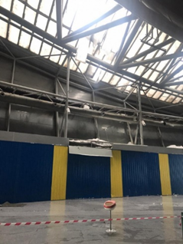

Рисунок 3 - Обрушение крыши на спортивном стадионе «Астана-Арена»

В Шымкенте на центральном стадионе во время матча «Ордабасы» - «Аксу» 21 мая 2022 г. обрушилась крыша кровли основного здания Центрального стадиона им. Кажымукана, представленного на рисунке 4 [6,7].

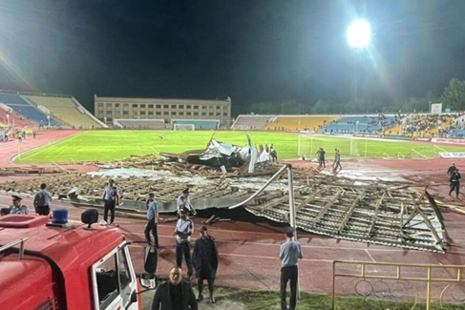

Рисунок 4 - Обрушение крыши здания Центрального стадиона, г.Шымкент

Еще одним примером являются оседания многоэтажных домов в г. Алматы, произошедшие по причине увлажнения грунтов оснований в результате накопления влаги от поверхностных вод [8,9].
Подобные аварии и разрушения строительных объектов: аквапарк «Трансвааль» 14 февраля 2014 г.( г.Москва), обрушение кровли плавательного бассейна «Дельфин» (г. Чусовой Пермского края) 4 декабря 2005 г., обрушение Бауманского рынка (г.Москва) 23 февраля 2006 г., авария на крытом конькобежном центре в Крылатском (г.Москва) 22 ноября 2007 г., обрушение перекрытий здания при выполнении строительно-монтажных работ на Староконюшном пер. (г.Москва) 10 декабря 2008 г., обрушение здания на Садовнической набережной (г.Москва) 17 июня 2009 г. и др.
Для определения причин деформационных процессов в зданиях необходимо дать определение видам нагрузок, которые влияют на состояние и устойчивость здания. Силовые, или механические, нагрузки возникают от собственного веса здания и его частей, людей, оборудования, силы ветра. Вибрации от транспорта, атмосферные осадки и воздушные потоки, солнечный свет являются источниками несиловых нагрузок.
Учет при строительстве здания этих нагрузок и других важных факторов, таких как инженерно-геологический состав и состояние основания (грунтов) и уровень сейсмической активности района строительства, позволяют в дальнейшем обеспечить сохранение равновесия и геометрических параметров, заданных при расчете и проектировании здания.
По этой причине мониторинг деформационных процессов является важнейшей составляющей любой системы контроля технической безопасности ответственных объектов. Методика геодезического мониторинга для ответственных сооружений должна быть разработана с учётом возможных геологических, технологических и технических причин возникновения деформаций (изучение инженерно-геологических особенностей территории застройки, расчетных величин нагрузок и деформаций), а также требований к необходимой точности измерений. Деформации рассматриваемых объектов могут иметь сложный пространственный характер, который зачастую невозможно выявить в полном объеме в ходе традиционной вертикальной геодезической съемки. На сегодняшний день пространственные геометрические характеристики деформационных процессов могут быть определены с применением целого ряда разнообразных геодезических методов и современных приборов [10,11,12].

1.2 Анализ состояния высотных зданий в Алатауском районе

Под каждой ячейкой усиливаемого перекрытия устанавливались несколько телескопических стоек под серединами пролетов главных ригелей, второстепенных ригелей и плит перекрытий, а затем производился последовательный подъем всех элементов усиливаемой ячейки перекрытия.
После создания требуемого подъема перекрытия производилось наклеивание на нижнюю поверхность усиливаемых элементов необходимых материалов усиления.
Через несколько суток, в течение которых обеспечивался достаточный набор прочности клеевых составов, которыми наклеивались фиброармированные пластики, производилось опускание и демонтаж телескопических стоек.
Контроль процесса подъема перекрытий телескопическими стойками и последующие стадии напряженного состояния усиленных конструкций производился замерами прогибов середины пролетов изгибаемых элементов с помощью лазерного тахеометра «Leica Flexline TS02plus» с точностью 0,5 мм. Ширина раскрытия трещин в элементах перекрытий замерялась микроскопом МПБ-3 с точностью 0,02 мм (Приложение 2).
Таблицы регистрации величины вертикальных прогибов (в числителях дроби) и ширины раскрытия трещин (в знаменателях дроби) в железобетонных перекрытия приведены в таблицах Приложения 3 (П-плита, Гр-главные ригели), Вр-второстепенные ригели) и позволяют сопоставить эти параметры на всех стадиях выполнения работ по поверхностному усилению железобетонных конструкций предварительно напряженных фиброармированными композитными материалами. Причем, за величину прогибов принят прогиб середины плиты относительно опорных сечений плиты (около ригелей), а величина прогибов ригелей соответствует прогибу середины пролета ригелей относительно средней величины осадки опорных сечений ригелей.
Выполненное усиление железобетонных конструкций покрытия существенно повысило прочность элементов покрытия:
- прочность растянутой арматуры плиты покрытия (включая фиброармированные сетки), увеличилась на 75%, а несущая способность пролетных сечений плиты, определенная с учетом увеличения толщины плиты в два раза, увеличилась более, чем в 3 раза;
- прочность нижней растянутой арматуры (включая фиброармированные ламели) главных ригелей увеличилась на 33%, и с учетом увеличения высоты ригеля с 800 мм до 1000 мм, несущая способность пролетных сечений главных ригелей увеличилась на 70%;
- прочность нижней растянутой арматуры (включая фиброармировнные ламели) второстепенных ригелей увеличилась на 50%, с учетом увеличения высоты ригеля с 600 мм до 800 мм, несущая способность пролетных сечений второстепенных ригелей увеличилась почти в 2 раза.
Выполненное усиление железобетонных конструкций перекрытия над нижним этажом существенно повысило прочность элементов перекрытия:
- прочность растянутой арматуры плиты перекрытия (включая фиброармированные сетки), увеличилась на 77%, а несущая способность пролетных сечений плиты увеличилась на 75%;
- прочность нижней растянутой арматуры главных ригелей (включая фиброармированные ламели) увеличилась на 33%, а несущая способность пролетных сечений главных ригелей перекрытия увеличилась на 30%;
- прочность нижней растянутой арматуры второстепенных ригелей (включая фиброармированные ламели) увеличилась на 50%, на несущая способность пролетных сечений второстепенных ригелей увеличилась на 45%.
Выполненное усиление привело к снижению прогибов и уменьшению ширины раскрытия трещин в ригелях и плитах перекрытий:
- средняя величина прогибов плит покрытия составляла 11,2 мм, а после усиления элементов перекрытий уменьшилась на 34% и после заливки дополнительного слоя уменьшилась на 29%;
- средняя величина прогибов главных ригелей покрытия составляла 18,2 мм, а после усиления элементов перекрытий уменьшилась на 27% и после заливки дополнительного слоя уменьшилась на 24%;
- средняя величина прогибов второстепенных ригелей покрытия составляла 22,8 мм, а после усиления элементов перекрытий уменьшилась на 13% и после заливки дополнительного слоя уменьшилась на 6,7%;
- средняя величина общих прогибов покрытия составляла 52,5 мм (т.е. превышала допустимую нормативную величину), а после усиления элементов перекрытий уменьшилась на 21,2% и после заливки дополнительного слоя уменьшилась на 18,7%, т.е. после усиления жесткость плиты покрытия стала соответствовать нормативной жесткости;
- средняя величина прогибов плит перекрытия над нижним этажом составляла 12 мм, а после усиления элементов перекрытия уменьшилась на 45%;
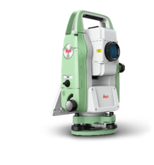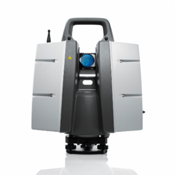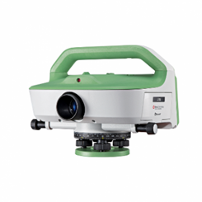

Рисунок 5 - Высокоточные геодезические приборы:
а) тахеометр LEICA TS03 R500 (3");
б) наземный лазерный сканер Leica ScanStation P30; в) цифровой нивелир Leica LS15

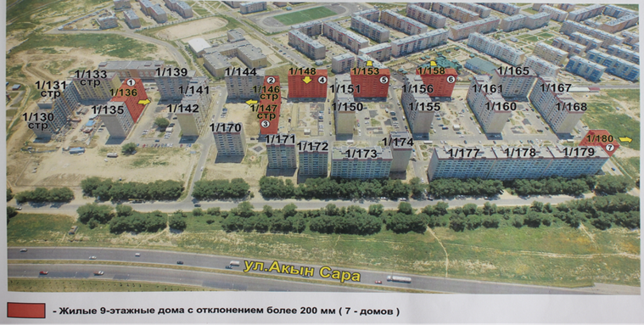

Рисунок 6 - Смещение отдельных жилых зданий

В результате обработки данных радарной интерферометрии для оценки смещений земной поверхности и состояния высотных зданий и сооружений на примере строящегося микрорайона получены значения смещения практически на каждое здание и сооружение. Максимальная вертикальная скорость смещения точек составила 300 мм/г. Причиной развития деформаций домов стало увлажнение грунтов оснований, которое произошло за счет повышенных осадков и постепенного накапливания влаги в грунте из-за инфильтрации поверхностных вод.
Таким образом, комплексное изучение с использованием наземно-космических данных даёт нам возможность оценить активно протекающие деформационные процессы и выявить возможные причины развития деформации земной поверхности и зданий-сооружений (рисунок 7).

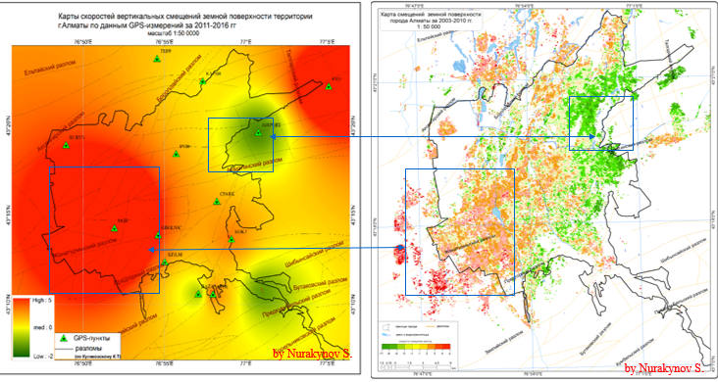

Рисунок 7 - Карты скоростей вертикальных смещений земной поверхности на территории строительных объектов

При обработке результатов радарной интерферометрии выявляются смещения от 1-3 мм, что приводит к минимальным значениям критерий точности измерений в соответствии с нормативными требованиями при радарной интерферометрической съемке. Выявленные деформационные смещения позволяют свести к минимуму рисковые показатели при эксплуатации зданий и сооружений или в значительной степени уменьшить их возможные последствия (оседания, крен, прогибы и т.д.).
В результате обработки данных космической радарной интерферометрии были получены карты вертикальных смещений и деформаций земной поверхности и сооружений в векторном и растровом форматах. Также были рассчитаны карты вертикальных и горизонтальных сдвигов и построены файлы и изолинии смещений (рисунок 8).

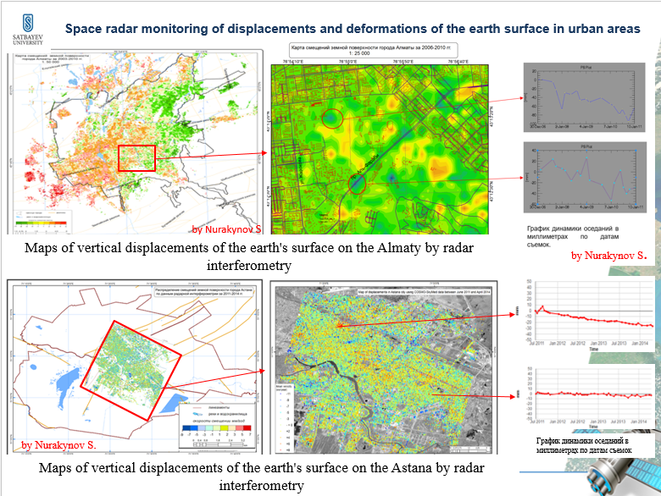

Рисунок 8 - Космический радарный мониторинг смещений и деформаций земной поверхности

В результате обработки данных радарной интерферометрии для оценки смещений земной поверхности и состояния высотных зданий и сооружений на примере строящегося микрорайона были получены значения смещения практически на каждое здание. На рисунке 9 изображены векторы смещения зданий. Максимальная вертикальная скорость смещения точек составила 300 мм/г. Причиной развития деформаций домов стало увлажнение грунтов оснований, которое произошло за счет повышенных осадков и постепенного накапливания влаги в грунте из-за инфильтрации поверхностных вод.

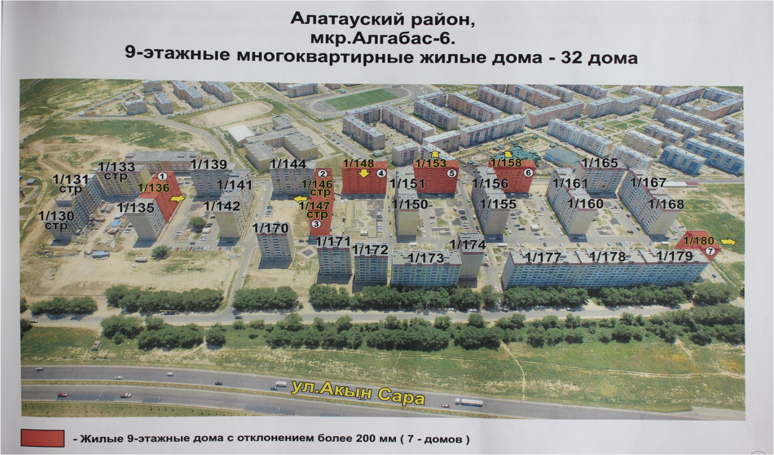

Рисунок 9 - Смещение отдельных жилых зданий

Таким образом, комплексное изучение с использованием наземно-космических данных даёт нам возможность оценить активно протекающие деформационные процессы и выявить возможные причины развития деформации земной поверхности, зданий и сооружений.

1.3 Автоматизированная система мониторинга деформационных процессов зданий и сооружений

Обрушение зданий может быть вызвано не только природными процессами, но и в результате различных видов антропогенных происшествий и малой изученностью территории расположения зданий, и других динамических и статических факторов. В результате динамических изменений в процессе длительной эксплуатации зданий в сейсмологических условиях в предгорьях Заилийского Алатау считаем малоизученными деформационные процессы, влияющие на уровень надежности зданий. В условиях современного темпа строительства высотных и уникальных зданий недостаточно разработаны требования нормативно-методических документов, которые предусматривают создание автоматизированных систем мониторинга (рисунок 10).

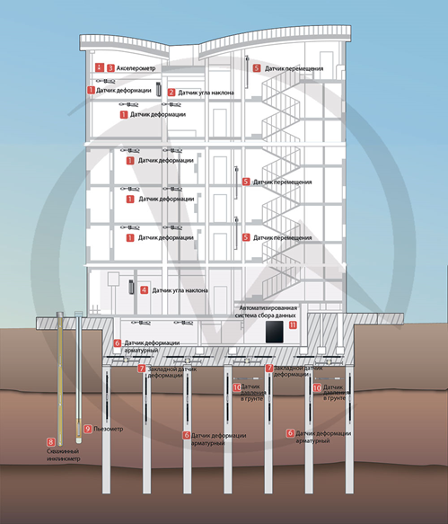

Рисунок 10 - Автоматизированная система мониторинга

В нашей стране широко используют автоматизированные системы контроля за состоянием зданий и сооружений в процессе строительства и эксплуатации, и установления возможных процессов деформаций, основанных на геодезических методах измерения (гидростатика, видоизмерительные системы и т.д.).
Впервые в нашей стране приводятся рекомендации по построению и составу автоматизированных систем мониторинга на основе использования моторизованных электронных тахеометров.
Важную роль в развитии системы мониторинга несущих конструкций уникальных зданий и сооружений, определении горизонтальных и вертикальных смещений, осадок и крена играют автоматизированные системы мониторинга [13,14,15].
Одним из эффективных методов наблюдений за напряженно-деформированным состоянием зданий и сооружений предлагается автоматизированная система мониторинга, состоящая из серии датчиков КИП для измерения различных параметров отклонения конструкций от проектных значений. При помощи датчиков (рисунок 11) регистрируем значения параметров (осадки, крен, давление, частоты и колебания и т.д.).



Рисунок 11 - Двухканальный регистратор данных для тензометрических датчиков нагрузки

На основании применения автоматизированной системы мониторинга возможно не только оценить текущее состояние строительных конструкций объекта, но и спрогнозировать его будущее состояние.
На основании СНиП РК 3.02-05-2010 «Автоматизированная система мониторинга зданий и сооружений», установка АСМ является обязательным на объектах 1-й категории сложности, многофункциональных зданиях высотой более 50 метров и/или площадью этажа более 10 000 м², а также культурно-зрелищных и спортивных объектах с массовым пребыванием людей (500 и более людей).
В целях снижения уровня риска реального разрушения объекта в процессе строительства и последующей эксплуатации за счет обнаружения отклонений параметров строительных конструкций и узлов от расчетных значений на ранней стадии их возникновения разработана программа автоматизированной системы мониторинга (рисунок 12).
В результате анализа исходных данных определены особо ответственные узлы в несущих конструкциях высотных и уникальных зданий и сооружений:
1.несущие железные и железобетонные конструкции зданий и сооружений;
2.Деформационные швы блоков;
3. Металлоконструкции кровли.

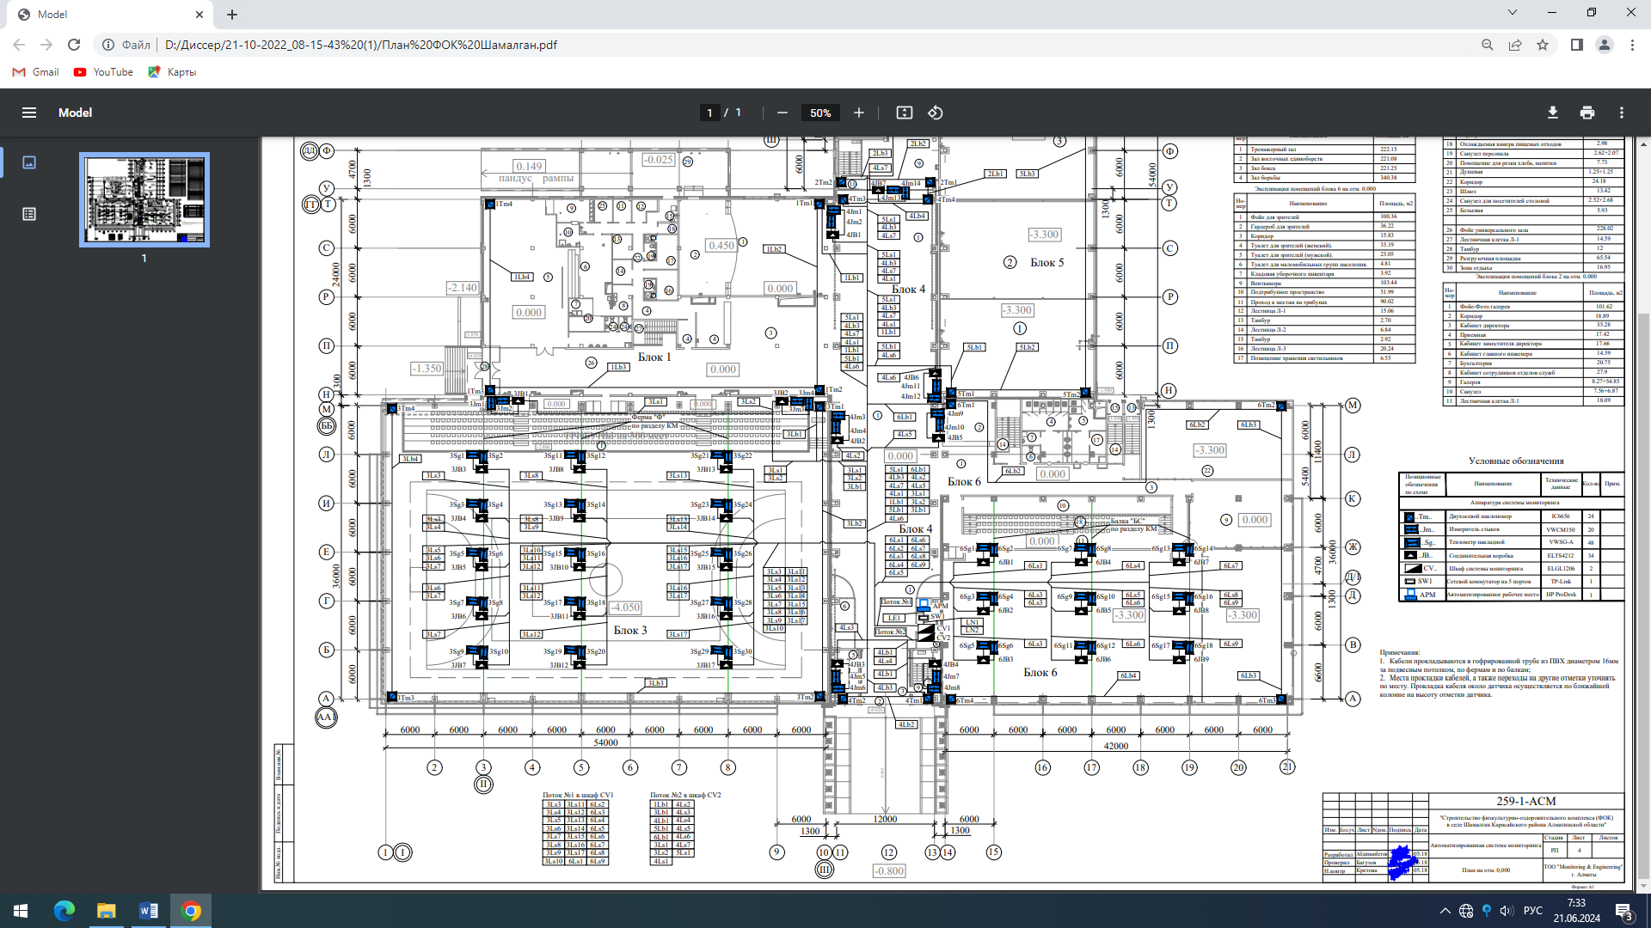

Рисунок 12 – Фрагмент схемы расположения цифровых датчиков автоматизированной системы мониторинга на несущих конструкциях стадиона

Определение по конструкторским расчетам критически важных точек несущих конструкций, ограждающих конструкций и мест установки датчиков для мониторинга с учетом воздействии на конструкции природных и техногенных факторов (рисунок 13).

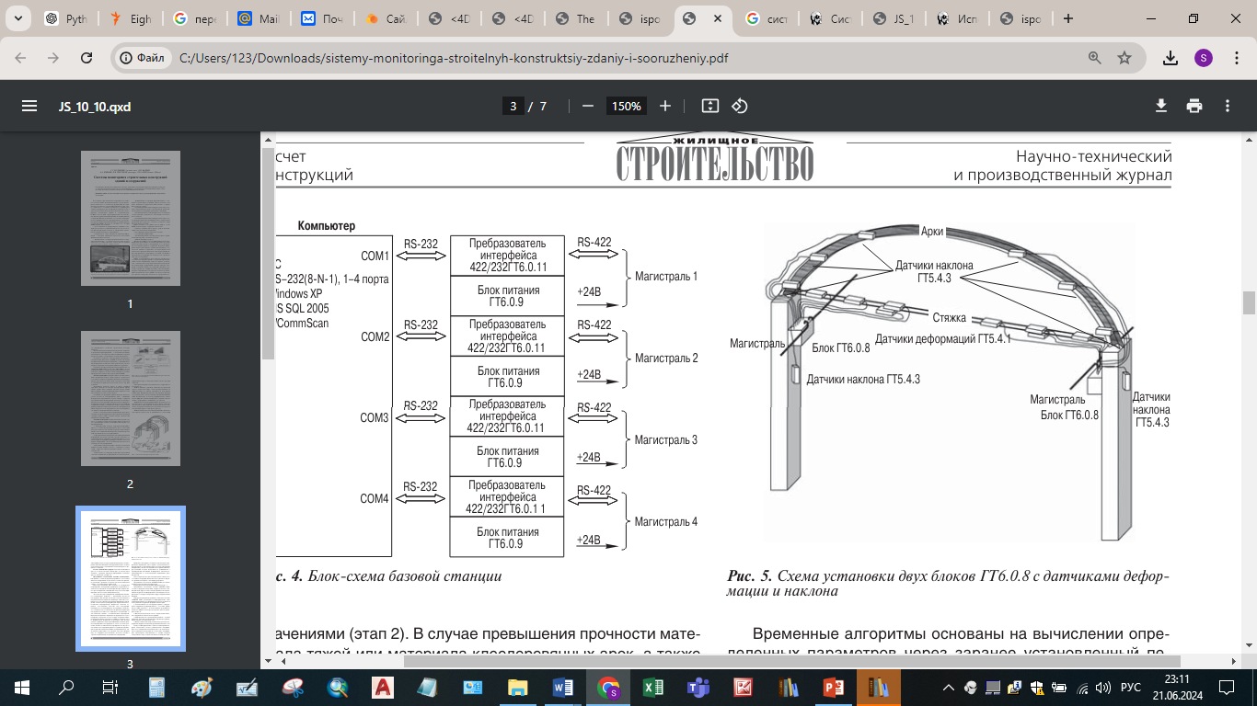

Рисунок 13 – Схема установки двух блоков с датчиками деформации и наклона

Основной задачей автоматизированной системы мониторинга является фиксирование числовых значений геометрического положения конструктивных элементов здания или сооружения, их обработка и хранение. Контроль геометрических и физических величин происходит в режиме реального времен через заданные промежутки времени и с заданной точностью. В случае, если значения отклонений превышают допустимые, система подает сигнал в головной центр управления о наличии опасных деформационных смещений в несущих конструкциях здания.
В настоящее время цифровые датчики измеряют такие физические параметры, как деформацию и напряжение в узлах конструктивных элементов (тензометр), ширину раскрытия трещин (трещиномер), угол наклона (инклинометр) и т.д.
Сейсмическая активность в городе Алматы - многомиллионного мегаполиса - наблюдается регулярно, что связано с движением тектонических плит и разломов, которые простираются через весь регион. Анализ сейсмических данных и геологических условий показывает, что регион Алматы остается подверженным риску крупных землетрясений. Современные методы мониторинга включают сейсмографические станции, фиксирующие даже небольшие колебания, которые используются для прогнозирования возможных крупных подземных толчков.
Землетрясение, произошедшее в январе 2024 года магнитудой 6,1 баллов является очередным напоминанием о сейсмической активности региона и необходимости принятия мер предосторожности для минимизации последствий таких природных явлений (рисунок 14).

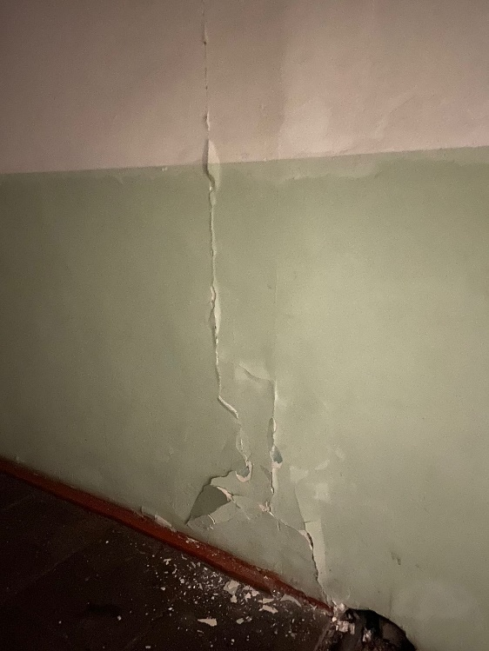

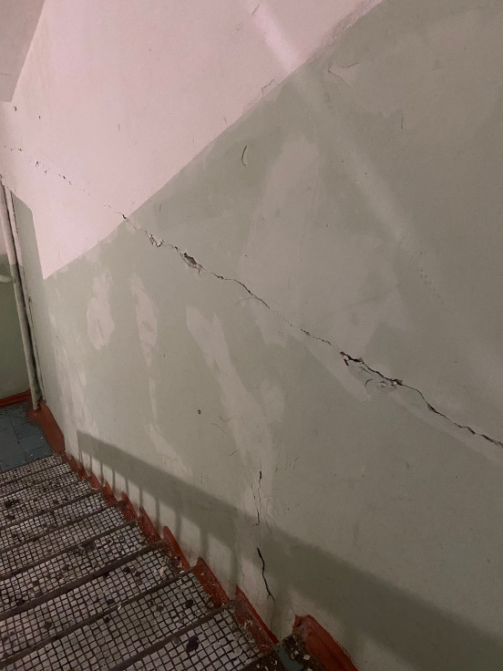

Рисунок 14 – Повреждения в зданиях после землетрясения

Входная группа (Входной блок)
Здание входной группы прямоугольной формы в плане, с размерами в осях 63,0×15,5 м. Высота заглубления подземной части - 11,3 м, надземная часть здания высотой - 5,5 м. Этажность подземной части переменная от 2-х до 4-х уровней. На рисунке 14, 15, 16 представлены общие виды Входной группы на отметке -2,700, +4,100, +5,700 м.
По конструктивному решению здание относится к рамно - связевой конструктивной схеме из монолитного железобетона.
Фундаменты в виде ребристой фундаментной плиты толщиной 250 мм с перекрестными лентами (ребрами) сечением 600×1500 (h×b) мм. Колонны монолитные железобетонные сечением - 600×600 мм, 400×400 мм.
Наружные стены на всю высоту подземной части из монолитного железобетона толщиной 400 мм, внутренние стены (диафрагмы жесткости) на всю высоту здания из монолитного железобетона толщиной 300 - 400 мм.
Ригеля здания входной группы из монолитного железобетона разнотипные сечением - 400×1000 (b×h) мм, 400×800 (b×h) мм, 400×600 (b×h) мм, 400×400 (b×h) мм.
Плиты перекрытий и покрытия из монолитного железобетона толщиной - 200 мм. Лестничные марши и площадки монолитные железобетонные. Кровля плоская. Положение, диаметр арматуры и защитный слой бетона железобетонных конструкций здания устанавливались с помощью сканера арматуры «Ferroscan PS 200» швейцарской фирмы «HILTI», изображенного на рисунке 19, а также контрольным вскрытием защитного слоя бетона отдельных элементов железобетонных конструкций. [16, 17].
При детальном обследовании несущих конструкций блока 1 установлено следующее:
- фундаментная плита армирована в нижней и верхней зонах сплошными сетками из стержней Ø12А-III с размерами ячеек 200×200 мм и дополнительными сетками из стержней Ø16А-III. Ленты (ребра) фундамента армированы пространственными каркасами с симметричной верхней и нижней продольной арматурой из 6Ø22A-III и двухсрезными хомутами Ø10A-1, а также дополнительными продольными стержнями из Ø22A-III+Ø25A-III в средней по высоте части.
Прочность бетона в элементах фундаментов находится в пределах 38,6- 44,2 МПа, в среднем составляя 41,4 МПа, т.е. существенно больше требуемой по проекту прочности бетона.
Армирование фундаментов соответствует проекту. Состояние фундаментов удовлетворительное.
- колонны по осям Д/8; Ж/2; Ж/3; Ж/4; Ж/5; Ж/6 армированы пространственными каркасами, имеющими в нижнем ярусе вертикальные стержни 12Ø28 + 4Ø22 A-III, а в верхнем ярусе 4Ø28 + 8Ø22 A-III; колонны по осям А/3; А/4; А/5; Б/4; Б/5; Г/1; Г/7 армированы пространственными каркасами, имеющими в нижнем ярусе вертикальные стержни 12Ø32 A-III; а в верхнем ярусе - 12Ø28 A-III; колонны по осям Б/2; Б/6; В/2; В/3; В/5; В/6; Г/3; Г/4; Г/5; Д/3;Д/4; Д/5; Е/2; Е/6 армированы пространственными каркасами, имеющими в нижнем и верхнем ярусах вертикальные стержни 4Ø25 + 8Ø22 AIII, колонны по осям А/1; А/6; Б/1; Б/7; В/1; В/4; В/7; Г/2; Г/6; Д/2; Д/6; Е/1; Е/3; Е/4; Е/5; Е/7 армированы пространственными каркасами, имеющими в нижнем и верхнем ярусах вертикальные стержни 4Ø28+ 8Ø22A-III, а также поперечную арматуру из хомутов Ø8А-I и шпилек Ø6А-I, установленных с шагом 150 и 200 мм.
Прочность бетона в колоннах находится в пределах 48,3-63 МПа, в среднем составляя 50,6 МПа, т.е. существенно больше требуемой по проекту прочности бетона.
При обследовании были выявлены колонны с вырубленными вертикальными и горизонтальными полостями защитного слоя бетона без выреза арматуры глубиной порядка 30 - 40 мм, для прокладки электрических кабелей.
Армирование колонн соответствует проекту. Состояние колонн удовлетворительное;
- стены лифтовых шахт армированы двойными сетками с вертикальной арматурой Ø12A-III, установленной с шагом 200 м, и горизонтальной арматурой Ø8A-I, установленной с шагом 300 мм. [18,19].
Прочность бетона в колоннах находится в пределах 48,3-63 МПа, в среднем составляя 50,6 МПа, т.е. существенно больше требуемой по проекту прочности бетона.
При обследовании были выявлены колонны с вырубленными вертикальными и горизонтальными полостями защитного слоя бетона без выреза арматуры глубиной порядка 30 - 40 мм, для прокладки электрических кабелей.
Армирование колонн соответствует проекту. Состояние колонн удовлетворительное;
- стены лифтовых шахт армированы двойными сетками с вертикальной арматурой Ø12A-III, установленной с шагом 200 м, и горизонтальной арматурой Ø8A-I, установленной с шагом 300 мм.
Прочность бетона в стенах лифтовых шахт находится в пределах 39,7-41,6 МПа, в среднем составляя 40,6 Мпа, т.е. соответствует проектному классу бетона В30.
Армирование стен лифтовых шахт соответствует проекту. Состояние стен удовлетворительное.
- диафрагма жесткости Джм-1 по оси «1» и по оси «7» в осях «А»-«В» на нижнем этаже армирована двойными сетками, сформированными из вертикальной арматуры Ø22A-III, установленной с шагом 150 мм, и горизонтальной арматуры Ø22A-III, установленной с шагом 200 мм, на верхнем этаже двойными сетками, сформированными из вертикальной арматуры Ø16AIII, установленной с шагом 150 мм, и горизонтальной арматуры Ø22A-III, установленной с шагом 200 мм.
Прочность бетона в диафрагме жесткости находится в пределах 41,4-43,2 МПа, в среднем составляя 42,3 Мпа, т.е. соответствует проектному классу бетона В30.
Армирование диафрагмы жесткости соответствует проекту, состояние удовлетворительное, однако в нижней части имеются вертикальные трещины шириной раскрытия 0,20-0,40 мм, изображенные на рисунке 20.

. 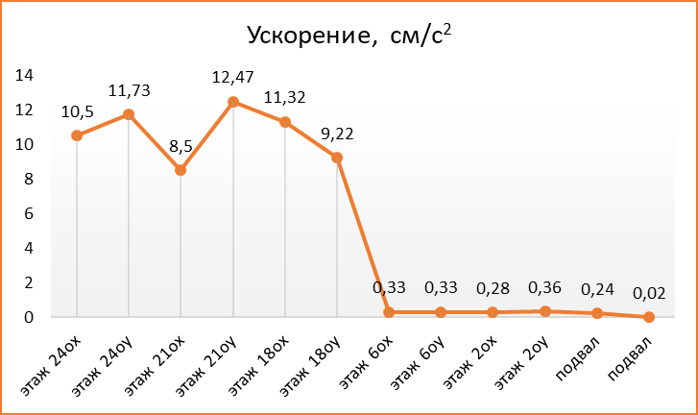

Рисунок 15- График величин ускорений сдвиговых деформаций по этажам здания по местным колебаниям земной поверхности

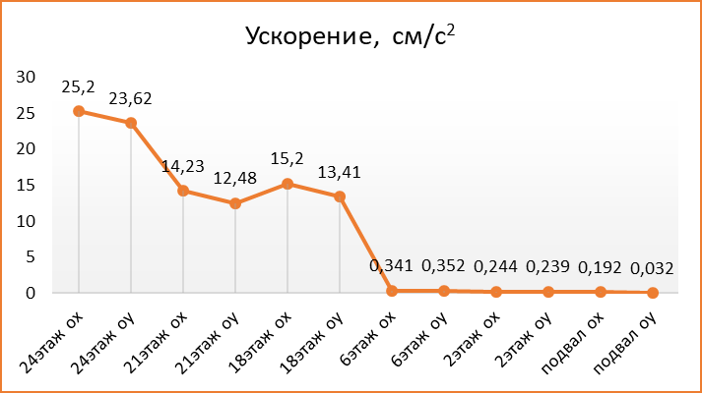

Рисунок 16- График величин ускорений сдвиговых деформаций по этажам здания по удаленным колебаниям земной поверхности

- диафрагма жесткости Джм-2 по оси «7» между осями «А»-«В» на нижнем этаже армирована двойными сетками, сформированными из вертикальной арматуры Ø22A-III, установленной с шагом 150 мм, и горизонтальной арматуры Ø22A-III, установленной с шагом 200 мм, на верхнем этаже двойными сетками, сформированными из вертикальной арматуры Ø16AIII, установленной с шагом 150 мм, и горизонтальной арматуры Ø22A-III, установленной с шагом 200 мм.
Прочность бетона в диафрагме жесткости находится в пределах 41,4-43,2 МПа, в среднем составляя 42,3 Мпа, т.е. соответствует проектному классу бетона В30.
- Армирование диафрагмы жесткости соответствует проекту, состояние удовлетворительное.
Диафрагмы жесткости Джм-3 по оси «А» между осями «1»-«3» и «5»-«7» выполнены толщиной 400 мм и армированы двойными сетками с полевой вертикальной арматурой Ø20A-III, установленной с шагом 200 мм, периферийной вертикальной арматурой Ø20A-III, установленной с шагом 200 мм и горизонтальной арматурой Ø20A-III, установленной с шагом 200 мм
Армирование диафрагм соответствует проекту. Состояние диафрагмы удовлетворительное, однако в нижней части диафрагмы, расположенной между осями «1»-«3» имеются вертикальные трещины шириной раскрытия 0,20-0,70 мм, изображенные на рисунке 21.
Прочность бетона в диафрагме жесткости находится в пределах 41,4-42,3 МПа, в среднем составляя 41,7 МПа, т.е. соответствует проектному классу бетона В30.
Перекрытие на отм. 0,000 образовано главными балками сечением 400×800 (b×h) мм, опирающимися на колонны и образующие квадратные ячейки 9,0×9,0 м, второстепенными балками сечением 400х600 (b×h) мм, опирающимися на главные балки и образующие квадратные ячейки 4,5×4,5 м, и плитой перекрытия толщиной 200 мм. Между осями «3»-«5»/«Б»-«Г» в плите перекрытия имеется круглое отверстие диаметром 9,0 м, обрамленное балкой сечением 400х800 мм.
Главные балки перекрытия имеют сечения 400х800 (b×h) мм имеют пролеты по 9,0 м, и решены как многопролетные неразрезные балки и армированы:
- на опорах верхней арматурой из 4Ø28+4Ø25А-III и нижней арматурой 4Ø25А-III, а также в середине высоты сечения дополнительными стержнями 2Ø20А-III;
- в пролетах верхней арматурой из 4Ø25А-III и нижней арматурой 6Ø25АIII, а также в середине высоты сечения дополнительными стержнями 2Ø20А-III, 4-х срезными хомутами Ø8А-I, установленными с шагом 100 мм.
Армирование главных балок соответствует проекту. Прочность бетона в главных балках находится в пределах 41,4-52,3 МПа, в среднем составляя 46,7 МПа, т.е. соответствует проектному классу бетона В30.Прочность бетона в главных балках находится в пределах 40,7-41,3 МПа, в среднем составляя 41,0 МПа, т.е. соответствует проектному классу бетона В30. Основным недостатком главных балок является образование нормальных трещин в зоне примыкания второстепенных балок, которая в отдельных балках достигает 0,9-1,0 мм, изображенных на рисунке 22. В таблице 2 приведены данные о величине раскрытия трещин шириной раскрытия более 0,25 мм, а также вертикальные прогибы главных балок.

1.4 Анализ современных маркшейдерско-геодезических методов наблюдения за уникальными гидротехническими сооружениями

Для обеспечения нормальной работы гидротехнических сооружений и безопасности их эксплуатации требуется проводить с определенной периодичностью геодезический мониторинг с целью обнаружения деформационных процессов, возникающих вследствие конструктивных особенностей сооружения, природных факторов и техногенных нагрузок.
Для проведения маркшейдерско-геодезического мониторинга существует различные методы наблюдений за изменениями пространственного положения в целом и взаимного положения его составных частей. Для проведения и изучения возникновения деформационных процессов важное значение имеет проведение геотехнического мониторинга (рис.17).

Рисунок 17 - Основные этапы геотехнического мониторинга

Возникновение деформационных процессов в отношении гидротехнических сооружений зависит от множества факторов: рельефа поверхности, геологической структуры горного массива, уровня грунтовых вод, метеорологических и гидрогеологических условий, ограждающих конструкций и свайного основания.
Наблюдения за деформациями осуществляется геодезическими методами, которые в свою очередь подразделяются на следующие виды (рис. 18,19).

Рисунок 18 - Методы измерения горизонтальных деформаций

Рисунок 19 - Методы измерения вертикальных деформаций

В практике строительства гидротехнических сооружений существуют 2 вида уровней ответственности. Примером 1-го уровня ответственности относится Чебоксарская ГЭС на реке Волге (рис.20)

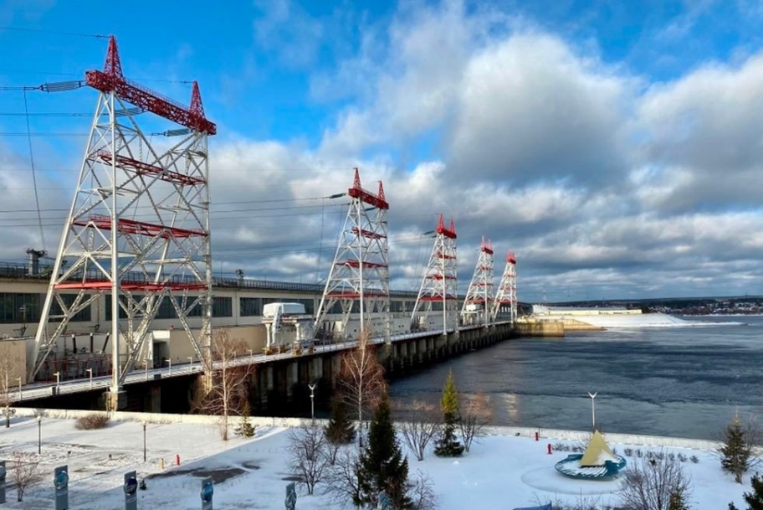

Рисунок 20 - Чебоксарская ГЭС

Актуальность исследований в области деформационного мониторинга на многих гидротехнических сооружениях и их техническое состояние предотвращение аварийных ситуаций обуславливается возможными происходящими аварийными ситуациями возникающих в процессе эксплуатации в течение длительного времени приводит к аварийным ситуациям и экономическим последствиям.
Ко второй группе уровня ответственности относятся гидротехнические сооружения, построенные в горной местности и гидроэнергетическая мощность составляет около 300 МВт и по мощности не превышает гидроэнергетических параметров Чебоксарской ГЭС. Примером является Мойнакский ГЭС, имеющей региональный и отраслевой масштаб и значение (рис.4).
на участках размещения зданий ГЭС-1 и ГЭС-2 выполнены топографические съемки масштаба 1:500 общей площадью 26га. По трассе деривационного туннеля к зданию ГЭС-1 на участке от Уг.3 до площадки размещения здания ГЭС-1 выполнена топографическая съемка масштаба 1:1000. Площадь участка съемки составляет 19га.
Установленная мощность обеспечивает выработку электроэнергии, покрывающую пиковой и полупиковой части графиков электрических нагрузок Южной зоны Республики Казахстан. (рис.21).

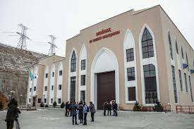

Рисунок 21 - Мойнакская ГЭС

Район строительства ГЭС расположен в горной системе западных отрогов хребта Кетмень (северный Тянь-Шань), в долине реки Чарын. Абсолютные отметки поверхности изменяются от 1240 м в русловой части реки до 1980 м – на водоразделах.
Район строительства имеет сложное геологическое строение с различными геоморфологическими, климатическими и литологическими особенностями. Рельеф местности представлен несколькими тектоническими комплексами, появившихся в результате активных тектонических процессов (эрозионно-тектонический комплекс, эрозионно-денудационный комплекс, эрозионно-аккумулятивный комплекс, тектоно-аккумулятивный комплекс и речные долины), и которые должны быть учтены при планировке и возведении инженерного сооружения. Для этого были проведены геологические изыскания по оценке сейсмической опасности и устойчивости геологической структуры в районе работ Мойнакской ГЭС (рис.22).

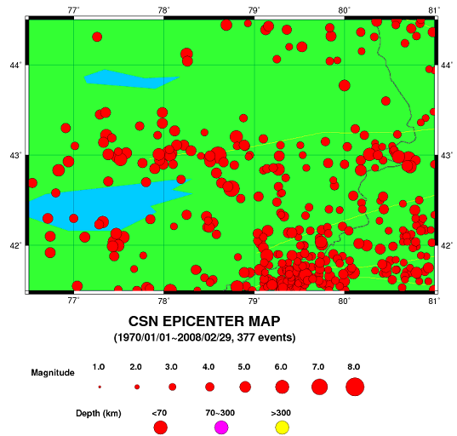

Рисунок 22 - Карта размещения эпицентров в пределах 150 км вокруг строительной площадки Мойнакской ГЭС

Площадка Мойнакской ГЭС, включая плотину, водохранилище и здание ГЭС, находится в сейсмической зоне хребтов Центрального Тянь-Шань. В Республике Казахстан данная зона считается наиболее высокосейсмичной территорией Северного Тянь-Шаня (рис.23).

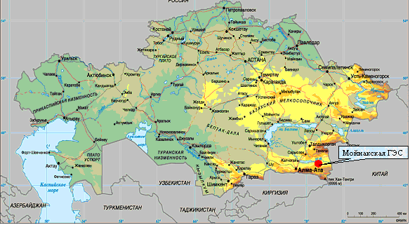

Рисунок 23 - Мойнакская ГЭС

Бестюбинское водохранилище расположено на реке Чарын предназначено для круглогодичного накопления воды с целью увеличения выработки электроэнергии на Мойнакской ГЭС. Напорный фронт гидроузла создает каменно-насыпная плотина высотой 94 метра. Длина водохранилища - около 16 км, ширина до 500 метров. Площадь затопления - около 10 кв. км. Общий объем - 238 млн куб. метров, в том числе полезный - 198 млн куб. метров. Вода подается в здание ГЭС по деривационному тоннелю длиной около 9 километров (рис.24).

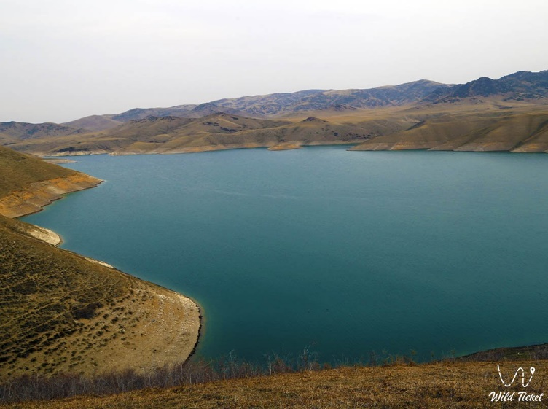

Рисунок 24 - Бестюбинское водохранилище

Таким образом, в результате анализа геологических, гидрогеологических, сейсмологических и литологических условий в районе эксплуатации Мойнакской ГЭС было установлено отсутствие тектонических разрывов и разломов, которые под воздействием сейсмических эпицентров землетрясений могут привести к необратимым смещениям в земной коре. Учитывая отношение гидротехнического сооружения ко 2-му уровню ответственности и его расположения в горной местности, требуется проводить специальные геодезические и космические наблюдения с использованием ГИС-технологий для обеспечения нормального функционирования всех конструктивных элементов гидротехнического сооружения.

2 МЕТОДИКА ГЕОДЕЗИЧЕСКОГО МОНИТОРИНГА ВЫСОТНЫХ И УНИКАЛЬНЫХ ЗДАНИЙ И СООРУЖЕНИЙ

2.1 Основные этапы геодезического мониторинга деформационных процессов высотных и уникальных зданий и сооружений

Значительный объем инструментального мониторинга в период строительства и эксплуатации зданий и сооружений выполняется геодезическими методами. Геодезическими методами определяются как местные, так и общие деформации зданий и сооружений, отклонения несущих, ограждающих конструкций от вертикали и проектного положения, осадки фундаментов и грунтов, по которым конкретно судят о техническом состоянии здания или сооружения.
Накоплен большой опыт проведения инструментальных наблюдений за возможными деформационными процессами как в нашей стране, так и ближнем и дальнем зарубежье. Разработаны методики и технологии инструментальных наблюдений, которые учитывают архитектурные особенности высотных и уникальных строительных объектов. Учитывая разработанные методики на основе отечественных и зарубежных норм строительства высотных и уникальных сооружений во многих городах успешно сопровождаются научными исследованиями и накопленным практическим опытом. Разработаны специальные СП РК 1.03-103-2013 «Геодезические работы в строительстве» мониторинга геодезическими методами и точностью выполнения геодезических работ (инструментальный геодезический мониторинг). В нормативных документах определены и рекомендованы комплекс периодических инженерно-геодезических измерений, выполняемых с целью определения количественных параметров общих деформаций зданий и сооружений, их несущих ограждающих конструкций.
Мониторинг геодезическими методами - это комплекс периодических инженерно-геодезических измерений, выполняемых с целью определения количественных параметров общих деформаций зданий и сооружений, их несущих ограждающих конструкций, фундаментов, оснований фундаментов и грунтов, на всех стадиях строительства и в процессе эксплуатации.
При выборе методики проведения геодезических наблюдений необходимо учитывать все особенности строительной площадки, такие как инженерно-геологическое строение грунтов в основании здания, сейсмичность застраиваемой территории, уровень грунтовых вод, наличие подземных коммуникаций, а также относительно сооружения - класс ответственности здания, этажность, качество используемых в строительстве материалов, допустимые значения смещений.
Фундаменты здания Входной группы в виде ребристой фундаментной плиты толщиной 250 мм с перекрестными лентами (ребрами) сечением 600х1500 (b×h) мм, опирающимися на свайное поле их свай диаметром 450 мм типа «Titan», изготовленных по технологии «Monojet». Фундаментная плита армирована в нижней и верхней зонах сплошными сетками из стержней Ø12АIII с размерами ячеек 200×200 мм и дополнительными сетками из стержней Ø16А-III. Ленты (ребра) фундамента армированы пространственными каркасами с симметричной верхней и нижней продольной арматурой из 6Ø22AIII и двухсрезными хомутами Ø10A-1, а также дополнительными продольными стержнями из Ø22A-III+Ø25A-III в средней по высоте части. Армирование фундаментов соответствует проекту. Состояние фундаментов удовлетворительное. Прочность бетона в элементах фундаментов и подколонниках находится в пределах 39,2-42,4 МПа, в среднем составляя 40,8 МПа, т.е. существенно больше требуемой по проекту прочности бетона.
Основные колонны каркаса здания образуют ячейки 9,0×9,0 м выполнены сечением 600×600 мм. Колонны армированы пространственными каркасами, имеющими в нижнем ярусе вертикальные стержни 4Ø28+8Ø25A-III, а в верхнем ярусе 4Ø25+8Ø22A-III. Состояние колонн удовлетворительное. Прочность бетона в колоннах находится в пределах 43,0-63,4 МПа, в среднем составляя 53,2 МПа, т.е. существенно больше требуемой по проекту прочности бетона. Дополнительные колонны каркаса здания расположены между основными колоннами через 4,5 м и выполнены сечением 400×400 мм.

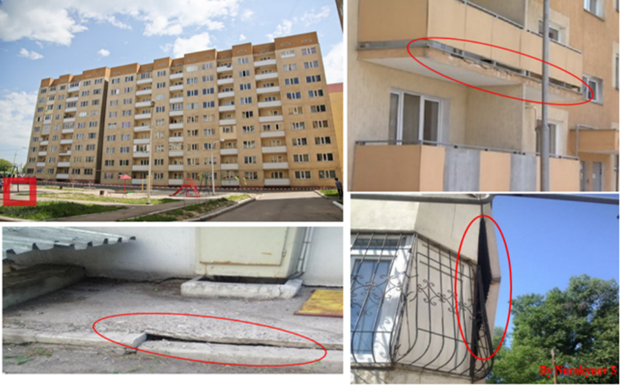

Рисунок 25 - Фрагменты деформационных процессов высотных жилых зданий

Измерения деформаций (наблюдения за осадками) оснований фундаментов зданий и сооружений, а также деформаций земной поверхности (мониторинг деформационных процессов), выполняют в целях:
-определения фактических количественных величин деформаций и сравнения их с расчетными;
-выявления причин возникновения и степени опасности деформаций для безаварийной эксплуатации зданий и сооружений;
-принятия своевременных мер по борьбе с возникающими деформациями или устранению их последствий;
-уточнения расчетных данных физико-механических характеристик грунтов;
На рисунке 1 изображено наблюдение за осадками методом геометрического нивелирования.
Геодезический мониторинг производится в обязательном порядке на начальном этапе строительства зданий и сооружений - в период выемки грунта (разработки котлована). В этом случае отслеживаются деформации строящихся (реконструируемых) объектов, уровень подземных вод, состояние грунтового массива, а также зданий, сооружений и надземных и подземных инженерных коммуникаций, которые попадают в зону влияния будущей застройки (рис.26).

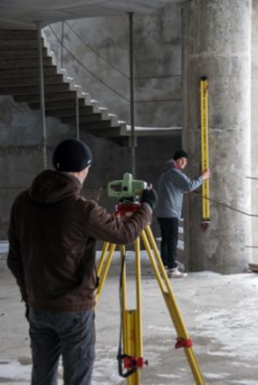

Рисунок 26 - Наблюдения за осадками методом геометрического нивелирования

Кроме того, мониторинг необходим при возведении надземной части здания или сооружения. На этом этапе специалистами отслеживаются вертикальные перемещения (осадки) и отклонения от вертикали (крен) строящегося объекта. Геодезический мониторинг проводится в течение одного года после ввода здания в эксплуатацию. На данном этапе осуществляется оценка горизонтальных и вертикальных смещений.
Измерения деформаций оснований фундаментов зданий и сооружений, находящихся в эксплуатации, следует проводить в случае появления недопустимых трещин, раскрытия швов, а также резкого изменения условий работы здания или сооружения.
Считаем, как показал опыт проведения инструментальных наблюдений, геодезический мониторинг является составной частью общего геотехнического мониторинга и исходных данных, от качества их проведения зависит решение поставленных задач по геомеханическому исследованию деформационных процессов. После возведения зданий и сооружений надлежит преимущественно использовать автоматизированные системы контроля деформации.
Основным положительным решением является при проведении геодезического мониторинга куда входит комплекс работ, включающий измерения (наблюдения), фиксацию результатов измерений, их математическую обработку, вычисление параметров деформаций, исключающих их превышении допустимых значений (рисунок 27).



Рисунок 27 - Методологическая схема этапов геодезического мониторинга

Перед началом проведения работ составляется специальная программа геодезического мониторинга, которая содержит описание исследуемых объектов, геологической обстановки и других параметров, оказывающих влияние на виды и точность геодезических работ.
Наблюдения за вертикальными перемещениями осуществляются с помощью высокоточных электронных нивелиров методом геометрического нивелирования по деформационным маркам, устанавливаемым по всему периметру здания, а при необходимости и внутри него. Для измерения крена требуется установка геодезических знаков на верхней и цокольной части объектов. В зависимости от необходимой точности, задач и условий строительной площадки, выбирается оптимальный метод проведения исследований: с помощью цифрового тахеометра или прочего оборудования. Для измерения горизонтальных перемещений подпорных стен, ограждения котлована, отдельных конструкций зданий и прочих объектов мониторинга, по периметру осуществляется установка деформационных марок.
Деформационный мониторинг трещин подразумевает проведение периодических осмотров зданий с целью фиксации дефектов (сколов, трещин и пр.). На выявленных трещинах проводится установка деформационных маяков для проведения периодических наблюдений за их раскрытием (фиксации ширины, длины и направления). В результате составляется дефектная ведомость.
Таким образом, геомониторинг подразумевает циклические измерения деформаций. В ходе проведения исследований инженеры получают данные, необходимые для расчетов деформационных характеристик, определения скорости их изменений и сравнения с предельными значениями. В результате составляется технический отчет, содержащий детальную информацию о полученных деформациях (фотографии, ведомости, схемы расположения марок и пр.), выводы и при необходимости рекомендации.
В ходе мониторинга деформаций оснований фундаментов определяют (отдельно или совместно) величины:
-вертикальных перемещений (осадок, просадок, подъемов);
-горизонтальных перемещений (сдвигов);
-кренов.
Деформации вычисляют по результатам периодических геодезических измерений (циклов наблюдений), которые продолжаются с заданной периодичностью в течение длительного времени.
Мониторинг геодезическими методами можно изобразить в виде схемы работ:
1) рекогносцировка (предварительное инженерное обследование участка);
2) составление детального технического задания и разработка программы мониторинга;
3) установки реперов, создание геодезической основы;
4) установка деформационных марок. Проведение первого цикла геодезических исследований;
5) проведение периодического мониторинга: периодических наблюдений, контроля стабильности и сохранности геодезической основы.
6) формирование кратких технических заключений (промежуточной отчетности).
7) составление итогового отчета по результатам всех исследований.
8) разработка рекомендаций по предупреждению разрушений.
Координатно-временной основой мониторинга являются исходные реперы и деформационные марки. Положение исходных реперов принято считать стабильным в пределах строго обоснованного допуска. Они используются в качестве исходной основы, относительно которой определяют перемещения деформационных знаков.
Деформационные марки устанавливают на зданиях и сооружениях. В каждом цикле измерений определяются их положения с помощью высокоточных геодезических приборов: тахеометров и нивелиров.
Результаты работ
По завершении работ составляется технический отчет, включающий в себя:
-характеристику объекта, методику проведения геодезических работ (полевых и камеральных), перечень используемого оборудования и точность измерений;
-общие ведомости деформационных характеристик (включают в себя вычисленные значения по всем циклам наблюдений и результаты оценки точности измерений);
-итоговое значение деформаций (по каждой отдельно взятой точке наблюдения). Вычисляется на основе показателей, полученных в ходе измерений первого и последнего циклов исследований.
-анализ результатов, сопоставление с предельно допустимыми и расчетными значениями.
-выводы и рекомендации.
-схема расположения деформационных марок. На нее наносятся пронумерованные контрольные точки с указанием суммарных и текущих значений деформационных характеристик по каждой из них.
Также отчет может содержать: чертежи объекта с линиями равных деформаций, графики деформаций и эпюры распределения осадок по периметру объекта (если это было предварительно указано в техническом задании).

2.2 Рельеф и инженерно-геологические условия территории высотного здания

Исследуемый объект находится в предгорной местности Заилийского Алатау, и геодезические наблюдения за деформационными процессами выполнялись при различных динамических нагрузках с учетом сейсмических воздействий. Главной задачей наших геодезических наблюдений заключалось в установлении существенных природных и техногенных факторов, влияющих на эксплуатационную сохранность инженерного сооружения, находящихся на территории сейсмической зоны, со значениями энергетического класса землетрясения K=6-7,5 в районе возможных подземных колебаний интенсивностью 3-4 балла (рисунок 28).

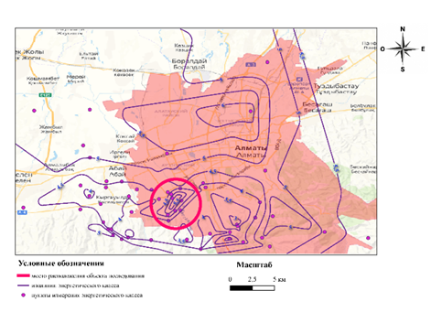

Рисунок 28 - Карта изолиний энергетического класса землетрясений, г.Алматы

Рельеф поверхности земли в пределах исследуемого объекта имеет полого-наклонный характер с общим уклоном в северном направлении. Абсолютные отметки по участку находятся в пределах 899,16 - 915,33 м.
Климатические условия района характеризуются отрицательными температурами воздуха до -25 градусов в зимний период и жарким летом до 40 градусов с повышенной интенсивностью солнечной радиации, определяющими необходимость защиты зданий от холода в зимний период и от излишнего перегрева в жаркий период года.
Когда планируется строительство промышленных объектов и инженерных сооружений проводятся специальные геологические исследования во избежание различных видов ошибок при расчете участка основания строящегося объекта. При проектировании и строительстве на горнопромышленных, гидротехнических и других промышленных объектах, первоначально выполняются инженерно-геологические изыскания для принятия управленческих решений по выбору типа фундамента, его глубины и варианты по укреплению основания и его устойчивости. Геолого-литологическая таблица включает характеристику рельефа местности, физических и геологических процессов, гидрологических условий, физико-механические свойства грунтов и другие материалы, и прогнозы.
На территории строительства инженерного здания были проведены инженерно-геологические изыскания, в результате чего было установлено геолого-литологическом строение участка. В структуре принимают участие аллювиально-пролювиальные отложения верхнечетвертичного возраста (арQIII), представленные просадочными суглинками и мощной толщей галечниковых грунтов с песчаным заполнителем с включением валунов до 30% (табл. 1).

Таблица 1. Строение геологического разреза участка

№ | Тип грунта | Описание пород | Мощность, м
1. | почвенно-растительный слой | с корнями растений | 0,2 -0,3
2. | насыпной грунт слежавшийся | суглинок, галька, песок | 0,8
3. | твердый суглинок макропористый, просадочный | с редкими включениями мелкой гальки | 0,7 - 1,2
4. | галечниковый грунт | с песчаным заполнителем с включением валунов до 30% | 3,5 – 4,0

Нормативная глубина промерзания грунтов составляет: 0,92 м - для суглинков; 1,36 м - для насыпных и галечниковых грунтов.
По содержанию сульфатов и степени опасного воздействия грунтов на бетонный и железобетонный материал конструктивных элементов грунты неагрессивные. По содержанию хлоридов - грунты неагрессивные. По суммарному содержанию солей - грунты незасоленные.

2.3 Высокоточное геометрическое нивелирование вертикальных осадок высотного здания

В процессе эксплуатации промышленного объекта и дополнительных инженерных сооружений вследствие изменений уровня грунтовых вод возможны наполнение или подтопление технических этажей, уплотнение грунта основания из-за неучтенных ранее физико-механических свойств пород и другие факторы, которые дополнительно установить в результате геодезических наблюдений в период эксплуатации не всегда могут быть возможными. Опыт показывает, что многие дополнительные факторы можно установить в процессе периодического ведения мониторинга их деформаций, учитывая конкретные условия нахождения на местности объекта исследования и геоморфологические особенности территории исследуемого объекта. К нерешенным проблемам можно отнести взаимодействующие вопросы с грунтовым основанием сооружения, геодинамическими процессами и внешней средой вблизи предгорной местности с периодическими незначительными сейсмическими колебаниями земной поверхности. Накопление повреждений в несущих конструкциях здания в период эксплуатации в условиях сейсмоопасных зон могут привести к возможным изменениям динамических характеристик здания неустановленных путем геодезического мониторинга [20,21].
Учитывая особенности расположения инженерных зданий и сооружений на промышленных участках, факторы, влияющие на их устойчивость при эксплуатации и, факторы, малоизученные при разработке проекта строительства, требуют постоянного геодезического контроля, который регламентируется нормативно-правовыми документами и материалами [22, 23].
Важным этапом геодезических наблюдений является создание съемочного обоснования, оценка координат Х, У, Z, от которых зависит точность результатов наблюдений. Вокруг исследуемого объекта предложена методика построения геодезической сети с учетом территориального расположения, инженерно-геологических условий, сейсмичности района и влияния внешней среды (рисунок 12).
Предложена методика расположения опорных пунктов съемочной сети для проведения нивелирования III класса по осадочным маркам здания с учетом расположения в предгорной местности со сложными инженерно-геологическими характеристиками.
Наблюдения за осадками жилого здания выполнялись нивелированием III класса. В таблице 2 отображена ведомость отметок и осадок марок жилого здания, расположенного в сложных инженерно-геологических условиях на территории с энергетическим классом сейсмических колебаний в районе 4-5 баллов (рис. 29).

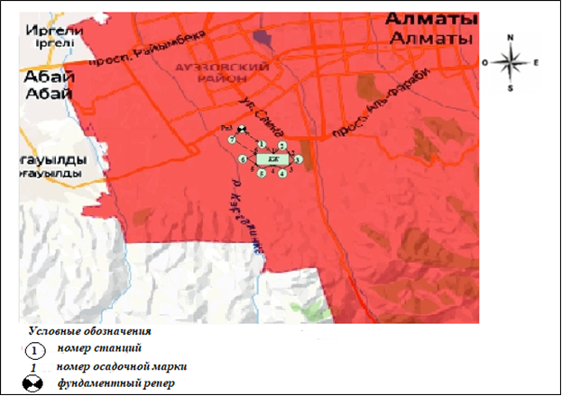

Рисунок 29 - Геодезическая опорная сеть - схема нивелирного хода и расположения осадочных марок

Таблица 2. Ведомость отметок и осадок марок жилого здания.

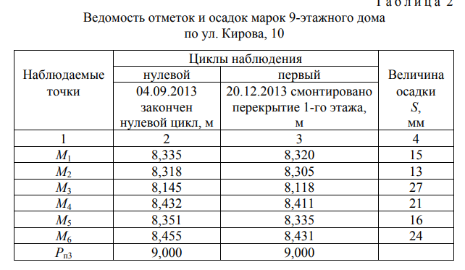

В своде правил СП 22.13330.2011 «Основания зданий и сооружений» предельные деформации фундаментов объектов нового строительства для производственных и гражданских одноэтажных и многоэтажных зданий приводится:
-относительная разность осадок равна 0,003 см;
-максимальная или средняя величина осадка не должно превышать 15см.
Проведены инструментальные наблюдения и получены количественные данные по осадочным движениям фундамента жилого здания с нулевого цикла измерений включительно первый и второй циклы наблюдений.
Изменения величины осадок приводятся в мм и составляют от 4-27 мм. Считаем, что такие величины изменения вертикального положения осадочных марок жилого здания сравнительно с приведенными в СНиП данными на данный период времени удовлетворяет требованиям строительства жилых высотных зданий.
Развитие технологий производства маркшейдерско-геодезических мониторинговых наблюдений за промышленными объектами и инженерными сооружениями позволило научно-обоснованно и оперативно оценивать изменения их геомеханического состояния; прогнозировать горизонтальные и вертикальные смещения конструкций инженерных объектов при строительстве подземных сооружений в плотно застроенных населенных районах, сдвижении земной поверхности в виде мульдобразования и обрушении кровли горных выработок, наземных сооружений (копры, надшахтные здания, обогатительные фабрики и др.) на горных предприятиях и на основании полученной информации своевременно принимать надежные и профилактические и защитные меры для предотвращения опасных техногенных явлений и ситуаций в сейсмоопасных зонах. Учитывая различные геологические особенности грунтов основания инженерных сооружений, возможных сейсмических колебаний и ввиду ограниченности земельных участков и их высокой стоимости требуется соблюдение промышленной безопасности инженерных объектов для их длительной сохранности и эксплуатации.
Интенсивное строительство при возведении инженерных сооружений требует проведения постоянного геодезического мониторинга и специального контроля за их устойчивостью и сохранностью первоначального (проектного) положения на длительный срок эксплуатации и срока существования. С этой целью в настоящее время динамично развиваются технологии трехмерного моделирования зданий и сооружений по результатам сканирования и аэрофотоснимкам, полученным с БПЛА. Одним из множества способов специальных наблюдений считаем геодезический мониторинг с использованием высокоточных электронных приборов и методов измерений деформационных изменений в процессе эксплуатации строительных объектов различного назначения учитывая различные условия их местоположения [24,25,26].
Многочисленные исследования за деформационными характеристиками инженерных зданий и промышленных сооружений (шахты, рудники, подземные и гидротехнические сооружения, железодорожные мосты и магистрали и т.д.) способствовали своевременному принятию специальных мероприятий и сохранению безопасности их эксплуатации. При этом особенное значение имеет проведение геодезических измерений в комплексе с данными автоматизированных систем наблюдения (датчики, наклономеры, сканер, КРИ) за промышленными объектами и инженерными сооружениями для установления многочисленных факторов, влияющих на их длительную устойчивость и сохранность в различных сложных условиях.
Для проведения специальных наблюдений применялись высокоточные геодезические приборы - электронный тахеометр Leica TS03 5" R500 с точностью измерений до 1 мм, специальные осадочные деформационные марки и системы сейсмического мониторинга, цифровые регистраторы данных, а также высокочувствительные датчики.
Для выполнения измерений на вертикальной монолитной плите были установлены деформационные марки типа А, предназначенные для наблюдений за осадками кирпичных и железобетонных конструкций. Деформационные марки были установлены на высоте примерно 0,3-0,6 м от пола и должны были быть доступны для проведения геодезических работ (высокоточное нивелирование). Для обеспечения длительной эксплуатации марки имеют номер, нанесенный несмываемой краской, и специальный колпачок для защиты от повреждений. Для проведения дальнейших измерений местоположение каждой марки отмечено в плане объекта [27].
Осадочные деформационные марки типа А с параметрами l=10 см монтировались в толщу стены на глубину 8 см на стыках в нижней части стены для проведения систематического контроля за деформационными процессами. Для достоверности результатов значений отклонений марки устанавливались с учетом индивидуальных особенностей строения, которые выявляются в процессе изучения параметров здания [28,29].
Горизонтальные перемещения деформационных знаков измерялись методами створных наблюдений отдельных направлений полярным способом с помощью электронного тахеометра. Метод створных наблюдений производился определёнными периодами измерении отклонений деформационных марок на инженерном здании от опорной линии, совпадающей с осью сооружения [30,31].
Створные наблюдения позволяют нам определить направление сдвига в горизонтальной плоскости. Отклонения в горизонтальной плоскости от опорной линии АВ, ВС, CD, DA инженерного сооружения не были выявлены. Все геодезические наблюдения выполнялись с соблюдением строительных норм и правил.
Исполнительная съемка выполняется для геодезического контроля и является результатом измерений электронным тахеометром. Известно, что геодезические наблюдения за деформациями сооружений и отдельных конструкций представляет собой не связанный и не систематизированный количественный набор данных, отражающих взаимодействие объемно-панельных конструкций с грунтовым основанием и внешней средой [32,33,34].
В районе строительства инженерного сооружения особое внимание уделялось величинам горизонтальных и вертикальных динамических нагрузок с учетом физико-механических свойств основания и применения стальных ферм и железобетонных балок, специальных покрытий в виде стального профнастила марки СТ Н135-930 и керамзито-бетонных стеновых панелей. Однако, в данном районе при строительстве не были учтены изменения грунтовых вод, уплотнения грунта основания со значительной нагрузкой, накопления повреждений в несущих конструкциях в условиях многократного воздействия слабых, но ощутимых подземных толчков и изменение жесткостных характеристик ввиду многочисленных перепланировок помещений.
Прогнозирование деформаций инженерного здания и его отдельных конструкций выполнялось различными методами с привлечением теории вероятности и математической статистики. В результате обработки геодезических измерений получены среднеквадратические погрешности вертикальных смещений, которые соответствуют значениям второго класса точности определения деформационных характеристик зданий с песчаными и глинистыми грунтами в основании. Высота деформационной марки вычислялась по формуле:

H_{i}=H_{S}+h_{S-i}=H_{S}+D_{S-i}∙cosZ_{S-i}, (1)

где HS - высотная отметка станции S; hS-i – разность высотных отметок между станцией и осадочной маркой; DS-i - расстояние от станции до осадочной марки; ZS-i - угловое расстояние, отсчитываемое от нормали до осадочной марки.

2.4 Характеристика инженерно-геологических условий территории подземного сооружения

Подземное сооружение расположено в предгорной местности на территории г. Алматы. В соответствии с СП РК 2.03-30-2017 сейсмичность зоны составляет 9 баллов, грунты по сейсмическим свойствам относятся к II типу; сейсмичность площадки строительства составляет 9 баллов.
Значение расчетного ускорения составляет αg=0,536g на площадках строительства с II типом грунтовых условий. Участок строительства расположен на пересечении зон влияния Диагонального и Жанатурмысского тектонических разломов (рисунок 30) [35].
Грунтовое основание подземного здания сложено плотными валуногалечниками. В северной части города геолого-литологическое строение состоит из аллювиально-пролювиальных отложений среднечетвертичного возраста (арQII2), а в южной части - из аллювиально-пролювиальных отложений верхнечетвертичного возраста (арQIII). В южной части города грунты обладают более твердой консистенцией, твердой полутвердой крепостью и составлены породами более позднего развития (таблица 3).

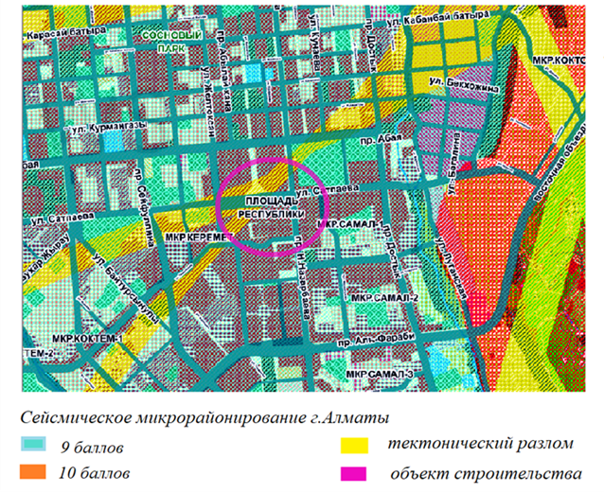

Рисунок 30 - Карта сейсмического микрозонирования и тектонических разломов в районе строительства подземного здания многофункционального общественного центра

Таблица 3. Инженерно-геологическое строение грунта

№ | Тип грунта | Описание пород | Мощность, м
 |  |  | Южная часть города | Северная часть города
1. | почвенно-растительный слой | суглинок серого цвета с корнями растений | 0,2 - 0,3 | 0,3 - 0,5
2. | насыпной грунт | суглинок бурого цвета, галька, песок | 0,8 | 0,2 - 0,5
3. | суглинок | твердой консистенции от темно-коричневого до желтовато-серого цвета, макропористый, с редкими включениями мелкой гальки, просадочный | 0,7 - 1,2 | -
 | суглинок | твердой и полутвердой до тугопластичной,мягкопластичной, текучепластичной и текучей консистенции светло-бурого цвета, лессовидный с включением карбонатов и ракушек улиток | 7,0-15,0 | 8,0-20,0
4. | галечниковый грунт | с песчаным заполнителем с включением валунов до 30% | 3,5 - 4,0 | -
5. | грунтовые воды, глубина |  | на глубине 5,0 м не вскрыты | 5,10-6,80

Геодезические наблюдения за деформационными процессами выполнялись при различных динамических нагрузках с учетом сейсмических воздействий. Главной задачей наших геодезических наблюдений заключалось в установлении существенных природных и техногенных факторов, влияющих на эксплуатационную сохранность инженерного сооружения, находящихся на территории сейсмической зоны, со значениями энергетического класса землетрясения K=6-7,5 в районе возможных подземных колебаний интенсивностью 3-4 балла. [36,37,38].
На территории строительства инженерного здания были проведены инженерно-геологические изыскания, в результате чего было установлено геолого-литологическом строение участка. В структуре принимают участие аллювиально-пролювиальные отложения верхнечетвертичного возраста (арQIII), представленные просадочными суглинками и мощной толщей галечниковых грунтов с песчаным заполнителем с включением валунов до 30%.
Подземное сооружение было построено в 2009 году. На момент проведения обследования выполнялись строительно - монтажные работы по реконструкции. Проект реконструкции предусматривал монтаж тяжелых металлических элементов на надземной части здания, что оказывает значительную нагрузку на несущие железобетонные конструкции здания, поэтому было принято решение о проведении технического обследования здания (рис.31) [39,40].

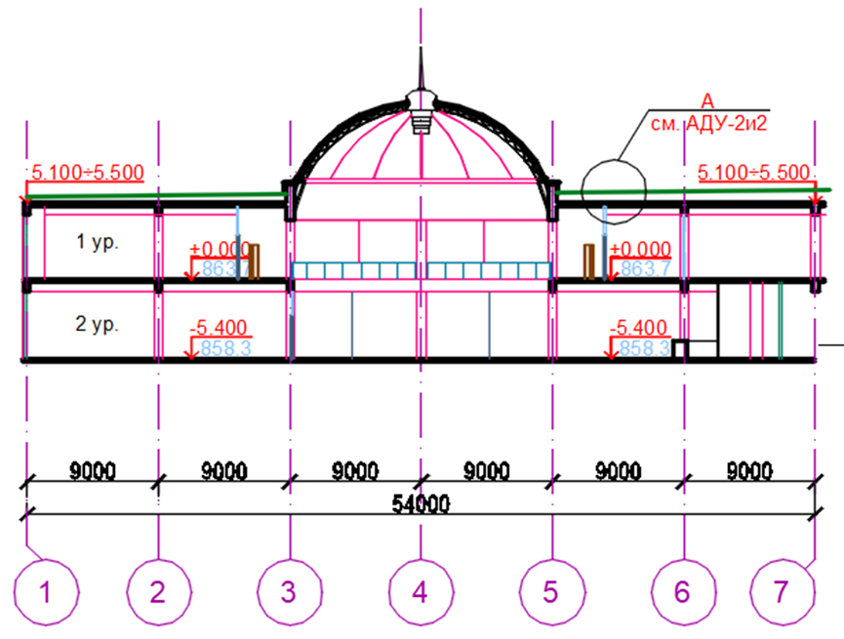

Рисунок 31 - Разрез подземного сооружения

Задачами технического обследования являлись:
- оценка технического состояния несущих конструкций подземного сооружения;
- проверка соответствия объемно-планировочных и конструктивных решений требованиям действующих строительных норм;
- разработка рекомендаций по внесению изменений в конструктивные элементы и усилению.
На рисунке 32 представлена схема с основными частями подземного здания.

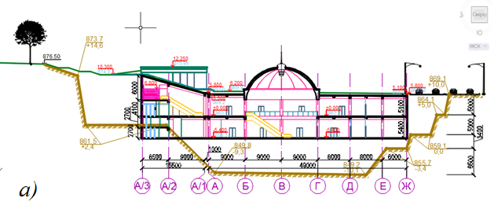
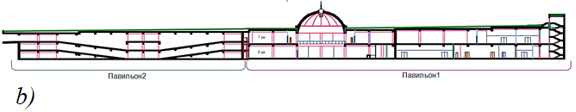

Рисунок 32 - Схема подземного сооружения a) Поперечный разрез; b) Продольный разрез

Объект исследования - двухэтажное подземное сооружение прямоугольной формы в плане размерами в осях 49,0×54,0 м. Высота верхнего подземного этажа переменная от 5,1 --5,5 м, высота нижнего подземного этажа 5,1 м.
По конструктивному решению здание относится к рамно - связевой конструктивной схеме из монолитного железобетона. Фундаменты в виде ребристой фундаментной плиты толщиной 250 мм с перекрестными лентами (ребрами) сечением 600×1500 (h×b) мм по свайному полю.
Колонны монолитные железобетонные сечением - 600×600 мм, 600×500 мм.
Наружные стены (диафрагмы жесткости) второго подземного этажа вдоль цифровых осей из монолитного железобетона толщиной 500 мм, вдоль буквенных осей толщиной 400 мм.
Наружные стены первого подземного этажа из монолитного железобетона толщиной 400 мм. Схема расположения колон и диафрагм жесткости представлена на рисунке 12.
Главные балки перекрытий над первым и вторым подземными этажами из монолитного железобетона сечением - 400×800 (b×h) мм.
Второстепенные балки перекрытий в пролетах над первым и вторым подземными этажами из монолитного железобетона сечением - 400×600 (b×h) мм.
Плита перекрытия и покрытия из монолитного железобетона толщиной -200 мм. Внутренние перегородки выполнены из сплитерных блоков стандартных размеров. Лестничные марши и площадки монолитные железобетонные. Кровля эксплуатируемая.
Было проведено техническое обследование несущих конструкций подземного сооружения. Обследование проводилось для определения физико-механических характеристик материала несущих конструкций, наличия и степени армирования, оценки соответствия возведенных конструкций строительным нормам.
В результате обследования были выявлены вертикальные и горизонтальные трещины в диафрагмах жесткости шириной раскрытия от 0,10 до 0,40 мм (рис. 33,34).

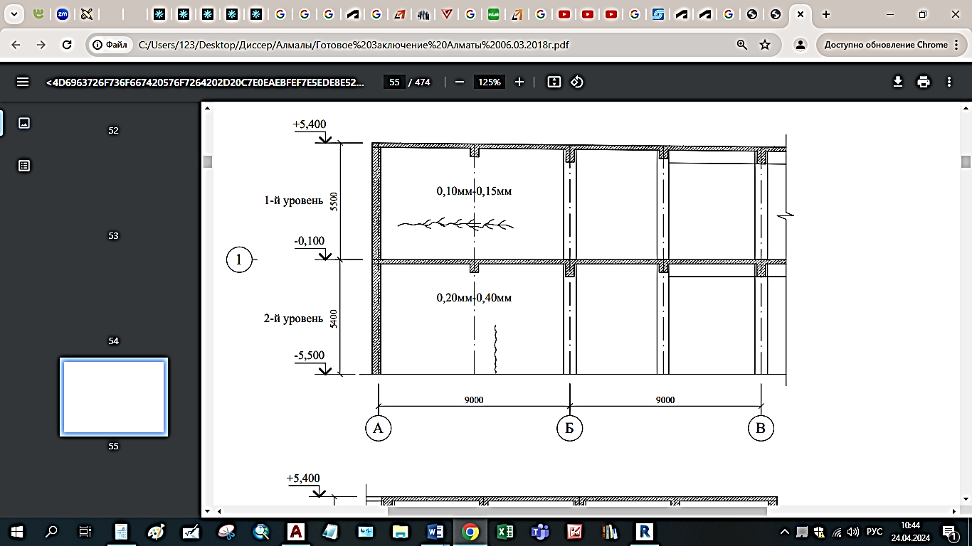

Рисунок 33 - Схема расположения трещин в диафрагмах жесткости

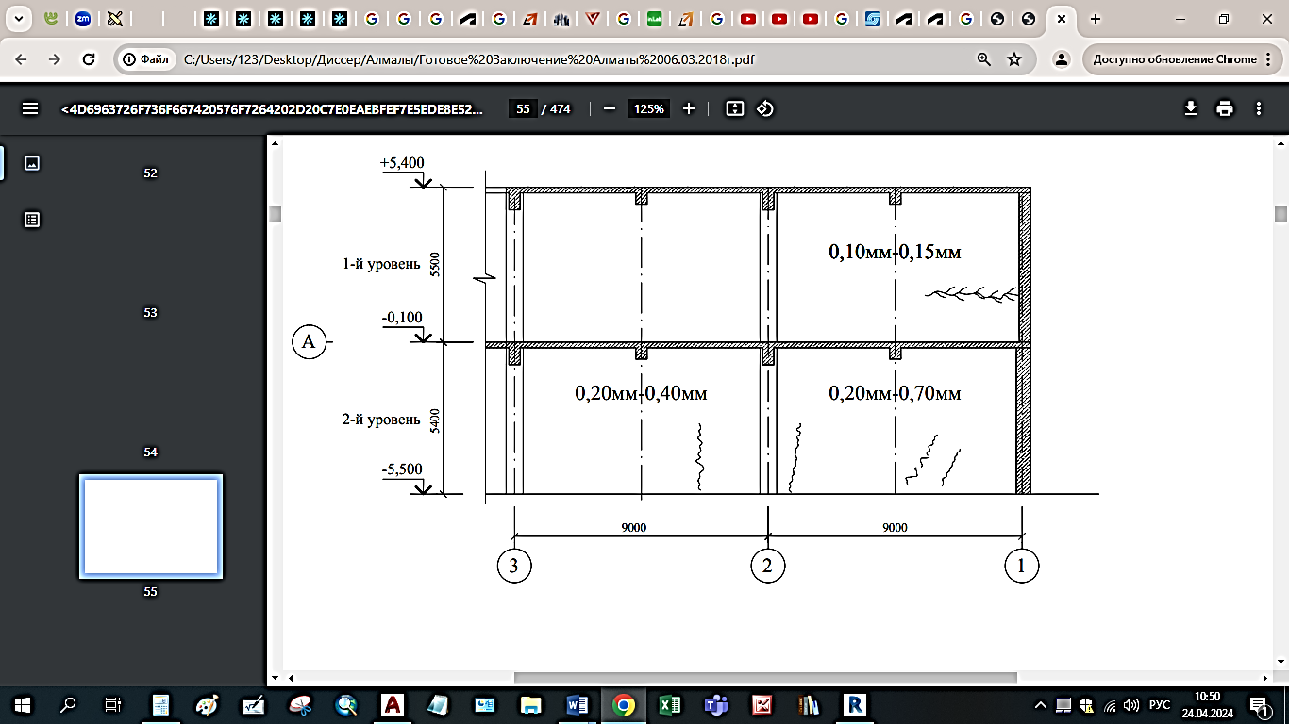

Рисунок 34 - Вертикальные трещины в диафрагмах жесткости

Перекрытие в крыше подземного сооружения образовано главными балками сечением 400х800 (b×h) мм, опирающимися на колонны и образующие квадратные ячейки 9,0×9,0 м, второстепенными балками сечением 400х600 (b×h) мм, опирающимися на главные балки и образующие квадратные ячейки 4,5×4,5 м, и плитой перекрытия толщиной 200 мм. Между осями «3»-«5»/«Б»-«Г» в плите перекрытия имеется круглое отверстие диаметром 9,0 м, обрамленное балкой сечением 600х2400 мм.
Главные балки перекрытия имеют сечения 400х800 (b×h) мм и армированы:
Основным недостатком главных балок является образование трещин в зоне примыкания второстепенных балок, которая в отдельных балках достигает 0,9-1,0 мм. В таблице 4 приведены данные о величине раскрытия трещин шириной раскрытия более 0,25 мм, а также вертикальные прогибы главных балок. На рисунке 35 изображены трещины в ригелях над верхним уровнем [41,42,43].

Таблица 4 - Ширина раскрытия трещин и прогибы главных балок

Оси | Б/1-2 | В/2-3 | Е/5-6 | 3/А-Б | 4/А-Б | Д/3-4 | Е/3-4 | Е/4-5 | 4/Г-Д | 5/Д-Е
а_{crc},мм | 0,30 | 0,40 | 0,65 | 0,40 | 0,50 | 0,40 | 0,80 | 0,50 | 0,30 | 0,30
f, мм | 10 | 11 | 27 | 30 | 40 | 23 | 19 | 16 | 24 | 27

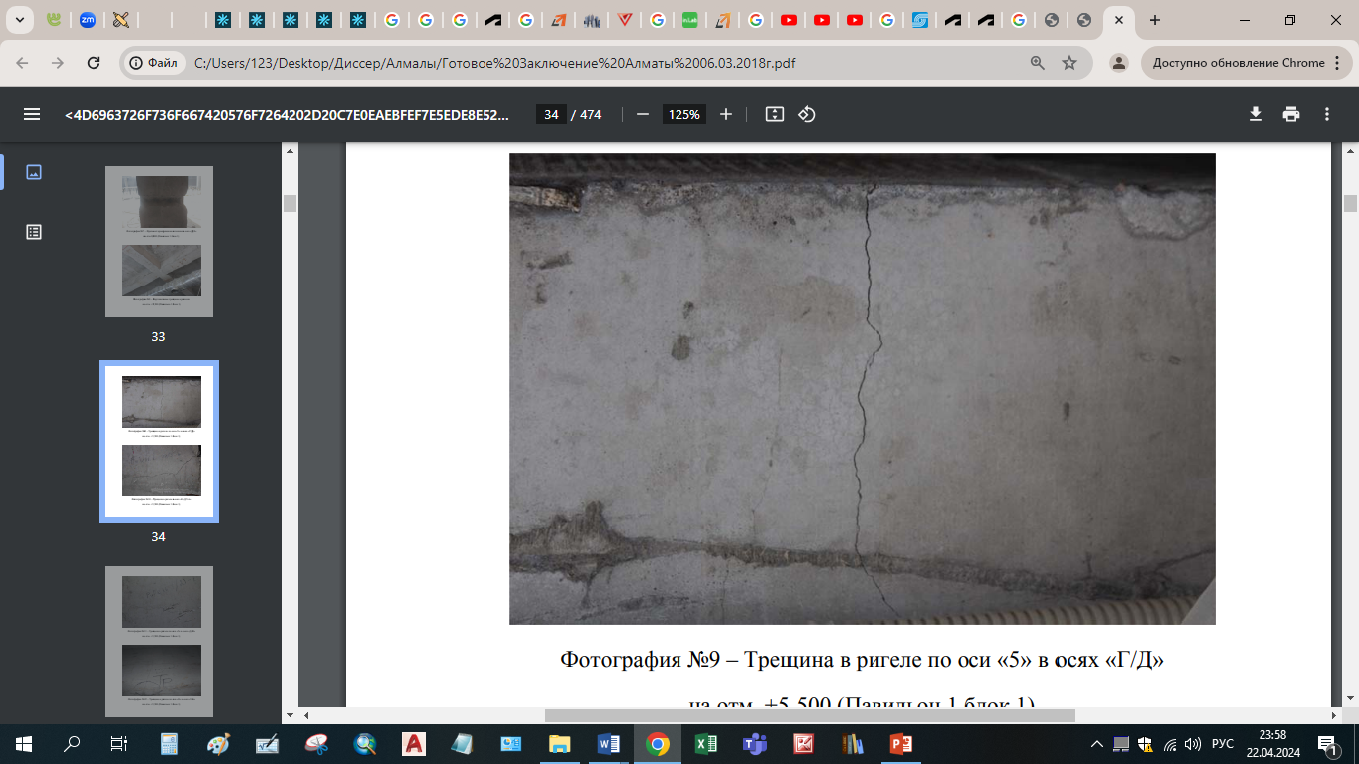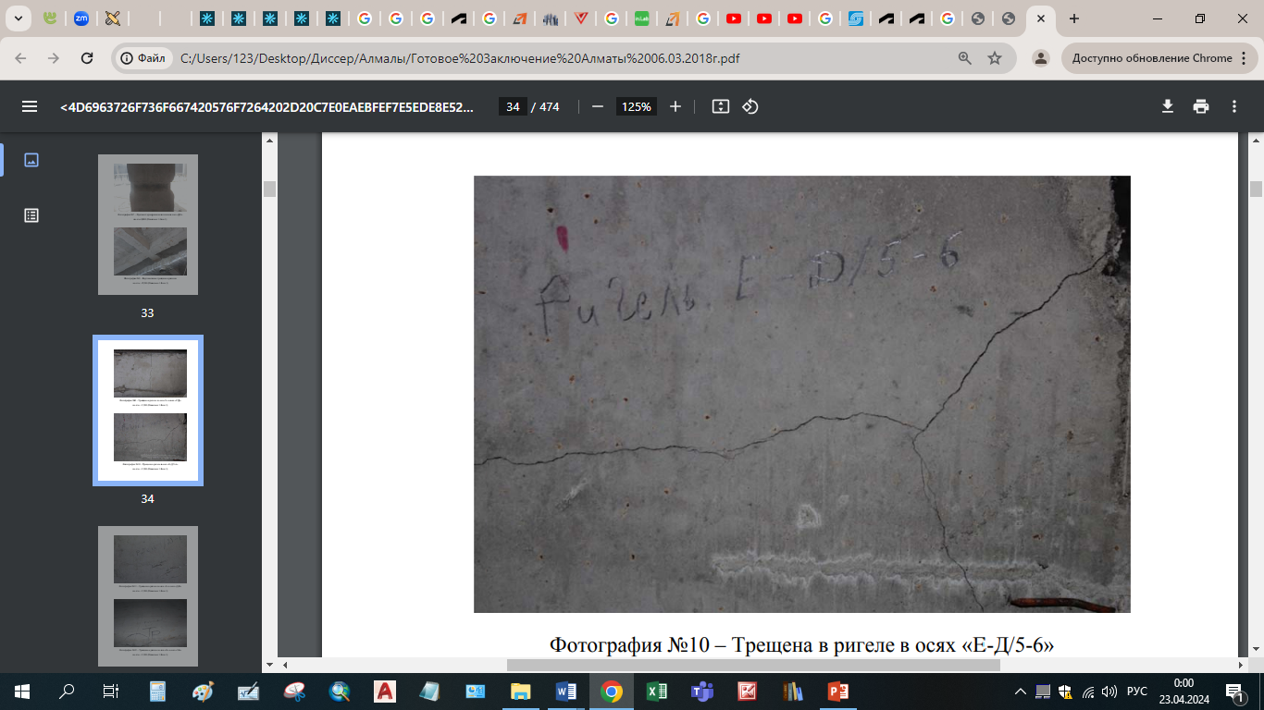

Рисунок 35 - Трещины в ригелях на отм. +5,500 (Павильон 1, Блок 1)

Второстепенные балки перекрытия имеют сечения 400х600 (b×h) мм. Основным недостатком второстепенных балок является образование нормальных трещин в середине пролета, которая в отдельных балках достигает 0,30 мм. В таблице 5 приведены данные о величине раскрытия трещин шириной раскрытия более 0,20 мм, а также вертикальные прогибы второстепенных балок.

Таблица 5 - Ширина раскрытия трещин и прогибы второстепенных балок

Оси | Г-Д/2-3 | А-Б/1-2 | Д-Е/5-6
аcrc, мм | 0,30 | 0,3 | 0,25
f, мм | 27 | 14 | 33

На рисунке 36 представлена схема расположения трещин в ригелях в крыше подземного сооружения.

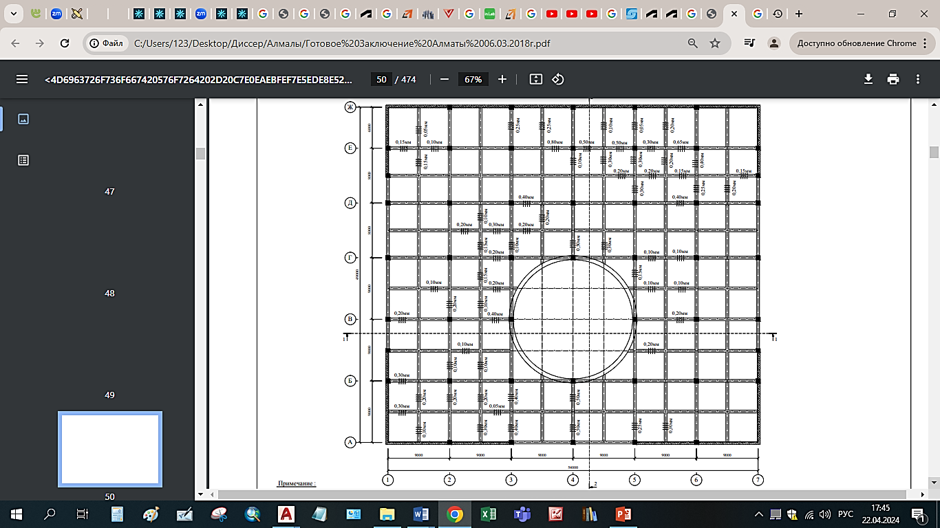

Рисунок 36 - Схема расположения трещин в ригелях крышы подземного сооружения

Между осями «3»-«5»/«Б»-«Г» в плите перекрытия имеется круглое отверстие диаметром 9,0 м, обрамленное балкой сечением 600х2400 мм.
Плита покрытия над верхним этажом имеет толщину 200 мм и армирована двумя сплошными сетками, установленными в верхней и нижней зоне, сформированными из стержней Ø12А-III с размерами ячеек 200х200 мм.
Вдоль главных и второстепенных балок уложены по 2-3 пространственных арматурных каркаса с продольной арматурой из стержней Ø20, Ø16, Ø12А-III и хомутами Ø8А-I с шагом 300 мм. Приколонные зоны плиты усилены дополнительными верхними и нижними сетками из стержней Ø22 и Ø12А- III.
На рисунке 29 изображена схема трещин в плите покрытия крыши подземного сооружения.
На нижней стороне плиты перекрытия над нижним этажом имеются диагональные трещины наибольшая ширина раскрытия трещин в ячейках между осями «Д»-«Г»/«3»-«5», «3»-«6»/«Е»-«Д», «4»-«7»/«Ж»-«Е», где она достигает величины 0,30-0,50 мм. На рисунке 30 изображена схема трещин в плите покрытия над верхним этажом.

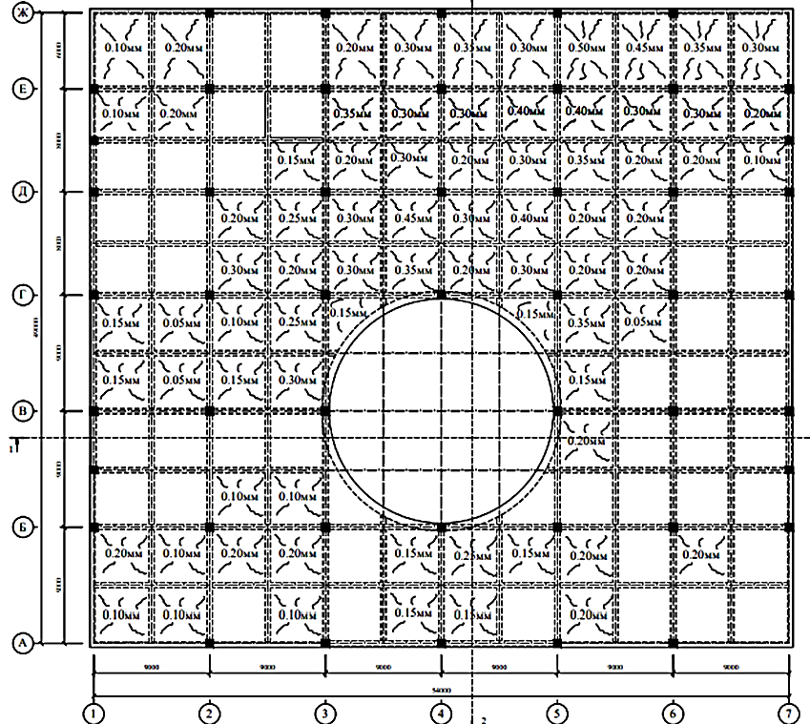

Рисунок 37 - Схема расположения трещин в плите покрытия в крыше подземного здания

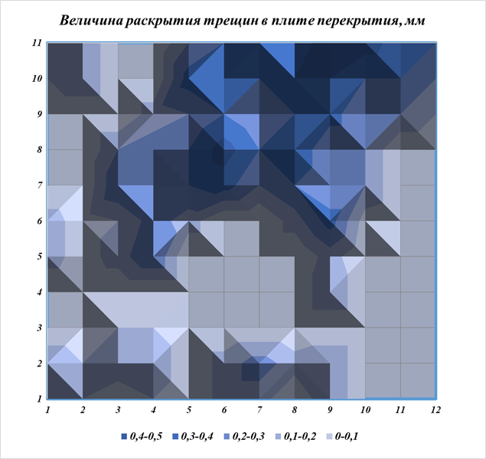

Рисунок 38 - Интерполированная поверхность плит перекрытия верхнего этажа подземного сооружения
Фактические объемно-планировочные и конструктивные решения зданий подземного сооружения (ширина, длина и количество этажей) не превышают предельных значений, указанных в табл. 9.1, 9.2, СП РК 2.03-30-2017 «Строительство в сейсмических зонах». При детальном обследовании подземного сооружения выявлены трещины в элементах перекрытия нижнего этажа шириной раскрытия от 0,20 до 0,45 мм, а также в балках и плите покрытия образовались трещины шириной раскрытия от 0,20 до 0,80 мм, и чрезмерные вертикальные прогибы в горизонтальных элементах конструкций.
Элементы конструкций перекрытия нижнего этажа и покрытия подземного здания относятся к железобетонным конструкциям 3-ей категории трещиностойкости, для которой по Таблице 2* СНиП 2.03.01-84* допускается ограниченное по ширине непродолжительное раскрытие трещин а =0,4 мм и продолжительное раскрытие трещин а_{crc2}=0,3 мм. Установленное при обследовании раскрытие трещин в балках, плитах перекрытий и покрытия превышает значение а_{crc1}=0,4 мм и продолжительное раскрытие трещин а_{сrс2}=0,3 мм, что свидетельствует об их несоответствии требованиям по трещиностойкости и требует мероприятий по усилению [44,45,46].
Проведенный комплекс работ по обследованию несущих конструкций подземного сооружения позволяет сделать следующие выводы:
1. Объемно-планировочные решения здании подземного сооружения (ширина, длина и количество этажей) соответствуют требованиям норм СП РК 2.03-30-2017 «Строительство в сейсмических зонах».
2. Выполненное техническое обследование показало, что в отдельных элементах конструкций зданий недостаточно несущей способности для восприятия расчетных нагрузок, в связи с чем необходимо выполнить мероприятия по усилению для обеспечения сейсмобезопасности и эксплуатационной надежности зданий.

2.5 Проведение геодезических измерений вертикальных осадок подземного сооружения

Проведение геотехнического и геодезического мониторинга уникальных и высотных зданий и сооружений в процессе эксплуатации должно быть предусмотрено в процессе составления технического проекта. Составной частью проекта должна быть специально разработанная геодезическая система наблюдений, которая входит в раздел "Системы мониторинга на строительной площадке высотных зданий и сооружений" и предусмотрена проектной документацией [47]. Строительство уникальных и высотных зданий и сооружений, наземных и подземных объектов имеет огромное значение для нормального функционирования городской инфраструктуры. Развитие строительства и возведения высотных и уникальных зданий и сооружений позволит сохранить архитектурно-современный внешний облик городского мегаполиса, ценные объекты историко-культурного наследия и международные спортивные и рекреационные базы и целые природные комплексы.
Несмотря на применение современных технологий строительства уникальных зданий (гостиничные, учебные и другие комплексы), прецизионных сооружений (телевизионная и радиовещательная башня «Коктобе» и т.д.) и подземных объектов (метрополитен), важным условием безопасной эксплуатации является проведение специальных мониторинговых исследований для выявления негативных воздействий на окружающий массив, здания, сооружения, коммуникации и природные объекты.
Существующие нормативно-правовые документы и материалы (СНиП РК 1.1-1-2001, СНиП РК.03-30-2006, РДС РК 1.03-11-2014 и др.) содержат основные положения и технические условия при проектировании, строительстве и эксплуатации зданий и сооружений, особенно в сейсмоопасной зоне Заилийского Алатау [48].
Количественные характеристики деформационных процессов, полученные по результатам геодезических наблюдений в районе строительства и эксплуатации высотных зданий, расположенных вдоль линий метрополитена, предлагается определять по формулам:

$η_{x}=η_{m}·S(Z)$ (1)

$i_{x}=±\frac{η_{m}}{L}·S^{'}\left(Z\right);$ (2)

$K_{x}=\frac{η_{m}}{L^{2}}·S^{''}\left(Z\right);$ (3)

$ξ_{x}=η_{m}·F\left(Z\right);$ (4)

$ε_{x}=\frac{η_{m}}{L}·F^{'}\left(Z\right),$ (5)

где $η_{x}$, $i_{x}$, $K_{x}$, $ξ_{x}$, $ε_{x}$ - соответственно оседание, наклон, кривизна, горизонтальное сдвижение и относительная горизонтальная деформация в точке с абсциссой X (начало координат в точке максимального оседания); L - длина полумульды (часть мульды между границей и точкой максимального оседания), определяемая графически; Z=X/L – относительная координата.
Оценку состояния земной поверхности (оседания, сдвижения и других деформационных процессов) следует выполнять экспериментальным путем на основе геодезических наблюдений и предлагается определять по формуле:

$t_{оп}=p·T_{общ}$ , (6)

где p - коэффициент, а T_{общ} = K_{T} H/c , K_{T} - коэффициент, зависящий от механических свойств, литологических и других особенностей массива горных пород, определяется опытным путем. Практика определения коэффициента K_{T} из многочисленных геодезических наблюдений колеблется в пределах от 1,5 – 2,5.
Для проведения геодезического мониторинга деформационных процессов на территории расположения высотных зданий и сооружений создают специальные наблюдательные станции [49]. Наблюдательные станции выполняют высокоточными геодезическими приборами (рис.1).

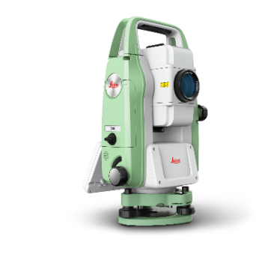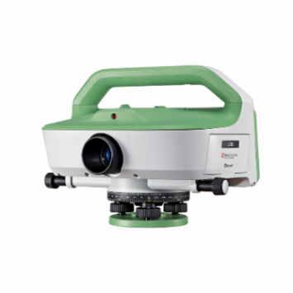

Рисунок 39 - Высокоточные геодезические приборы:
а) тахеометр Leica TS03 R500; б) цифровой нивелир Leica LS15

В соответствии с требованиями нормативно-правовых документов и материалов СНиП РК 1.1-1-2001, СНиП РК .03-30-2006, РДС РК 1.03-11-2014 и др., на рисунке 2 предлагается способ закладки реперов на наблюдательной станции, обеспечивающий их сохранность на весь срок службы, защиту от влияния промерзания и внешних повреждений, удобство проведения инструментальных наблюдений в горизонтальной и вертикальной плоскостях [50-55].

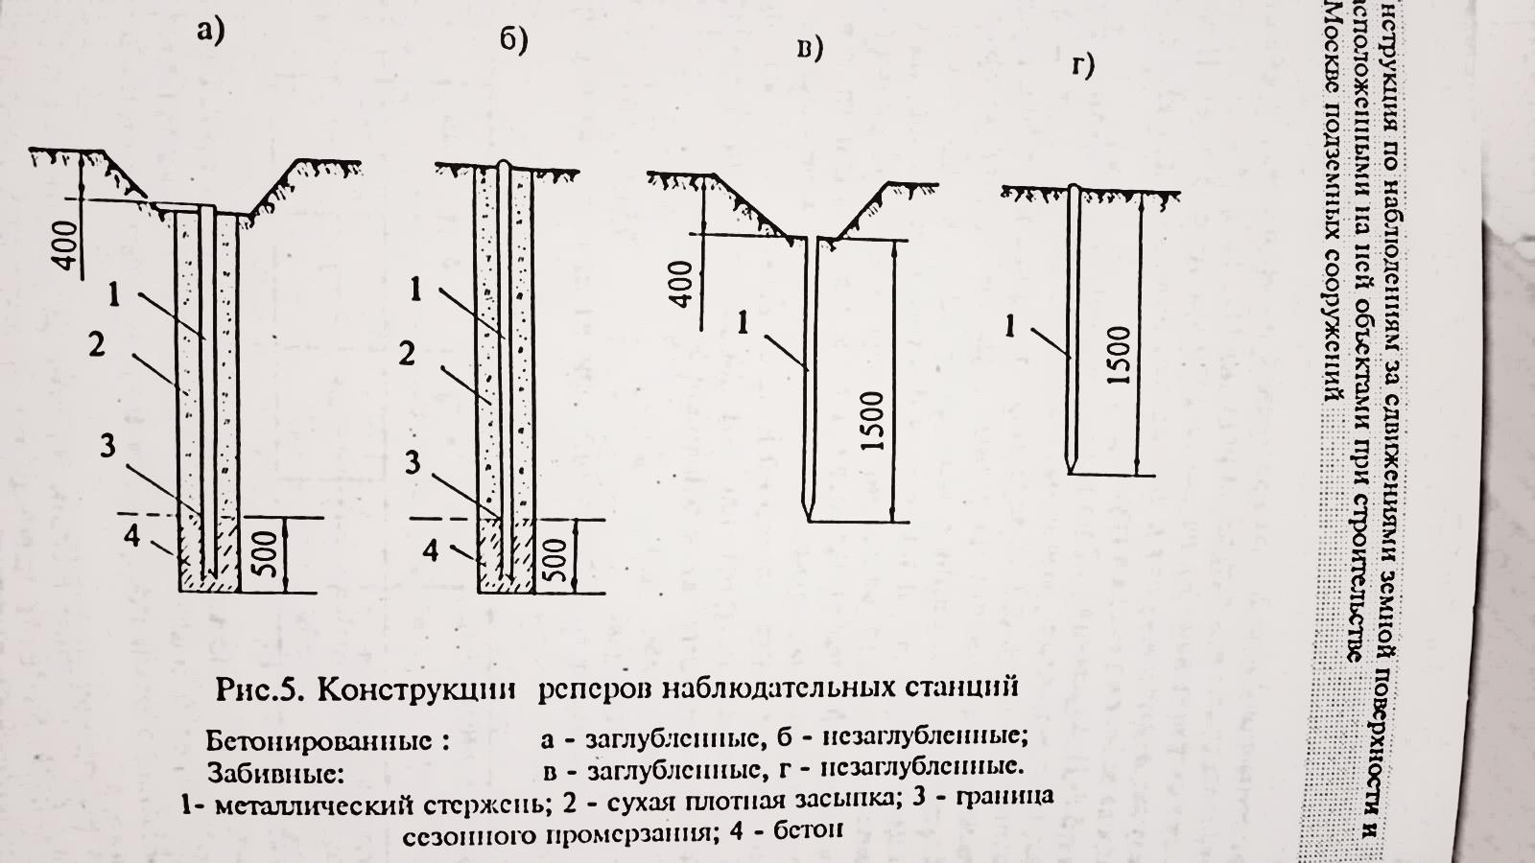

Рисунок 40- Конструкции реперов наблюдательных станций
Бетонированные: а - заглубленные, б - незаглубленные;
Забивные: в - заглубленные, г - незаглубленные.
1-металлический стержень; 2-сухая плотная засыпка; 3-граница сезонного промерзания; 4-бетон

Таким образом, проведение геодезического мониторинга зданий и сооружений выполняется специальными методами и средствами измерения с высокой точностью. Геотехнические и геодезические мониторинговые исследования за состоянием зданий и сооружений являются основным условием для прогнозирования деформационных процессов на территории земных объектов [56].
Для осуществления контроля качества возведения зданий и других строительных объектов, прогнозирования их состояния в течение эксплуатации выполняется геодезический контроль точности геометрических параметров [57]. Результаты геодезических наблюдений за деформациями зданий и сооружений являются основой для математического моделирования сложного взаимодействия конструктивных параметров здания с грунтовым основанием и внешней средой. Математические модели, построенные на основе геодезической информации, позволяют установить закономерности развития деформационных процессов.
Геодезические измерения были проведены при первичном обследовании, после усиления плиты и ригелей лентами ламината и после укладки слоя бетона на покрытие верхнего этажа. Контроль процесса подъема перекрытий телескопическими стойками и последующие стадии напряженного состояния усиленных конструкций производился замерами прогибов середины пролетов изгибаемых элементов с помощью лазерного тахеометра «Leica Flexline TS02plus» с точностью 0,5 мм, представленного (рисунок 42). Ширина раскрытия трещин в элементах перекрытий замерялась микроскопом МПБ-3 с точностью 0,02 мм [57-62].

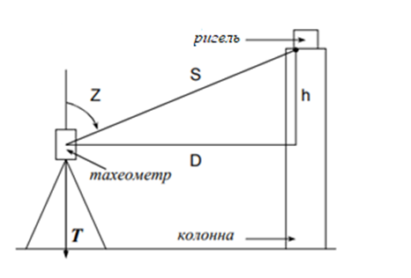
Рисунок 41- Схема наблюдений за прогибом ригеля верхнего уровня подземного сооружения с помощью лазерного электронного тахеометра

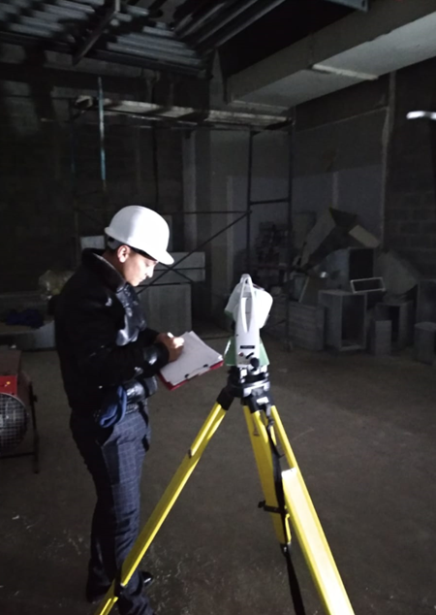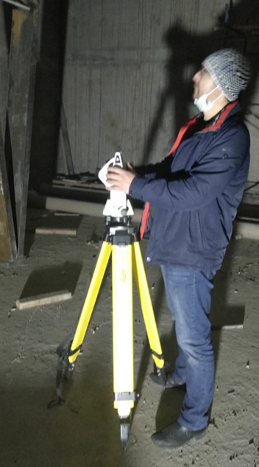

Рисунок 42 - Замеры вертикальных перемещений перекрытия
тахеометром «Leica Flexline TS02plus»

Таблицы регистрации величины вертикальных прогибов (в числителях дроби) и ширины раскрытия трещин (в знаменателях дроби) в железобетонных перекрытиях приведены в таблицах Приложения 3 (П-плита, Гр-главные ригели), Вр-второстепенные ригели) и позволяют сопоставить эти параметры на всех стадиях выполнения работ по поверхностному усилению железобетонных конструкций, предварительно напряженных фиброармированными композитными материалами. Причем, за величину прогибов принят прогиб середины плиты относительно опорных сечений плиты (около ригелей), а величина прогибов ригелей соответствует прогибу середины пролета ригелей относительно средней величины осадки опорных сечений ригелей. В таблице 6 представлены результаты геодезических измерений [63, 64,65].

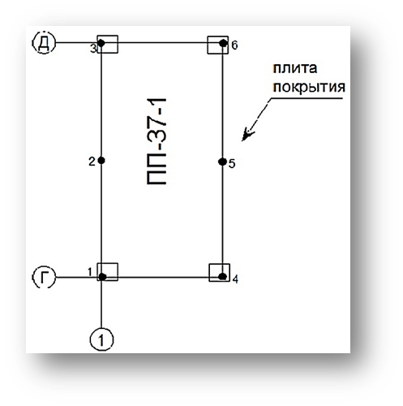
Рисунок 43 - Схема измерения величины прогиба

Величина вертикальных смещений в плите покрытия вычислялась по формулам:

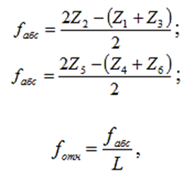

Где ƒ_{абс} – абсолютная величина прогиба плиты перекрытия; Z₁, Z₃, Z₄, Z₆ –значение прогиба у опорных сечений плиты (около ригелей); Z_{2,5} - прогиб середины плиты.

2.6 Работы по усилению кровли верхнего этажа подземного сооружения

Для повышения эффективности усиления изгибаемых железобетонных конструкций перекрытий и восстановления эксплуатационной пригодности элементов с чрезмерным раскрытием трещин создано предварительное напряжение наклеиваемых фиброармированных пластиков.
Учитывая техническое состояние строительных конструкций и результаты проверочных расчетов, для обеспечения эксплуатационной надежности подземного здания, выполнены мероприятия:
- для восстановления эксплуатационной пригодности железобетонных конструкций перекрытия над нижним этажом усилили главные и второстепенные балки в ячейках перекрытий с чрезмерным раскрытием трещин наклеиванием на нижнюю грань главных и второстепенных балок лент ламината;
- для повышения прочности и восстановления эксплуатационной пригодности конструкций плиты покрытия усиление выполнили путем наращивания толщины плиты покрытия слоем армированного бетона толщиной 200 мм, усилили главные и второстепенные балки наклеиванием на нижнюю поверхность лент ламината, а также наклеиванием на нижнюю поверхность плит покрытия однонаправленных фиброармированных сеток;
- усилили верхнюю часть нескольких колонн верхнего этажа с недостаточной прочностью наклеиванием на них двунаправленных фиброамированных сеток.
Восстановление эксплуатационной пригодности плит перекрытия над верхним этажом выполнялись наклеиванием на нижнюю поверхность главных и второстепенных балок предварительно напряженных лент ламината, работы рекомендуется проводить в следующей последовательности:
- ячейка перекрытия с поврежденными конструкциями приподнималась телескопической стойкой на величину прогиба элементов;
- устанавливались временные дополнительные стойки;
- производилось наклеивание лент ламината на зачищенную и обработанную нижнюю поверхность усиливаемых балок;
- после набора требуемой прочности клея производится демонтаж временных стоек.
Для выполнения мероприятий по усилению путем наращивания высоты плиты покрытия уменьшили предполагаемую толщину пирога на 200 мм.
Усиление железобетонных конструкций покрытия производись в следующей последовательности. Схема изображена на рисунке 27.
- высверлили в шахматном порядке с шагом 600х600 мм в плите перекрытия шурфы диаметром 10 мм, глубиной 150 мм;
- очистили верхнюю поверхность плиты покрытия от грязи и пыли водоструйной установкой, развивающей давление 15-20 Мпа, или пескоструйной установкой;
- забить в высверленные шурфы г-образные анкера Ø10А-III;
- с помощью телескопических стоек или стоек с домкратами приподнять усиливаемую ячейку в величину прогибов;
- установить временные дополнительные стойки;
- уложить на плиту арматурную сетку не менее Ø12А-III с ячейками 150х150 мм. На рисунке 28 изображен процесс армирования дополнительного слоя бетона.
- залить по плите дополнительный слой бетона класса В30, толщиной 200 200 мм;
- наклеить на подготовленные нижние поверхности балок ленты ламината MBRACE LAM CF 165/3000.50x1,2.100m или ламеля FIBARM Lamel 12/50;
- наклеить на нижнюю поверхность плиты перекрытия фиброармированные сетки MBRACE FIB CF 230/4900/530g/5.50m FIBARM TAPE 530/300 шириной 300 мм;
- после набора требуемой прочности клея производится демонтаж временных стоек.

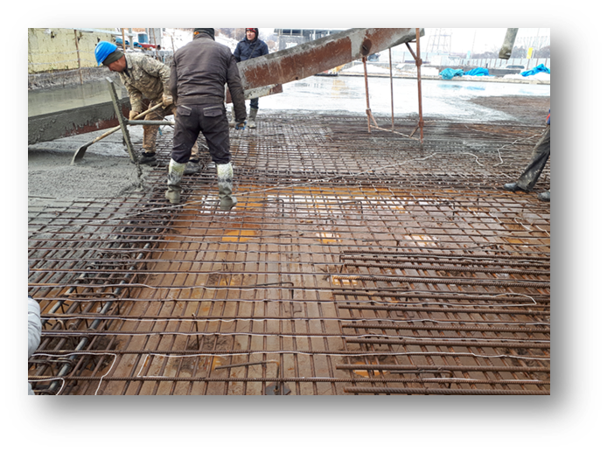
Рисунок 44 - Укладка слоя бетона на покрытие

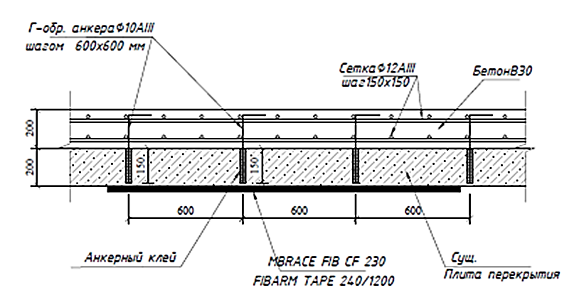

Рисунок 45 - Схема наращивания толщины плиты покрытия

Усиление главных и второстепенных балок с недостаточным армированием и имеющие трещины, рекомендуется усилить, поверхностным усилением растянутой стороны с помощью фиброармированных пластиков. В качестве элементов усиления балок рекомендуется использовать фиброармированные ленты ламината шириной 50 мм, толщиной 1,2 мм, с прочнотью на разрыв более 3000 Мпа и модулем упругости не менее 165 ГПа. А плиты перекрытия усиливаются полосами фиброармированных однонаправленных сеток шириной 300 мм [66, 67, 68].
Колонны с недостаточной прочностью в осях «В/6», «Д/3», «В/4», в уровне верхнего этажа рекомендуется усилить поверхностным наклеиванием фиброармированных двунаправленных сеток MBRACE FIB AR 90/10 A или MBRACE FIB CF 230/FIBARM TAPE 240/1200 twill в поперечном направлении, как изабражено на рисунке 34, создавая в бетоне трехосное сжатие обоймой, ограничивающей поперечные деформации бетона.
Поврежденные участки колонн Блока 1 (вертикальные и горизонтальные штрабы), а также вертикальные трещины в диафрагмах Входной группы заполнить ремонтным раствором из сухих бетонных смесей типа EMACO®.[69].

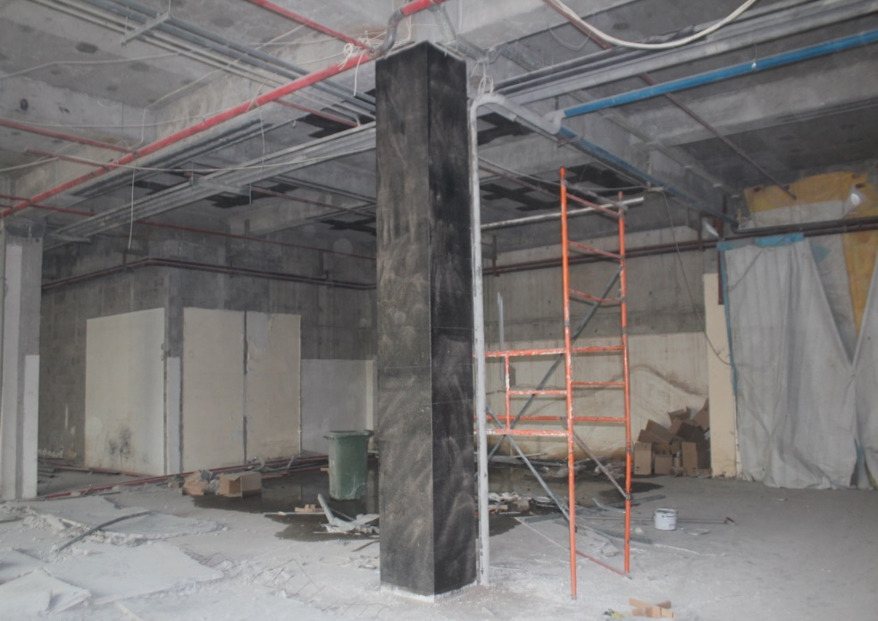

Рисунок 46 - Усиление колонны Блок 1 (Павильон 1)

Предварительное напряжение фиброармированных пластиков, усиливающих элементы перекрытия, обеспечивалось приданием перекрытиям строительного подъема. Для этого использовались телескопические стойки их спаренных швеллеров в середине длины которых делали вырезы полок швеллеров и швеллеры в этих местах перегибались (рисунок 35).
В местах перегиба устанавливались стяжные болты, при стягивании которых происходило удлинение стоек и подъем участка перекрытия.
Под каждой ячейкой усиливаемого перекрытия устанавливались несколько телескопических стоек под серединами пролетов главных ригелей, второстепенных ригелей и плит перекрытий, а затем производился последовательный подъем всех элементов усиливаемой ячейки перекрытия [70-75].

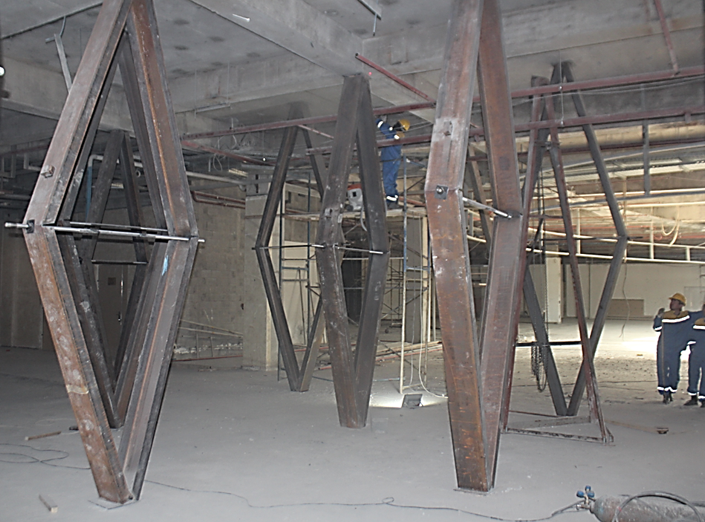

Рисунок 47 - Вид телескопических стоек для подъема перекрытий

После создания требуемого подъема перекрытия производилось наклеивание на нижнюю поверхность усиливаемых элементов необходимых материалов усиления, представленных на рисунке 36.

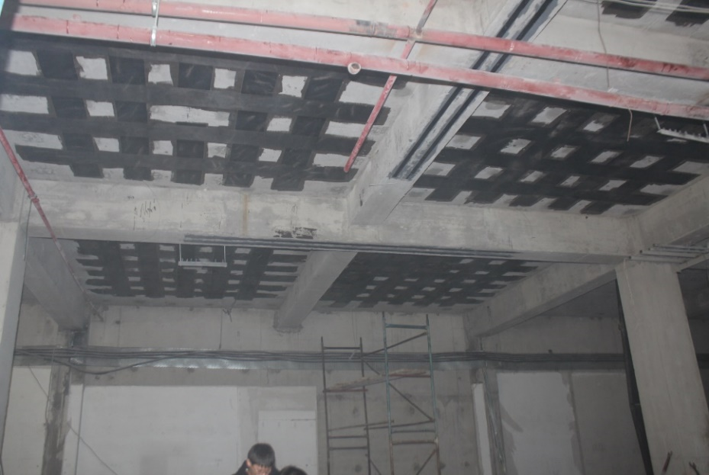

Рисунок 48 - Фрагмент перекрытия с усилением плиты сетками ламината
Через несколько суток, в течение которых обеспечивался достаточный набор прочности клеевых составов, которыми наклеивались фиброармированные пластики, производилось опускание и демонтаж телескопических стоек. Процесс демонтажа телескопических стоек представлен на рисунке 37.

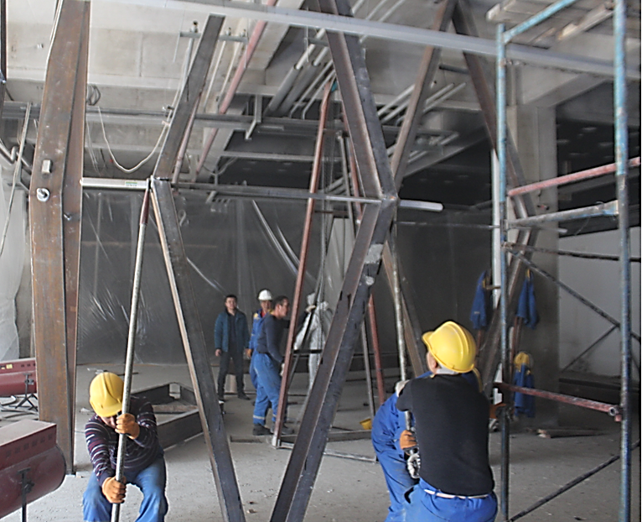

Рисунок 49 - Опускание телескопической опоры раскручиванием гаек
стяжного болта

На рисунке 38, 39 представлена схема усиления плит покрытия в крыше подземного сооружения. [76-80].

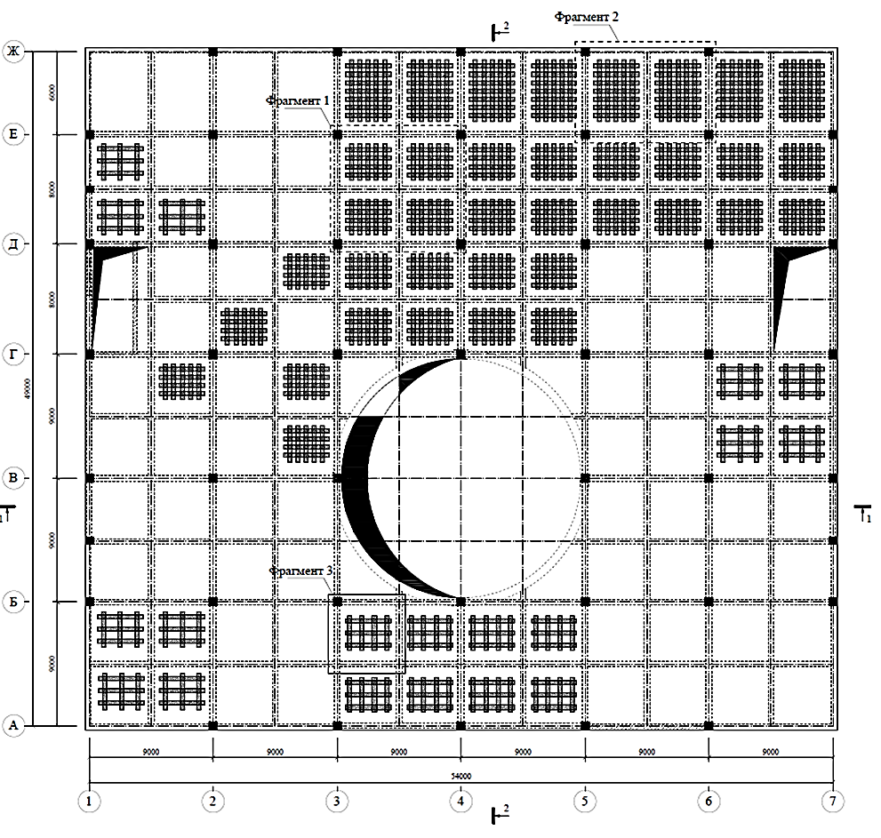

Рисунок 50 - Схема усиления плит покрытия в крыше подземного сооружения лентами ламината

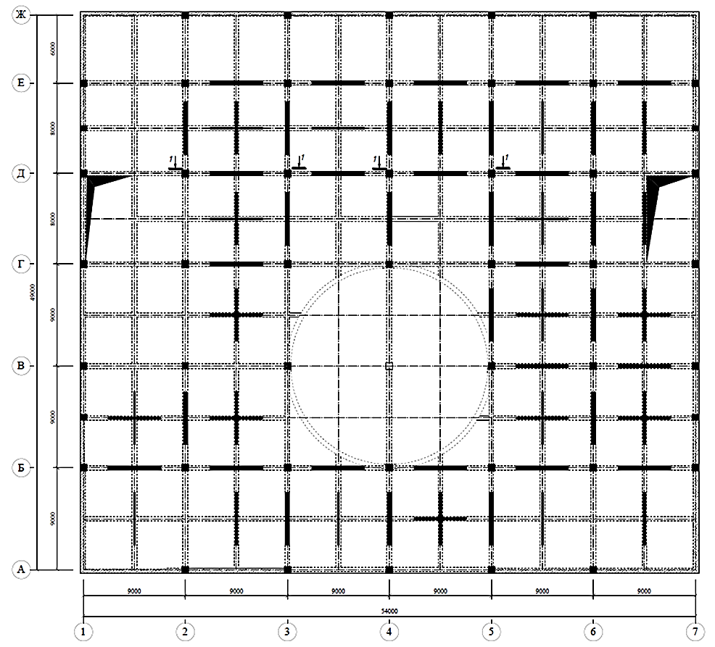

Рисунок 51 - Схема усиления ригелей перекрытия на отм. +5.100
подземного здания лентами ламината

Выполненное усиление железобетонных конструкций покрытия существенно повысило прочность элементов покрытия и способствовало снижению прогибов и уменьшению ширины раскрытия трещин в ригелях и плитах перекрытий:
- средняя величина прогибов плит покрытия составляла 11,2 мм, а после усиления элементов перекрытий уменьшилась на 34% и после заливки дополнительного слоя уменьшилась на 29%;
- средняя величина общих прогибов покрытия составляла 52,5 мм (т.е. превышала допустимую нормативную величину), а после усиления элементов перекрытий уменьшилась на 21,2% и после заливки дополнительного слоя уменьшилась на 18,7%, т.е. после усиления жесткость плиты покрытия стала соответствовать нормативной жесткости;
- ширина раскрытия трещин в плитах покрытия при первичном обследовании здания в среднем составляла 0,19 мм, после усиления элементов покрытия она уменьшилась на 44%, а после бетонирования дополнительного слоя плиты покрытия уменьшение ширины раскрытия трещин составило 33% от первоначальной ширины раскрытия трещин.

3 МАТЕМАТИЧЕСКАЯ ОБРАБОТКА РЕЗУЛЬТАТОВ ГЕОДЕЗИЧЕСКИХ ИЗМЕРЕНИЙ

3.1 Вычисление параметров деформаций высотного здания

По данным геодезических измерений по всему периметру инженерного здания по осадочным маркам в соответствии с графиком наблюдений (март, июнь, сентябрь, декабрь) определены вертикальные отклонения величиной от 1-27 мм. В результате анализа произведенных измерений представлена схема исполнительной съемки вертикальных конструкций монолитных плит со значениями отклонений по линии АВ, ВС, CD, DA (рис2).

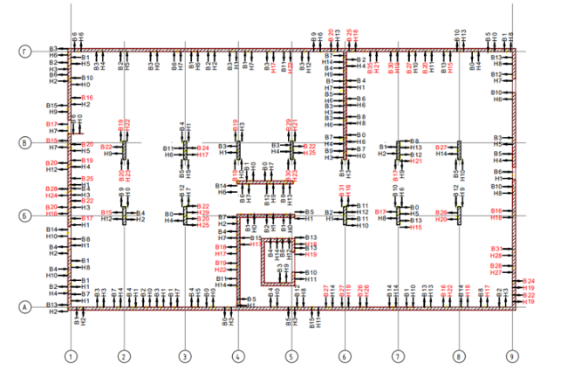

Рисунок 52 - Схема исполнительной съемки смещения вертикальных конструкций монолитных плит по данным геодезических наблюдений

В таблице 6 представлены результаты наблюдений по характерным точкам верха стены и по осадочным деформационным маркам типа А и выявлены отклонения по вертикали основных монолитных конструкций сооружения.

Таблица 6 - Основные монолитно-блочные конструкции инженерного сооружения и отклонения от вертикали

Расстояние от стыка вертикальных конструкций, м | Отклонение, мм
0,6 | 1
1,9 | 3
3,1 | 7
4 | 4
4,9 | 2
5,9 | 3
6,8 | 1
8,1 | 4
9,2 | 0
10,3 | 0
13,3 | 4
14,5 | 5
14,9 | 12
15,9 | 15
16,9 | 27
18 | 27
19,2 | 26
21,1 | 14
22,3 | 1
23,4 | 13
24,7 | 16
25,5 | 14
27,2 | 8
28,4 | 2

При этом были учтены геолого-литологическое строение участка в виде аллювиально-пролювиальных отложений верхнечетвертичного возраста, представленные просадочными суглинками и мощной толщей галечниковых грунтов с песчаным заполнителем и валунами на территории наблюдаемого инженерного объекта.
На рисунке 53 представлена амплитудно-частотная характеристика линейно-деформируемого верхнего слоя монолитной плиты на примере линии АВ.

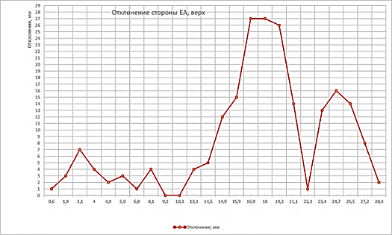

Рисунок 53 - Амплитудно-частотные характеристики линейно-деформируемого верхнего слоя монолитной плиты

Полученные закономерности прогнозирования деформационных отклонений с учетом возможных изменений в течение срока службы здания, позволили установить косвенные характеристики деформаций, такие как пространственная жесткость фундамента сооружения, упругость и пластичность стеновых материалов и по геодезическим маркам, установленным в контрольных точках, позволили установить вероятностно-статистические характеристики разности значений осадок симметричных наблюдаемых марок.
При геодезическом мониторинге основная цель заключается в своевременной идентификации опасных величин деформаций, установлении причин их возникновения, прогнозировании динамики и закономерности развития смещений, обеспечении мер по предотвращению критических ситуаций. В геодезической практике прогнозирование стало неотъемлемой частью при решении сложных вопросов результатов геодезического мониторинга. На основе систематизированной обработки исходных данных по результатам аккумулятивных инструментальных наблюдений и инженерно-геологических изысканий проводится комплексный анализ параметров сдвиговых деформаций всех конструктивных элементов сооружения и геодинамических характеристик грунтового основания. Актуальной проблемой при производстве геодезических работ является установление закономерностей развития деформационных процессов и методов их прогнозирования для принятия управленческих решений по обеспечению безопасной эксплуатации инженерного объекта. Управленческие решения задач геодезического мониторинга инженерных сооружений и анализа их смещений являются наиболее сложными из-за высоких требований к точности измерений, необходимости разработки автоматизированных технических средств наблюдений и гибких средств по обработке и анализу данных, использования прецизионных геодезических приборов.
Результаты геодезических измерений на всех стадиях строительства и эксплуатации строительных объектов используются в качестве основы для создания комплексной системы по оценке и прогнозированию основных характеристик динамики развития деформационных процессов инженерного сооружения. Решение задач мониторинга требует проведения всесторонней оценки качественного состояния на весь период строительства, эксплуатации и ликвидации промышленных зданий и инженерных сооружений. По результатам геодезических измерений, с учетом геологических и геофизических данных грунтовых оснований, а также климатических условий, тектонических нарушений и других факторов земной поверхности определяются прогнозные характеристики в виде построения различных цифровых двух- и трехмерных моделей деформационных смещений инженерных сооружений.

3.2 Вычисление параметров деформаций подземного сооружения

По данным геодезических измерений по всей площади потолка в крыше поземного сооружения по деформационным маркам определены вертикальные отклонения величиной до 57 мм.

Таблица 7- Замеры прогибов и ширины раскрытия трещин в плитах покрытия в крыше подземного здания (в мм)

Оси здания | Марка точки замера | При первичном обследовании | После усиления плиты и ригелей | После укладки слоя бетона
Д-Ж/1-2 | П1 | 30,0/0 | 8,0/0 | 8,2/0
 | П2 | 30,0/0 | 15,2/0 | 15,2/0
 | П3 | 28,0/0,20 | 2,0/0,20 | 2,0/0,20
 | П4 | 26,0/0,10 | 7,5/0,10 | 8,0/0,10
 | П5 | 27,0/0,10 | 1,0/0,10 | 4,5/0,10
 | П6 | 24,0/0,20 | 2,0/0,35 | 5,0/0,35
 | Вр7 | 19,0/0,10 | 16,0/0 | 19,5/0
 | Гр8 | 46,0/0 | 7,0/0,05 | 7,5/0,05
 | Гр9 | 38,0/0 | 8,5/0,10 | 9,0/0,10
 | Вр10 | 10,0/0,15 | 2,0/0,10 | 2,0/0,10
Д-Ж/3-4 | П1 | 28,0/0,20 | 19,3/0,10 | 24,2/0,20
 | П2 | 6,0/0,30 | 3,7/0,10 | 8,2/0,20
 | П3 | 23,5/0,30 | 23,7/0,30 | 24,5/0,35
 | П4 | 3,0/0,35 | 0,0/0,20 | 0,0/0,30
 | П5 | 4,5/0,30 | 0,0/0,05 | 0,0/0,05
 | П6 | 18,5/0,20 | 13,7/0,10 | 14,0/0,10
 | Гр7 | 17,0/0,40 | 16,5/0,25 | 17,0/0,25
 | Вр8 | 43,5/0,25 | 44,0/0,20 | 43,5/0,20
 | Вр9 | 43,5/0 | 38,0/0 | 38,0/0
 | Гр10 | 25,5/0,80 | 28,0/0,20 | 30,0/0,40
 | Гр11 | 13,0/0 | 13,0/0,10 | 14,5/0,10
 | Гр12 | 3,0/0 | 0,0/0,20 | 1,0/0,20
 | Гр13 | 3,0/0,45 | 7,3/0,35 | 9,5/0,35
Д-Ж/4-5 | П1 | 9,7/0,20 | 4,2/0,10 | 15,5/0,10
 | П2 | 13,2/0,30 | 12,0/0,10 | 15,5/0,10
 | П3 | 12,7/0,20 | 6,5/0,20 | 10,2/0,20
 | П4 | 7,0/0,30 | 7,2/0,15 | 7,0/0,15
 | П5 | 27,5/0,30 | 25,7/0,10 | 27,2/0,10
 | П6 | 12,5/0,35 | 7,5/0,10 | 8,5/0,10
 | Гр7 | 21,0/0 | 20,5/0 | 21,0/0,25
 | Вр8 | 27,0/0,20 | 26,3/0,20 | 27,5/0,20
 | Вр9 | 29,0/0,30 | 29,3/0,20 | 31,0/0,20
 | Гр10 | 32,0/0,30 | 11,5/0,25 | 12,5/0,25
 | Гр11 | 12,0/0,05 | 11,0/0,30 | 12,0/0,35
 | Гр12 | 4,0/0,10 | 2,5/0,35 | 3,0/0,45
 | Вр13 | 23,0/0,50 | 18,5/0,10 | 18,0/0,20
Д-Ж/5-6 | П1 | 10,0/0,35 | 7,7/0,05 | 9,3/0,05
 | П2 | 8,7/0,20 | 6,2/0,05 | 4,7/0,05
 | П3 | 23,0/0,30 | 2,7/0,10 | 2,5/0,10
 | П4 | 17,0/0,40 | 4,0/0,10 | 3,7/0,10
 | П5 | 14,0/0,45 | 10,5/0,25 | 11,7/0,30
 | П6 | 18,0/0,50 | 0/0,15 | 2,0/0,15
 | Гр7 | 27,0/0,50 | 7,5/0,45 | 9,5/0,45
 | Вр8 | 33,0/0,25 | 30,0/0,20 | 32,5/0.30
 | Вр9 | 28,0/0,20 | 26,0/0,20 | 28,5/0,15
 | Гр10 | 18,0/0,90 | 19,5/0,20 | 20,0/0,25
 | Гр11 | 8,0/1,00 | 0,5/0,20 | 10,0/0,30
 | Гр12 | 5,0/0,50 | 5,0/0,20 | 5,5/0,50
 | Вр13 | 17,0/0,15 | 5,5/0,20 | 6,0/0,20
Д-Ж/6-7 | П1 | 3,0/0,20 | 0/0,10 | 0/0,10
 | П2 | 3,7/0,10 | 4,0/0,10 | 5,0/0,10
 | П3 | 9,2/0,20 | 7,2/0,10 | 7,0/0,10
 | П4 | 4,2/0,30 | 2,2/0,10 | 2,7/0,15
 | П5 | 3,0/0,30 | 0/0,25 | 0,7/0,25
 | П6 | 2,0/0,35 | 3,2/0,25 | 1,2/0,30
 | Вр7 | 15,0/0 | 13,0/0,20 | 14,0/0,30
 | Вр8 | 10,0/0 | 7,0/0,20 | 7,0/0,30
 | Гр9 | 8,5/0,20 | 7,0/0,25 | 7,0/0,20
 | Гр10 | 17,5/0,25 | 19,0/0,20 | 20,0/0,20
 | Гр11 | 5,0/0,40 | 2,0/0,15 | 3,5/0,20
 | Вр12 | 8,0/0,0 | 1,0/0,15 | 3,5/0,15
Г-Д/2-3 | П1 | 11,2/0,30 | 7,0/0,20 | 7,0/0,10
 | П2 | 3,0/0,20 | 11,0/0,10 | 11,2/0,20
 | П3 | 5,0/0,25 | 3,7/0,10 | 3,5/0,15
 | П4 | 11,0/0,10 | 9,7/0,20 | 12,5/0,20
 | Вр5 | 17,0/0,15 | 10,0/0,25 | 9,5/0,15
 | Вр6 | 18,5/0,20 | 14,0/0,15 | 14,0/0,25
 | Гр7 | 19,0/0,20 | 0/0,10 | 0,5/0,10
Г-Д/3-4 | П1 | 4,7/0,30 | 11,0/0,10 | 13,2/0,10
 | П2 | 5,7/0,35 | 0/0,10 | 0/0,10
 | П3 | 16,0/0,45 | 0/0,15 | 0/0,15
 | П4 | 23,0/0,30 | 0,2/0,10 | 0/0,10
 | Гр5 | 18,0/0,50 | 11,0/0,10 | 11,0/0,40
 | Вр6 | 15,5/0,20 | 10,0/0,20 | 11,5/0,30
 | Вр7 | 18,5/0,20 | 17,5/0,20 | 18,0/0,30
 | Гр8 | 20,5/0,40 | 22,0/0,30 | 23,0/0,40
Г-Д/4-5 | П1 | 4,5/0 | 6,7/0,10 | 6,2/0,10
 | П2 | 8,2/0,30 | 7,0/0,15 | 8,0/0,15
 | П3 | 4,0/0 | 9,0/0,15 | 9,2/0,20
 | П4 | 9,5/0 | 12,0/0,10 | 13,5/0,10
 | Вр5 | 23,5/0,30 | 19,5/0,25 | 22,0/0,25
 | Вр6 | 19,5/0,15 | 17,0/0 | 18,0/0,30
 | Гр7 | 4,0/0,50 | 17,5/0,30 | 19,5/0,40
Г-Д/5-6 | П1 | 12,0/0,20 | 13,0/0,20 | 16,7/0,20
 | П2 | 14,0/0,20 | 6,0/0,20 | 7,5/0,30
 | П3 | 16,0/0,20 | 9,5/0,15 | 12,7/0,20
 | П4 | 12,0/0/20 | 10,2/0,15 | 10,0/0,15
 | Гр5 | 14,0/0,10 | 14,5/0,10 | 17,0/0,10
 | Вр6 | 38,5/0 | 33,0/0 | 34,0/0
 | Вр7 | 37,0/0 | 35,0/0 | 36,0/0
 | Гр7 | 12,0/0,40 | 11,5/0,20 | 13,0/0,30
В-Г/1-2 | П1 | 6,0/0,15 | 9,25/0,05 | 9,0/0,05
 | П2 | 8,0/0,05 | 16,5/0,15 | 18,5/0,15
 | П3 | 11,0/0,15 | 7,0/0,05 | 7,2/0,05
 | П4 | 14,0/0,05 | 2,5/0,15 | 4,7/0,15
 | Гр5 | 16,0/0,20 | 9,5/0,20 | 10,5/0,20
 | Вр6 | 28,0/0 | 28,5/0,10 | 29,5/0,10
 | Вр7 | 17,0/0,10 | 17,0/0,10 | 18,5/0,10
 | Гр8 | 19,9/0,20 | 29,0/0,20 | 29,0/0,20
 | Гр9 | 18,0/0 | 17,0/0 | 17,0/0,20
В-Г/2-3 | П1 | 8,0/0,15 | 17,7/0,10 | 17,7/0,15
 | П2 | 21,2/0,30 | 14,7/0,15 | 14,7/0,15
 | П3 | 13,0/0,25 | 3,2/0,10 | 8,0/0,10
 | П4 | 3,5/0,10 | 5,7/0,10 | 5,7/0,10
 | Гр5 | 18,0/0,40 | 8,0/0,20 | 8,0/0,20
 | Вр6 | 17,0/0,10 | 15,5/0,20 | 16,5/0,20
 | Вр7 | 15,5/0,20 | 13,5/0,10 | 16,0/0,10
 | Гр8 | 26,0/0,20 | 4,0/0,40 | 5,0/0,40
В-Г/5-6 | П1 | 4,0/0,15 | 0,7/0 | 1,0/0
 | П2 | 5,0/0 | 8,0/15 | 7,7/0,15
 | П3 | 7,0/0,05 | 3,7/0,05 | 1,5/0,05
 | П4 | 9,0/0,35 | 5,0/0,15 | 7,2/0,15
 | Гр5 | 18,0/0,20 | 17,5/0,20 | 21,5/0,20
 | Вр6 | 35,0/0,10 | 34,0/0,10 | 35,0/0,10
 | Вр7 | 25,0/0,15 | 24,0/0,10 | 26,0/0,10
 | Гр8 | 26,0/0,10 | 0/0,15 | 0/0,10
 | Гр9 | 34,0/0,10 | 30,0/0,10 | 32,5/0,10
Б-В/2-3 | П1 | 6,0/0,10 | 0/0,10 | 0/0,10
 | П2 | 7,5/0,10 | 5,2/0,10 | 6,7/0,10
 | П3 | 9,0/0 | 15,0/0 | 15,0/0
 | П4 | 6,5/0 | 9,7/0 | 12,2/0
 | Гр5 | 3,5/0,10 | 5,5/0,10 | 5,5/0,10
 | Вр6 | 25,5/0,10 | 23,0/0,10 | 25,5/0,10
 | Вр7 | 21,0/0,10 | 17,5/0,10 | 21,5/0,10
 | Гр8 | 18,0/0,40 | 13,0/0,40 | 13,0/0,40
А-Б/1-2 | П1 | 7,0/0,10 | 10,0/0,05 | 13,0/0,05
 | П2 | 13,0/0,10 | 17,2/0,05 | 17,7/0,05
 | П3 | 0,7/0,10 | 3,5/0,05 | 4,7/0,05
 | П4 | 9,0/0,20 | 3,2/0,10 | 4,2/0,10
 | Вр5 | 15,0/0,20 | 13,0/0,20 | 14,5/0,20
 | Вр6 | 14,0/0,30 | 10,0/0,25 | 10,0/0,25
 | Гр7 | 16,0/0,30 | 33,5/0,25 | 33,5/0,25
А-Б/2-3 | П1 | 4,0/0 | 17,5/0,10 | 18,2/0,10
 | П2 | 7,0/0,10 | 6,7/0 | 9,5/0
 | П3 | 8,8/0,20 | 4,7/0,20 | 7,0/0,20
 | П4 | 9,0/0,20 | 0,5/0,20 | 4,0/0,20
 | Вр5 | 34,5/0,30 | 31,5/0,25 | 33,0/0,25
 | Вр6 | 15,5/0,40 | 14,5/0,05 | 15,5/0,20
А-Б/3-4 | П1 | 6,0/0 | 3,0/0,05 | 3,0/0,05
 | П2 | 12,5/0,15 | 10,2/0 | 15,2/0
 | П3 | 9,0/0,15 | 8,7/0,05 | 10,5/0,05
 | П4 | 16,5/0,15 | 16,2/0 | 18,5/0
 | Вр5 | 26,0/0 | 28,0/0 | 29,5/0
 | Вр6 | 10,0/0 | 14,0/0 | 16,0/0
 | Гр7 | 7,5/0,40 | 7,0/0,20 | 9,0/0,20
 | Гр8 | 16,0/0,50 | 33,5/0,20 | 36,5/0,20
А-Б/4-5 | П1 | 13,0/0,15 | 4,0/0 | 3,0/0
 | П2 | 3,2/0 | 0,2/0,05 | 0,5/0,05
 | П3 | 1,7/0,15 | 0,5/0,10 | 1,0/0,15
 | П4 | 3,2/0,25 | 3,2/0,05 | 7,2/0,10
 | Вр5 | 23,0/0,30 | 21,0/0 | 23,5/0
 | Вр6 | 5,5/0,05 | 2,5/0 | 4,5/0
 | Гр7 | 33,5/0,20 | 25,5/0,20 | 30,0/0,20
 | Гр8 | 43,5/0,4 | 14,0/0,20 | 14,0/0,20

В результате анализа произведенных измерений представлена схема исполнительной съемки монолитных плит покрытий со значениями отклонений (рис2).

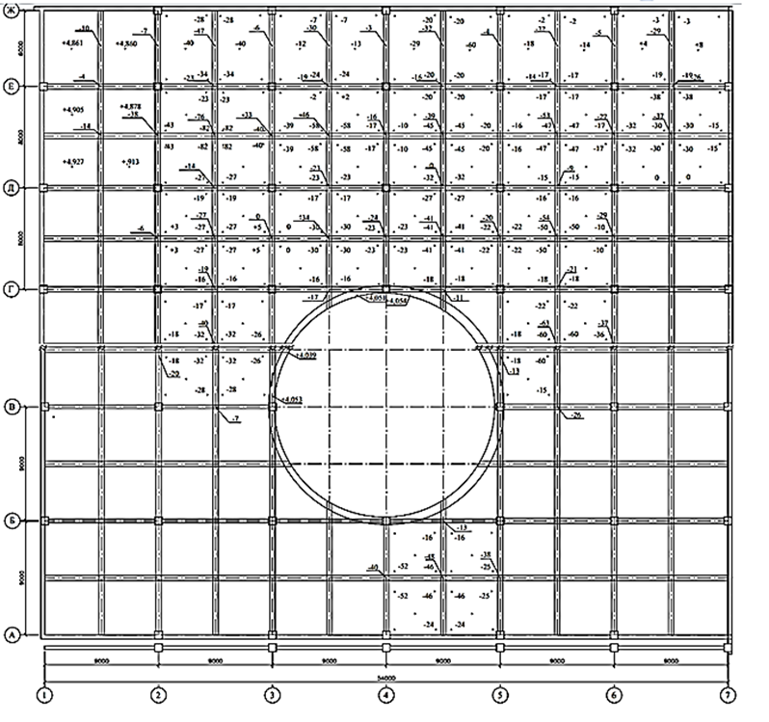

Рисунок 54 - Исполнительная схема прогибов низа потолка в крыше подземного сооружения

На рисунке 3 представлен эпюр ширины раскрытия трещин в плитах покрытия при первичном обследовании и после усиления монолитной плиты покрытия на примере верхнего этажа подземного сооружения.

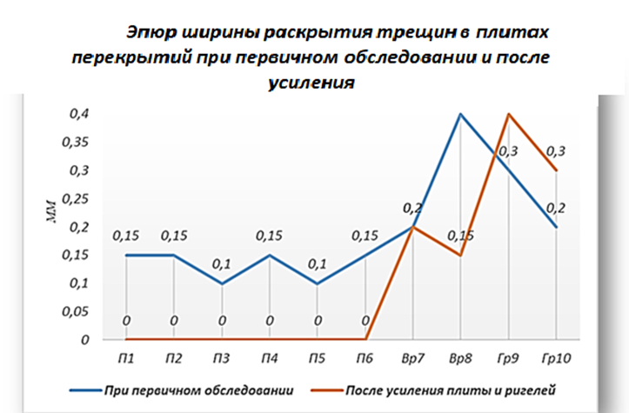

Рисунок 55 - эпюр ширины раскрытия трещин в плитах покрытия при первичном обследовании и после усиления монолитной плиты

4 МОДЕЛИРОВАНИЕ И ПРОГНОЗИРОВАНИЕ РАЗВИТИЯ ДЕФОРМАЦИОННЫХ ПРОЦЕССОВ

4.1 Создание прогнозной математической модели деформационных процессов высотного здания

Для создания математических моделей деформационных процессов зданий предложено изучение взаимодействия конструктивных элементов здания (фундамент, ригели, колонны, железобетонные плиты перекрытия, диафрагмы жесткости) с инженерно-геологическим строением грунта в верхней (южной) части мегаполиса. Такой подход создает новые информационные и математические данные, полученные в процессе строительства и эксплуатации объектов строительства [81-87].
В процессе исследования деформационных процессов и технического состояния зданий и сооружений для получения достоверной информации также были использованы методы геодезических наблюдений и геотехнического контроля с использованием автоматизированных систем мониторинга и данных инженерно-сейсмометричесих станций [88-93].
Исследования о взаимодействии конструктивных элементов здания с грунтовым основанием проводились отечественными и зарубежными научными организациями и институтами АО «КазНИИСА», ИНСТИТУТ ИОНОСФЕРЫ (Казахстан), ГОУ ВПО СГГА, НИИОСП им. Н.М. Герсеванова, НИИГАиК СРО АСОНО, ИГиМ СГУГиТ (Россия), Kyiv National University of Construction and Architecture (Украина), Polytechnic University of Valencia (Spain), Joint Research Centre (Европа) и другие для формирования проектных материалов строительства в едином формате для эффективного контроля и управления качеством строительства на всех этапах возведения и эксплуатации.
Эти исходные материалы могут быть обобщены на различных участках городской территории, выбранных по заданным критериям однотипности сооружений, разнородности инженерно-геологических условий грунтов оснований и близости характера воздействий внешней среды. Для оценки изменения динамических характеристик высотных зданий и сооружений проведены ряд инструментальных наблюдений, так как в течение многолетнего периода эксплуатации этих объектов происходят возможные динамические изменения, что является основными причинами крена и осадок здания. Осадки связаны с изменением уровня грунтовых вод, значительной статической нагрузкой в период длительной эксплуатации и подземных колебаний земной поверхности. Это приводит к накоплению повреждений в несущих конструкциях и опорах здания и изменению жесткостных характеристик металлических конструкций [94-97].
Выявленные закономерности развития деформаций в процессе наблюдений за многоэтажными зданиями позволили установить, что в разных районах города (северном и южном) с различными высотными отметками земной поверхности (733,5-741,0 м, 899,2-915,3 м) подземные колебания оказывают влияние на устойчивость здания.

4.2 Исследования математических моделей процессов деформаций зданий и сооружений

Получены значения величины прогибов и ширины раскрытия трещин в плитах перекрытий, главных и второстепенных ригелях в верхнем и нижнем уровне подземного здания.
Для создания математической модели деформационных процессов зданий предлагаем методику корреляционного анализа случайных величин, с помощью которой изучаются нормально распределенные линейные и нелинейные процессы [98, 99, 100].
Наиболее разработанной и простой является корреляционная теория случайных функций, с помощью которой изучаются нормально распределенные линейные процессы. Для использования этой теории проверяется нормальность и линейность описываемого процесса, а в необходимых случаях выполняется нормализующие преобразования и линеаризация. При нормальности l-мерного векторного процесса X(t) его кинематическая модель, построенная по n сечениям, выразится в виде N-мерной (N=nl) плотности распределения:

ƒ(X₁,X₂,…X_{n};t₁,t₂,…t_{n})=(2π)-$\frac{N}{2}$(detK_{X})-$\frac{1}{2}$exp{-$\frac{1}{2}$(X-m_{X})^{T}$K_{X}^{-1}$(X-m_{X})}, (1.1)

где X=( $X_{1}^{T}$, $X_{2}^{T}$, …,$X_{n}^{T}$) - N-мерный вектор;
m_{X} - N-мерный вектор математического ожидания;
K_{X} – корреляционная матрица порядка N×N, составленная из элементов матричных корреляционных функций.

K_{Xi, Xj} = K_{X}(t_{i} , t_{j}) i, j =1,2,…,n.

Построение динамической модели процесса перемещений точек сооружения основывается, как уже отмечалось, на современной теории динамических систем. Определение входов и выходов изучаемой динамической системы выполнено в подразделе 1.1. В общем виде рассматриваемую динамическую модель можно записать так:

$\frac{ⅆX(t)}{ⅆt}=Φ\left[X\left(t\right),t,θ\right]+B\left[U\left(t\right),t,θ\right]+Г(θ)W(t)$, (1.2)

где X(t)- вектор, называемый состоянием данной системы, составленный из перемещений y(t)=x(t) и их производных;
U(t)- вектор входных воздействий;
θ- вектор неизвестных параметров модели;
W(t) - вектор эквивалентного шума, приведенный к входу и включающий действие всех неучтенных факторов;
Φ[X(t),t,θ], B[U(t),t,θ] - известные непрерывные и в общем случае нелинейные вектор-функции времени $t$, характеризирующие соответственно динамические свойства системы и влияние входного воздействия на состояние системы;
Г(θ)- матрица, отражающая степень влияния неучтенных факторов;
Из выражения (1.2) видно, что структура динамической модели обладает богатым содержанием, отвечающим поставленным требованиям. При этом модель объединяет свойства ряда методов описания процессов деформаций сооружений. Например, при определенных условиях можно перейти от динамической модели к используемой в строительной механике и механике грунтов модели упругой линейной деформации, т. е. к известной модели Гука [101, 102, 103].

4.3 Определение количественных закономерностей развития деформационных процессов высотного здания

Определение тенденций развития деформационных процессов возможно только при использовании всего комплекса данных, полной и всесторонней информации о состоянии инженерного сооружения и его смещений на основе моделирования, метода статистической экстраполяции, при котором выбор аппроксимирующей функции происходит с учетом условий и ограничений развития управляемого деформационного процесса. Таким образом из строго определенных единичных явлений формируется статистическая закономерность, с помощью которой математическими средствами можно получить надежные прогнозы.
Задачи исследования вопросов деформационного состояния промышленных зданий и инженерных сооружений являются весьма актуальными из-за технологически сложных выполняемых процессов. Для установлений закономерностей проявления деформационных подвижек широко используются в научных исследованиях и в процессе эксплуатации строительных объектов любого назначения современные средства наблюдений (электронные тахеометры, лазерные нивелиры, специальные автоматизированные датчики т.д.), электронно-вычислительная техника, математическое моделирование на основе достоверных исходных данных наблюдений.
Это позволило установить изменения характеристик вертикального положения осадочных марок на стыках несущих конструкций инженерного сооружения. В соответствии с вышеотмеченными факторами изменения вертикальных осадочных накоплений в несущих конструкциях в условиях многократного воздействия слабых, но ощутимых подземных толчков авторами статьи предложена аналитическая методика прогнозирования смещений по отдельным участкам периметра сооружения по формулам:

1. Линейная регрессия
h=0.4577l+2.2222 (2)

2. Квадратичная регрессия
h=−0.0461l2+1.7833x−4.0104 (3)

3. Кубическая регрессия
h=−0.0085l3+0.3270l2−2.5974l+6.8703, (4)

где h - величина отклонения деформационной марки на стене от опорной линии (створа) в вертикальной плоскости, мм; l - длина отдельных участков стены, по которым выполнялись геодезические наблюдения, м.

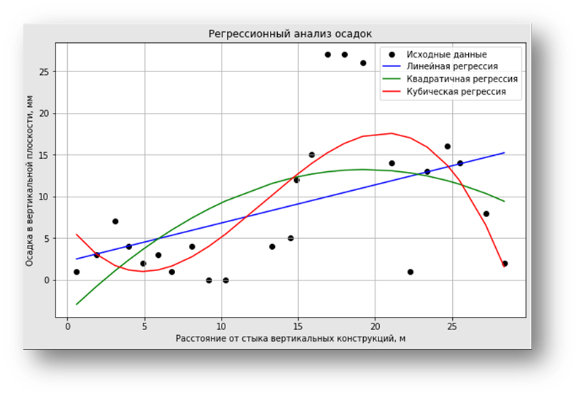
Рисунок 56 - Регрессионный анализ осадок вертикальной стены высотного здания

Предложенная методика прогнозирования деформаций опирается на корреляционную теорию случайных функций с учетом условий однородности моделируемых реализаций. Соблюдения однородности функций позволяют оценивать параметры прогнозной кинематической и динамической моделей с использованием двух основных параметров и характеристик деформаций для прогноза с предвычислением их точности.

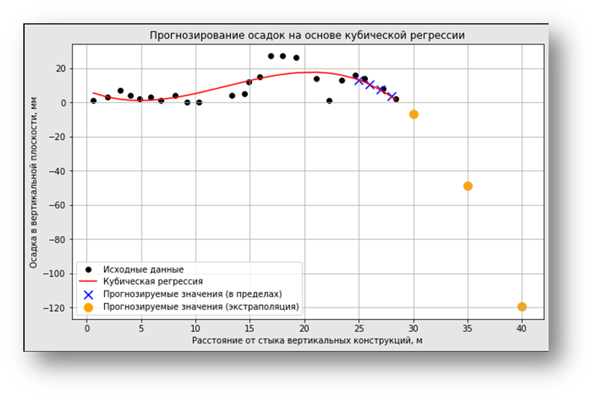
Рисунок 57 - Прогнозирование осадок на основе кубической регрессии

Подставляя в кубическое уравнение регрессии значение длин, можно вычислить значения осадок:

l =25 м, h = 13.09 мм
l = 26 м, h = 10.54 мм
l = 27 м, h = 7.31 мм
l = 28 м, h = 3.35 мм

На основании данных исполнительной съемки монолитно-блочных конструкций инженерного сооружения были выявлены смещения в вертикальной плоскости со значениями от 1 до 27 мм. Математические операции с исходными данными по моделированию позволили установить распределение параметров амплитудно-частотных характеристик линейно-деформируемого верхнего слоя монолитной плиты по периметру что послужило основой для прогнозирования деформационных отклонений в вертикальной плоскости в течение определенного периода времени эксплуатации инженерного сооружения.
На основании этого предложена аналитическая методика прогнозирования вертикальных смещений объемно-панельных конструкций с использованием вероятностно-статистического метода. Предложенная методика прогнозирования технического состояния инженерного сооружения выполнялась на различных стадиях, т.е. проектирования, строительства и эксплуатации инженерного сооружения. Методика прогнозирования деформационных отклонений элементов здания и его конструкций позволяет принимать управленческие решения по проведению контрольных геодезических наблюдений за состоянием объекта и его устойчивости при долгосрочной и безопасной эксплуатации промышленных сооружений.
Учитывая возможные изменения в течение срока существования сооружений и зданий, связанные с инженерно-геологическими условиями основания и расположения объекта в сейсмоопасной зоне, требуется проводить дальнейшие геодезические наблюдения за возможными осадками. Принцип прогнозирования состояния инженерных и промышленных зданий и сооружений направлена на контроль технического состояния при эксплуатации и своевременное предупреждение об изменениях условий однородности моделируемых реализаций и принятия мер по сохранности и обеспечению их безопасности.
Результаты работы могут быть использованы для прогнозирования состояния инженерных сооружений, расположенных в предгорной местности с возможными подземными колебаниями и тектоническими разломами.

4.4 Математическое моделирование вертикальных прогибов покрытия подземного сооружения

Анализ изменения прогибов и ширины раскрытия трещин свидетельствует о том, что усиление элементов перекрытий предварительно напряженными фиброармированными пластиками привело к существенному повышению прочности элементов перекрытий, а также восстановлению эксплуатационной пригодности перекрытий [104-107].

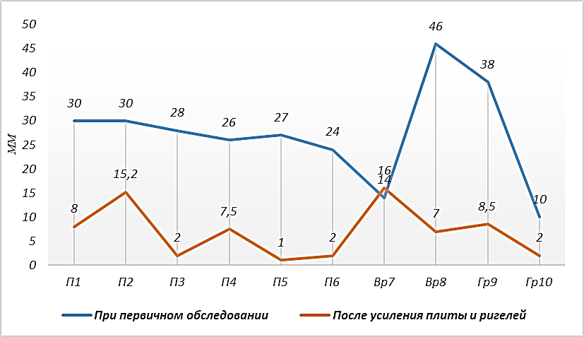

Рисунок 58 - Эпюр величины прогиба плит перекрытий при первичном обследовании и после усиления

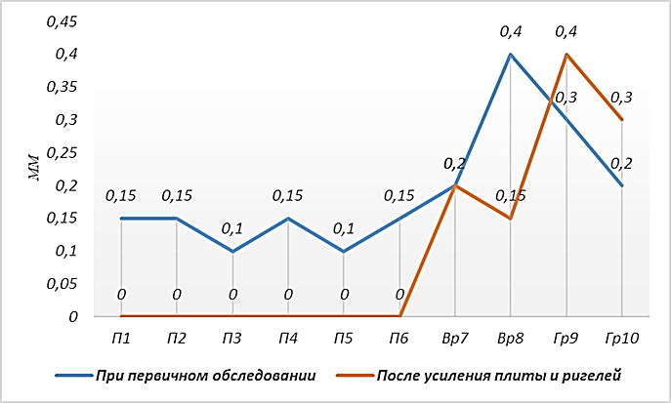

Рисунок 59 - Эпюр ширины раскрытия трещин в плитах перекрытий при первичном обследовании и после усиления

Проведенные наблюдения показали, что использование фиброармированных пластиков и укладка слоя бетона эффективно снижают прогиб плиты в краткосрочной перспективе, однако постоянная сейсмическая активность требует дополнительных мер для долгосрочной устойчивости конструкции.
На увеличение прогибов плиты перекрытия влияет сейсмичность зоны и наличие тектонических разломов, что создает дополнительные динамические нагрузки и ускоряет деформационные процессы.
Экспериментальные данные и анализ показали, что даже после выполнения укрепляющих мероприятий (усиление фиброармированными пластиками и укладка слоя бетона) прогибы продолжают увеличиваться со временем, что связано с постоянной сейсмической активностью.

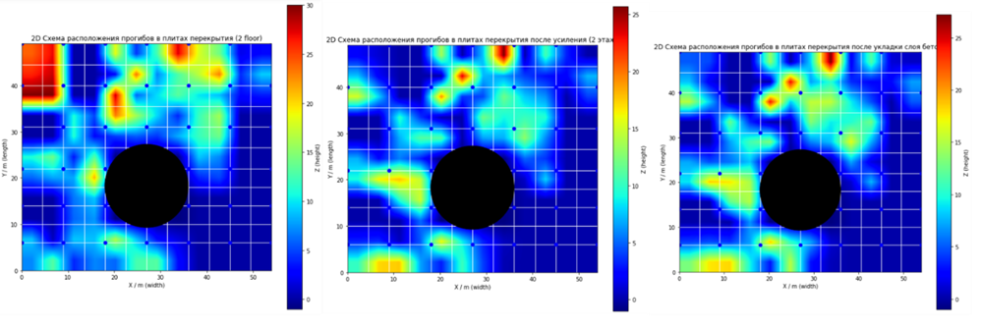

Рисунок 60 - Эпюр ширины раскрытия трещин в плитах перекрытий при первичном обследовании и после усиления
Для построения зависимости прогиба плиты перекрытия от времени и вывода коэффициентов зависимости на основе ваших данных, можно использовать полиномиальную регрессию. В данном случае, поскольку у вас только три точки данных, квадратичная регрессия (полином второй степени) будет наиболее подходящей моделью.
Коэффициенты, полученные из регрессии, покажут, как изменяется прогиб плиты перекрытия с течением времени. Например, если коэффициент наклона a равен 2, это означает, что прогиб увеличивается на 2 мм за каждый час.

а= 0.78125

b= -13.3125

c= 56.90625

Уравнение регрессии:

w=0.781⋅ t2 −13.312⋅ t+56.906
w доп = 25,7 мм.

Полиномиальная регрессия второго порядка хорошо описывает полученные данные, демонстрируя кривую, которая соответствует изменениям прогиба во времени. Это уравнение можно использовать для прогнозирования прогиба плиты в другие моменты времени в пределах данных.
На графике выше показаны экспериментальные данные (жёлтые точки) и квадратичная регрессия (красная линия), описывающая зависимость прогиба плиты перекрытия от времени.

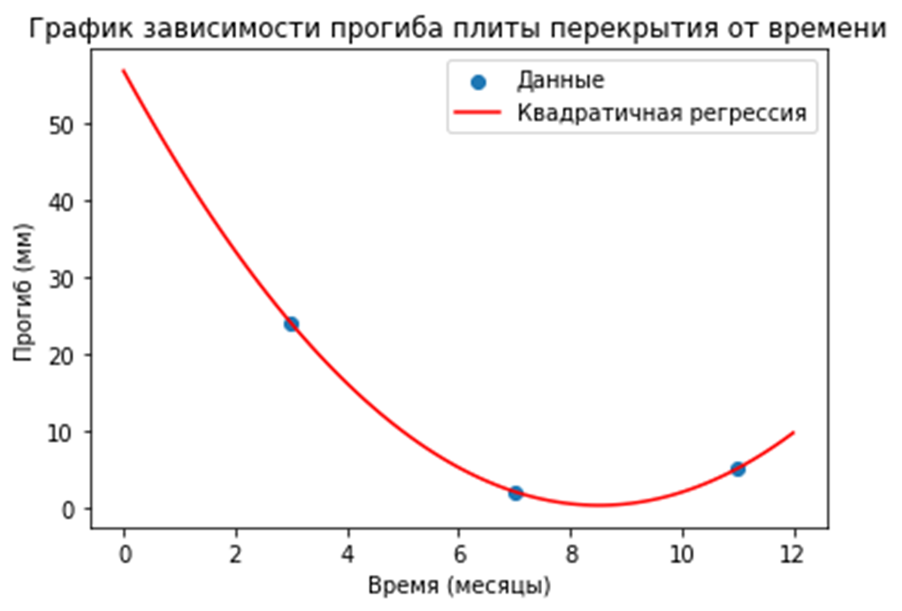

Рисунок 61 - Эпюр ширины раскрытия трещин в плитах перекрытий при первичном обследовании и после усиления
Для использования уравнения квадратичной регрессии для прогнозирования прогиба плиты в другие моменты времени, можно подставить значения времени t в уравнение. Уравнение выглядит следующим образом:
w=0.781⋅ t2 −13.312⋅ t+56.906
Предположим, чтобы узнать прогиб через 6 месяцев. Подставим t=6 в уравнение:
Прогиб через 12 месяцев: 9.63 мм
Прогиб через 13 месяцев: 15.84 мм
Прогиб через 14 месяцев: 23.61 мм
Прогиб через 15 месяцев: 32.95 мм
Прогиб через 16 месяцев: 43.85 мм
Прогиб через 17 месяцев: 56.31 мм
Прогиб через 18 месяцев: 70.33 мм
Прогиб через 19 месяцев: 85.92 мм
Прогиб через 20 месяцев: 103.07 мм
Разработанная квадратичная модель регрессии может быть использована для прогнозирования состояния плит перекрытия в будущем, что позволяет планировать мероприятия по ремонту и укреплению конструкций.
Модель может быть адаптирована для других типов конструкций и условий эксплуатации путем пересчета коэффициентов регрессии на основе новых данных.

ЗАКЛЮЧЕНИЕ

В диссертационной работе предложены методики по совершенствованию актуальной научно-технической задачи по проведению геодезического мониторинга деформационных процессов для обеспечения устойчивости и безопасности зданий и сооружений.
Основные научные и практические результаты исследований заключаются в следующем:
Основные научные и практические результаты геодезического мониторинга заключаются в следующем:
1. Установлены закономерности изменения устойчивости высотных зданий, расположенных в районе с просадочным грунтом и высоким уровнем грунтовых вод. Значения отклонения жилых домов от вертикального положения (крен) составили:
А) жилых домов №5,6 в восточном направлении 264-287 мм;
Б) жилого дома №4 300 мм.
2. Предложена усовершенствованная методика геодезических наблюдений вертикальных смещений в монолитной стене жилого здания путем расположения деформационных марок вдоль периметра стены на расстоянии 0,30-0,60 м от стыка вертикальной и горизонтальной поверхностей.
3. Предложена математическая методика прогнозирования смещений по отдельным участкам периметра сооружения с учетом пространственно-временного взаимодействия объектов с геологической и сейсмической средой со значениями энергетического класса землетрясения K=6-7,5 в районе возможных подземных колебаний интенсивностью 3-4 балла.
4. Выполнены геодезические наблюдения подземного объекта за деформационными процессами (прогиб и оседание поверхности кровли здания). Величины оседаний до и после проведения геодезического мониторинга за 10 летний период функционирования здания от 27 мм до 130 мм. После оседания и прогибов отдельных участков кровли подземного сооружения эксплуатация здания была приостановлена.
5. Предложена аналитическая методика прогнозирования возможных деформационных изменений в период эксплуатации здания. Только за 9 месяцев наблюдений оседание кровли составит от 9.63 мм до 103.07 мм и установлена зависимость величины прогиба кровли здания от времени, который математически выражается уравнением регрессии w=0.781⋅ t2 −13.312⋅ t+56.906.
6. Разработаны рекомендации по регулярному мониторингу и дополнительному укреплению конструкций в сейсмоопасных зонах для предотвращения критических деформаций с учетом влияния энергетических показателей смещения земной поверхности в течение срока существования зданий, требуется проводить дальнейшие геодезические наблюдения за возможными осадками. Принцип прогнозирования состояния инженерных и промышленных зданий и сооружений направлена на контроль технического состояния при эксплуатации и своевременное предупреждение об изменениях условий однородности моделируемых реализаций и принятия мер по сохранности на длительный срок и обеспечению их безопасности.
Оценка технико-экономической эффективности внедрения. При применении предлагаемых методик мониторинга деформационных процессов подземного здания повысится безопасность эксплуатации уникальных зданий. Полученная методика расчета геодинамической модели может быть включена в учебно-методические комплексы и учебные пособия.
Оценка научного уровня выполненной работы в сравнении с другими достижениями в этой области. Проведенный обзор имеющейся литературы и применение результатов выполненной работы, позволяют сделать вывод о том, что диссертационная работа соответствует современному научно-техническому уровню. Подобные работы, направленные на разработку методики геодезического мониторинга технического состояния и деформационных процессов не многочисленны и в основном, находятся еще на стадии начальной разработки. Данные исследования являются логическим продолжением и дальнейшим развитием других достижений в области геодезического мониторинга высотных и уникальных зданий и инженерных сооружений.

СПИСОК ИСПОЛЬЗОВАННЫХ ИСТОЧНИКОВ

1 Ержанов С.Е., Лапин В.А., Даугавет В.П., Девятых А.А. Исследование инструментальных записей местного землетрясения в г.Алматы//Вестник АО»КазНИИСА. Алматы,2017. №8(72) с.15-21
2 Лапин В.А., Ержанов С.Е., Даугавет В.П., Девятых А.А. Исследование инструментальных записей местного землетрясения 02.02.2018 года в городе Алматы //Вестник АО «КазНИИСА. Алматы, 2018. №2(73).с.15-21.
3 Михайлова Н.Н., Соколова И.Н., Великанов А.Е., Соколов А.Н. Землетрясения на территории города Алматы // В сб. «Вестник Национального ядерного центра Республики Казахстан», вып.3. 2015. С.87-93.
4 СП РК 1.04-110-2017 «Обследование, оценка технического состояния и сейсмоусиление зданий и сооружений», Астана, 2017 г.
5 СНиП РК 2.03-30-2006 «Строительство в сейсмических районах», Астана, 2006 г.
6 СП РК 2.03-30-2017 «Строительство в сейсмических зонах», Астана, 2017 г.
7 СНиП 2.01.07-85* «Нагрузки и воздействия», Москва, 1996 г.
8 ГОСТ 28570-90. Бетоны. Методы определения прочности по образцам, отобранным из конструкций. Астана, 2004 г.
9 Межгосударственный стандарт ГОСТ 18105-2010. Бетоны. Правила контроля прочности (EN 206-1:000, NEQ). Москва, Стандартинформ, 2013 г.
10 СНиП 2.03.01-84* «Бетонные и железобетонные конструкции», Москва, 1989 г.
11 Рекомендации по усилению железобетонных конструкций фиброармированными пластиками. КазНИИСА, Алматы. 2013 г.
12 Руководство по ремонту бетонных и железобетонных конструкций зданий и сооружений с использованием материалов ТОО ««БАСФ Центральная Азия» и учетом требованием европейских норм. Алматы, 2013.
13 СНиП 2.01.07-85* «Нагрузки и воздействия», Москва, 1996 г.
14 ГОСТ 22690-2015. Бетоны. Определение прочности механическими методами неразрушающего контроля. Москва, 1988 г.
15 ГОСТ 28570-90. Бетоны. Методы определения прочности по образцам, отобранным из конструкций. Астана, 2004 г.
16 Пособие по усилению несущих конструкций зданий и сооружений, реконструируемых предприятий, расположенных во II и III зонах г. Алматы (к РСН 10-83). Алматы, 1986 г.
17 Пособие по обследованию и оценке сейсмостойкости зданий, существующей застройки, Алма-Ата, 1986 г.
18 Рекомендации по усилению железобетонных конструкций фиброармированными пластиками. КазНИИСА, Алматы. 2013 г.
19 Руководство по ремонту бетонных и железобетонных конструкций зданий и сооружений с использованием материалов ТОО ««БАСФ Центральная Азия» и учетом требованием европейских норм. Алматы, 2013.
20 «Технические условия на проектирование подземного многофункционального общественного центра «Алмалы» в г. Алматы». Разработчик РГП «КазНИИССА», Алматы, 2009).
21 Заключение о техническом состоянии несущих конструкций входного блока и блока 1 административного здания «Торгового центра Алматы», расположенного по адресу: г. Алматы, площадь Республики, 2. (АО «КазНИИСА, исх. №8 от 06.03.2018 г.).
22 Оперативное заключение по техническому состоянию железобетонных конструкций покрытия Павильона 1 Административного здания «Торгового центра Алматы», расположенного по адресу: г. Алматы, Бостандыкский район, площадь Республики, 2. (АО «КазНИИСА, исх. от 24.09.2018 г.).
23 «Технические условия на проектирование подземного многофункционального общественного центра «Алмалы» в г. Алматы». (РГП «КазНИИССА», Алматы, 2009).
24 СНиП РК 2.03-30-2017 Строительство в сейсмических зонах. Алматы, 2018 г.
25 С.В. Стецкий, К.О. Ларионова, Е.В. Никонова. (2014). Основы архитектуры и строительных конструкций: краткий курс лекций/, - Москва: МГСУ.
26 Посохов Н.Н., Азаров С.Г., Прошляков М.Ю. Проблемы развития систем мониторинга потенциально опасных объектов и пути их решения // Мониторинг. Наука и безопасность. 2011. № 1. С. 8–11.
27 Малинникова О.Н., Захаров В.Н., Филиппов Ю.А., Ковпак И.В. (2008). Геопространственное моделирование взаимодействия высотных зданий и сооружений с массивом горных пород. Горный информационно-аналитический бюллетень (научно-технический журнал), №. 2-2, с. 59-66.
28 M.Sailygarayeva, A.Nurlan, K.Rysbekov, Zh.Baygurin. Predicting of vertical displacements of structures of engineering buildings and facilities. Naukovyi Visnyk Natsionalnoho Hirnychoho Universytetu. 2023, (2): 077 - 083
29 СНиП 2.01.09-91 Здания и сооружения на подрабатываемых территориях и просадочных грунтах.
30 СНиП 2.02.01-83 Сооружения и устройства систем защиты горных выработок, зданий и сооружений от подземных вод.
31 СНиП РК 3.02-05-2010 «Автоматизированная система мониторинга зданий и сооружений».
32 Лапин В.А., Ержанов С.Е. Методологические основы использования станций инженерно-сейсмометрической службы на зданиях // Сейсмостойкое строительство. Безопасность сооружений. 2018. № 4. С. 44-49.
33 Фельдман В.Д., Мережко Л.М. Методика геодезического мониторинга технического состояния высотных и уникальных зданий и сооружений. - М.: ООО "Тектоплан", 2009, 80 с.
34 Марфенко С.В. Геодезические работы по наблюдению за деформациями сооружений. Учебное пособие. М.: МИИГАиК, 2004, 36 с;
35 Glisic B., Inaudi D., Casanova N. SHM processlessons learned in 250 SHM Projects // 4th International Conference on Structural Health Monitoring on Intelligent Infrastructure (SHMII-4), 22–24 July, 2009, Zurich, Switzerland.
36 Гуляев Ю.П. Определение закономерностей развития величины и скорости посадки основания здания // Инженерно-строительные изыскания. - М.: Стройиздат, 1975а. - С. 3-8.
37 Шеховцов Г. А. Современные геодезические методы определения деформаций инженерных сооружений: монография; Нижегород. гос. архит.-строит. ун-т -Н.Новгород: ННГАСУ, 2009.- 156 с.
38 Т.И. Хаметов, С.Н. Букин. Инструментальные наблюдения за деформациями зданий и сооружений: методические указания. - Пенза: ПГУАС-2015. - 20 с.
39 Гридчин А.Н. Исследование осадок инженерных сооружений методом случайных функций // Труды НИИГАиК. - 1967. - Т. 20. - С. 45-57.
40 Гуляев Ю.П. Определение закономерностей развития величины и скорости посадки основания здания // Инженерно-строительные изыскания. - М.: Стройиздат, 1975а. - С. 3-8.
41 СНиП РК 2.03-30-2017 Строительство в сейсмических зонах. Алматы, 2018 г.
42 СП 11-104-97 Инженерно-геодезические изыскания для строительства
43 Kim Y.W., Kim S.C. Cost analysis of information technology-assisted quality inspection using activitybased costing // Construction Management & Economics. 2011. Vol. 29. No. 2. Pp. 163–172.4
44. J. Sztubecki, M. Mrówczyńska. Vertical displacement monitoring using the modified leveling method. Volume 206, January 2023, 112264. https://doi.org/10.1016/j.measurement.2022.112264
45 Моисеев А. Г. Технологическая схема разбивочных работ при строительстве высотных сооружений // Интерэкспо ГЕО-Сибирь-2014. Х Междунар. науч. конгр. : Междунар.науч. конф. «Геодезия, геоинформатика, картография, маркшейдерия» : сб. материалов в 2 т.(Новосибирск, 8-18 апреля 2014 г.). Новосибирск : СГГА, 2014. Т. 1. – С. 46–50.
46 Лапин В.А., Ержанов С.Е. Методологические основы использования станций инженерносейсмометрической службы на зданиях // Сейсмостойкое строительство. Безопасность сооружений. 2018. № 4. С. 44-49.
47 Фельдман В.Д., Мережко Л.М. Методика геодезического мониторинга технического состояния высотных и уникальных зданий и сооружений. - М.: ООО «Тектоплан», 2009, 80 с.
48 Марфенко С.В. Геодезические работы по наблюдению за деформациями сооружений. Учебное пособие. М.: МИИГАиК, 2004, 36 с;
49 Гридчин А.Н. Исследование осадок инженерных сооружений методом случайных функций // Труды НИИГАиК. - 1967. - Т. 20. - С. 45-57.
50 Гуляев Ю.П. Определение закономерностей развития величины и скорости посадки основания здания // Инженерно-строительные изыскания. - М.: Стройиздат, 1975а. - С. 3-8.
51 Шеховцов Г. А. Современные геодезические методы определения деформаций инженерных сооружений: монография; Нижегород. гос. архит.-строит. ун-т -Н.Новгород: ННГАСУ, 2009. - 156 с.
52 Kuttykadamov, M.E., Rysbekov, K.B., Milev, I., Ystykul, K.A., & Bektur, B.K. (2016). Geodetic monitoring methods of high-rise constructions deformations with modern technologies application. Journal of Theoretical and Applied Information Technology, 93(1), 24-31
53 Adebiyet, B., Iliuf, F.A., Orynbassarova, E., Chernov, A., Idrissov, K. (2022) 3D modeling of satbayev university based on laser scanning and uav data International Archives of the Photogrammetry, Remote Sensing and Spatial Information Sciences - ISPRS Archives, 2022, 46(5/W1-2022), pp. 1-6
54 G. Madimarova, D. Suleimenova. The geodetic monitoring of deformations of a high-rise building using ground-based laser scanning technology. Journal of Applied Engineering Science Vol. 20, No. 4, 2022. DOI:10.5937/jaes0-37001
55 S. Y. Yerzhanov, V. A. Lapin, K.Kassenov. Response of the building with a stiffening core during an earthquake of February 02, 2018 in the territory of a metropolis. E3S Web of Conferences 217, 01008 (2020) https://doi.org/10.1051/e3sconf/202021701008 .
56 S. Y. Yerzhanov, V. A. Lapin and Y. S. Aldakhov. Monitoring the changes of dynamic characteristics of a high-rise building. Journal of Physics: Conference Series, 1425, 012006 (2020)
57 Grigor’ev Y.S., Fateev V.V. Geodetic Deformation Monitoring of a Residential Building Constructed on a Sloping Site. Soil Mechanics and Foundation Engineering. Vol. 57, No 5, 2020 p. 401 - 406. DOI 10.1007/s11204-020-09684-x
58 Pingue F., Petrazzuoli S.M. Monitoring system of buildings with high vulnerability in presence of slow ground deformations. Measurement: Journal of the International Measurement Confederation Vol 44, No 9
59 Сайлыгараева М.А. Мониторинг смещений высотных зданий на урбанизированных территориях. Материалы 15 Международной научной школы молодых ученых и специалистов. 25-28 октября 2021 г. − М: ИПКОН РАН, 2021 - 352 с.
60 Feldman V.D., Merezhko L.M. Technique of Geodesic Monitoring of Technical State of High-Rise and Unique Buildings and Structures. - M.: OOO "Tektoplan", 2009, 80 p.
61 Shekhovtsov G. A. Modern geodetic methods of engineering constructions deformations definition: monograph / G. A. Shekhovtsov, R. P. Shekhovtsova//. -Nizhny Novgorod: NNGASU. - 2009. -156 pages.
62 Клюшин Е.Б., Киселев М.И., Михелев Д.Ш., Фельдман В.Д. Инженерная геодезия. М.:Академия, 2010,480с. https://www.geokniga.org/bookfiles/geokniga-mihelev-dsh-inzhenernaya-geodeziya-m-ic-akademiya-2004.pdf
63 Кроличенко О. В. Методика наблюдений за деформациями инженерных сооружений специального назначения // Геодезия и аэрофотосъемка. – 2014. – № 6. – С. 27–29.
64 Ganshin V. N., A. F. Storozhenko, A. G. Ilyin. Measurement of constructions vertical displacement and the analysis of registration mark stability / - M.: Nedra. - 1981. - 215 p
65 Gordeev V.A., Shevchenko G.G. Investigating the accuracy of determining horizontal displacements at geodetic monitoring through the free stationing method. Geodesy and Cartography Vol. 989, No 11, 2022. p. 2 - 11, DOI: 10.22389/0016-7126-2022-989-11-2-11
66 Mikhailov V.I., Kononovich S.I., Tchiberkus Yu.N. Experimental measurements of tower construction tilt using electronic tacheometer. Journal Science and Technique, №2, 2015. https://sat.bntu.by/jour/article/view/811
67 Marinin, E. I., Verojatnosno-statisticheskie metody obrabotki rezultatov geodezicheskih nablydenii za deformacijami [Probabilistic-statistical methods of processing of results of geodetic observations for deformations of structures]. / E. I. Marinin, V. N. Tkachuk. // [Questions of engineering geodesy in construction: interuniversity collection of scientific works. - Samara: SGASU] - 2013. - P. 102. [in Russian]
68 Pozdysheva O.N. Forecasting of deformations of building structures according to the results of geodetic observation. International Research Journal https://doi.org/10.23670/IRJ.2017.56.058 .
69 H. Velsink, On the Deformation Analysis of Point Fields, Journal of Geodesy, 89(11), 2015, pp. 1071-1087. DOI 10.1007/s00190-015-0835-z
70 Гуляев Ю. П., Хорошилов В. С., Лисицкий Д. В. О корректном подходе к математическому моделированию деформационных процессов инженерных сооружений по геодезическим данным // Изв. вузов. Геодезия и аэрофотосъемка. - 2014. - № 4/С. - С. 22-30.
71 Сайлыгараева М.А., Нысанбай Н.Н., Байгурин Ж.Д. Методика инструментальных наблюдений за деформациями и техническим состоянием зданий и сооружений. Вестник Евразийского национального университета имени Л.Н. Гумилева, №4/2023, с. 204-213 doi.org/10.32523/2616-7263-2023-145-4-214-225
72 Сайлыгараева М.А., Нурлан А.Н., Байгурин Ж.Д. Геодезический мониторинг деформаций несущих железобетонных конструкций подземного многофункционального общественного центра. Вестник Казахской головной архитектурно-строительной академии, №1 (91), 2024, с.151-163 https://doi.org/10.51488/1680-080X/2024.1-11.
73 Сайлыгараева М.А., Нысанбай Н.Н., Байгурин Ж.Д. Исследования математических моделей процессов деформаций зданий и сооружений. Труды Университета Карагандинский технический университет имени Абылкаса Сагинова, №1 (94) 2024, с. 274-281 DOI 10.52209/1609-1825_2024_1_274
74 Пискунов М.Е. Методика геодезических наблюдений за деформациями сооружений - М.: Недра, 1980
75 Методика геодезического мониторинга технического состояния высотных и уникальных зданий и сооружений. - М.: ООО "Тектоплан" МДС 13-22.2009, 80 с.
76 Руководство по наблюдениям за деформациями оснований и фундаментов зданий и сооружений. М.: Стройиздат, 1975.
77 Донских И.Е. Створный метод измерения смещений сооружений. - М.: Недра, 1974. - 192 с.
78 Рекомендации по обследованию и оценке технического состояния крупнопанельных и каменных зданий. - М.: ЦНИИСК, 1987. - 62 с.
79 Гилевский Ю.Х. Геодезические наблюдения за деформациями зданий и сооружений. Промышленное строительство. - 1988, №3. - С.36-39.
80 Шеховцов Г. А. Современные геодезические методы определения деформаций инженерных сооружений: монография; Нижегород. гос. архит.-строит. ун-т -Н.Новгород: ННГАСУ, 2009 - 156 с
81 Т.И. Хаметов, С.Н. Букин. Инструментальные наблюдения за деформациями зданий и сооружений: методические указания. - Пенза: ПГУАС-2015. - 20 с.
82 Дорогова И. Е., Ильин А. А., Искандаров Р. И. Деформационный мониторинг многоэтажного жилого здания в период строительства. Вестник Сибирского государственного университета геосистем и технологий, 2019. DOI: 10.33764/2618-981Х-2019-1-2-17-24
83 Гуляев Ю. П., Хорошилов В. С., Родионова Ю. В. Методика выявления по геодезическим данным степени аварийности высотных зданий и направление повышения эффективности оценки их состояния // ГЕО-Сибирь-2011. VII Междунар. науч. конгр. : сб. материалов в 6 т. (Новосибирск, 19-29 апреля 2011 г.). - Новосибирск : СГГА, 2011. Т. 1, ч. 1. - С. 66-71.
84 Хорошилова Ж. А., Хорошилов В. С. Деформационный мониторинг инженерных объектов как составная часть геодезического мониторинга // Интерэкспо ГЕО-Сибирь2012. VIII Междунар. науч. конгр. : Междунар. науч. конф. «Геодезия, геоинформатика, картография, маркшейдерия» : сб. материалов в 3 т. (Новосибирск, 1020 апреля 2012 г.). Новосибирск : СГГА, 2012. Т. 1. - С. 77-80.
85 Геодезический мониторинг строительства жилого высотного здания / Г. А. Уставич, С. В. Середович, В. Г. Сальников, В. А. Скрипников // Интерэкспо ГЕО-Сибирь-2017.XIII Междунар. науч. конгр. : Междунар. науч. конф. «Геодезия, геоинформатика, картография, маркшейдерия» : сб. материалов в 2 т. (Новосибирск, 17-21 апреля 2017 г.). - Новосибирск : СГУГиТ, 2017. Т. 1. - С. 93-99.
86 Хаметов, Т.И. Геодезическое обеспечение проектирования строительства и эксплуатации зданий, сооружений [Текст]: учебное пособие /
Т.И. Хаметов. – Пенза: ПГУАС, 2013. – 286 с.
87 Шоломицкий А. А., Лагутина Е. К., Соболева Е. Л. Проект геодезических работ при мониторинге зданий и сооружений аквапарка // Интерэкспо ГЕО-Сибирь-2016. XII Междунар. науч. конгр. : Междунар. науч. конф. «Геодезия, геоинформатика, картография, маркшейдерия» : сб. материалов в 2 т. (Новосибирск, 18-22 апреля 2016 г.). - Новосибирск : СГУГиТ, 2016. Т. 1. - C. 31-36.
88 Гуляев Ю.П. Задачи экогеологического и деформационного мониторинга [Текст] / Ю.П. Гуляев, А.И. Каленицкий. - Геодезия и картография. - 1996. - № 3, с.49-51.
89 Нестеренок М. С., Вексин В. Н., Применение электронного тахеометра для исполнительной съемки лифтовых шахт. Наука и техника Science & Technique, № 2, 2015
90. Nazarov, I. A. (2007) Investigation of Influence of Laser Beam Tilt Angle and Surface Reflecting Properties on Measuring Accuracy While Using Refractorless Electronic.
91. Valkov, V.A. (2015). Geodetic observations of the deformation process of high-rise structures using groundbased laser scanning technology. Ph.D. thesis in technical sciences. Saint Petersburg Mining University, Saint Petersburg, p. 46-47
91. Fawzy, H.E.-D. (2019). 3D laser scanning and close-range photogrammetry for buildings documentation: A hybrid technique towards a better accuracy. Alexandria Engineering Journal, vol. 58, no. 4, 1191-1204. DOI:10.1016/j.aej.2019.10.003
92. Г. Г. Болдырев, Д. Н. Валеев, А. А. Живаев, П. В. Нестеров Системы мониторинга строительных конструкций зданий и сооружений // Жилищное строительство. 2010. №10. URL: https://cyberleninka.ru/article/n/sistemy-monitoringa-stroitelnyh-konstruktsiy-zdaniy-i-sooruzheniy (дата обращения: 21.06.2024).
93. Сопегин Георгий Владимирович, Сурсанов Дмитрий Николаевич Использование автоматизированных систем мониторинга конструкций (АСмК) // Вестник МГСУ. 2017. №2 (101). URL: https://cyberleninka.ru/article/n/ispolzovanie-avtomatizirovannyh-sistem-monitoringa-konstruktsiy-asmk (дата обращения: 21.06.2024).
94. Boldyrev G.G., Valeyev D., Idrisov I., Krasnov G. A System for Static Monitoring of Sports Center Structures // Proceedings of the 7th International. Workshop Structural Health Monitoring. Stanford Univesity. Vol. 1. 2009. Р. 374–382.
95. Grosse C.U., Finck F., Kurz J., Reinhard H.-W. Monitoring Techniques Based on Wireles AE Sensors for Large Structures in Civil Engineering // Proc. EWGAE 2004 symposium in Berlin. DGZfP: Berlin, BB90, 2004. Р. 843–856.
96. Lynch J.P, Loh K.J. A Summary Review of Wireless Sensors and Sensor Networks for Structural Health Monitoring // The Shock and Vibration Digest. Vol. 37. № 2. 2006. Р. 91–128.
97. Нестеров П.В. Автоматизированный мониторинг строительного объекта с использованием «скрытой избыточности» в сети датчиков // Информатика и вычислительная техника: Сборник научных трудов. Ульяновск: УлГТУ, 2010. 677 с.
98. Нестеров П.В., Живаев А.А. Корреляционный анализ показаний датчиков системы мониторинга строительного объекта // Современные методы и средства обработки пространственно-временных сигналов: Сборник научных трудов конференции. Пенза: Приволжский дом знаний, 2010. С. 34.
99. Косых А.А., Сурсанов Д.Н. О необходимости применения современных методов мониторинга в строительстве // Модернизация и научные исследования в транспортном комплексе. 2012. Т. 4. С. 173–176.
100. Пономарев А.Б., Офрихтер В.Г. Необходимость системного мониторинга эксплуатируемых сооружений с целью обеспечения их конструктивной безопасности // Вестник центрального регионального отделения Российской академии архитектуры и строительных наук. 2006. № 5. С. 134–139
101. Соколов В.А., Синяков Л.Н., Страхов Д.А. Обследование и испытание зданий и сооружений. Проверочные расчеты: Метод. Указания. СПб. : Изд-во Политехн. ун-та, 2007. 68 с
102. Tse C., Luk J. Design and implementation of automatic deformation monitoring system for the construction of railway tunnel: a case study in West Island line, 2011. 7 р.
103. Системы мониторинга // TRIMBLE EFT TOT AL STATION. Режим доступа: http://www.eft-ts.ru/news/1344. Дата обращения: 07.08.2016
104. Wilkins R., Bastin G., Chrzanowski A. Alert: a fully automated real time monitoring system // Proceedings 11th Symposium on Deformation Measurements, Santorini, Greece, 2003. P. 8.
105. Chrzanowski A., Wilkins R. Accuracy evaluation of geodetic monitoring of deformations in large open pit mines // 12th FIG Symposium on Deformation Measurements, Barden, May 2006. P. 11
106. Шахраманьян А.М. Методические основы создания систем мониторинга несущих конструкций уникальных объектов // Вестник МГСУ . 2011. Т. 1. № 1. С. 256–261.
107. Шахраманьян А.М., Колотовичев Ю.А. Опыт использования автоматизированных систем мониторинга деформационного состояния несущих конструкций на Олимпийских объектах Сочи-2014 // Вестник МГСУ. 2015. № 12. С. 92–105.

